

Maria Camila Vieira da Silva Gaudard

Um convite à leitura – como os livros infanto-juvenis podem atuar na prática antirracista e decolonial

UNIRIO
Novembro / 2021

Maria camila vieira da silva gaudard

UM CONVITE À LEITURA – COMO OS LIVROS INFANTO-JUVENIS PODEM ATUAR NA PRÁTICA ANTIRRACISTA E DECOLONIAL

Dissertação apresentada ao Programa de Pós-Graduação em Ensino de História do Instituto de História da Universidade Federal do Estado do Rio de Janeiro como requisito parcial à obtenção do título de Mestre em Ensino de História.

Orientadora: Profa. Dra. ALINE MONTENEGRO MAGALHÃES

RIO DE JANEIRO
2021

UM CONVITE À LEITURA – COMO OS LIVROS INFANTO-JUVENIS PODEM ATUAR NA PRÁTICA ANTIRRACISTA E DECOLONIAL

Dissertação apresentada ao Programa de Pós-Graduação em Ensino de História do Instituto de História da Universidade Federal do Estado do Rio de Janeiro como requisito parcial à obtenção do título de Mestre em Ensino de História.

BANCA EXAMINADORA

Prof. Dra. Aline Montenegro Magalhães – UNIRIO

Prof. Dra. Iamara da Silva Viana – UERJ

Prof. Dra. Carina Martins Costa – UFJF

DEDICATÓRIA

Aos meus filhos Davi e Silvio. Ainda que eu tenha abdicado do tempo com vocês para que pudesse estudar, vocês habitavam meu pensamento a todo instante. Para vocês, preciso deixar o exemplo de que quando a gente não concorda com determinados acontecimentos, a gente vai à luta. Busquei aprender, para que crescessem enxergando um mundo que demorei a perceber.
Aos meus alunos, que me ensinaram a ser professora. Que me ofereceram os mais diversos desafios e me recompensaram também com muito carinho. Que me ajudaram a ter os pés no chão e a perceber aquilo que não aprendemos nos livros. Estar no “chão da escola”, como costumamos dizer, é divisar na prática todas as teorias que aprendemos no meio acadêmico. Sou hoje o que realmente gosto de ser e sinto muito orgulho ao ser chamada – Professora Camila.

AGRADECIMENTOS

Sou muito feliz por ter uma longa lista de agradecimentos. Todas as pessoas citadas possibilitaram que eu chegasse aqui, não só a conclusão da dissertação e do curso, mas foram fundamentais para que eu pudesse amadurecer, estudar e escrever.
A Deus e meus orientadores espirituais, porque sei que em nenhum momento caminhei só e que nada foi por acaso. Cada passo foi importante para que desenvolvesse meu olhar e fosse inspirada por aqueles que percorreram esses caminhos antes de mim. Minha fé e gratidão só aumentaram.
Aos meus pais Joubér (em memória) e Zelina, que com muito esforço conseguiram me oferecer a oportunidade de estudar. Minha mãe, ainda que inconsciente, me empoderou desde pequena, dizendo que eu deveria estudar e que poderia ser o que quisesse. Que precisava estudar e ‘correr atrás’, que eu era capaz e deveria vencer. No início não entendia muito essa pressão, mas hoje entendo que essa estrutura familiar e essa força que recebia em casa me possibilitou a persistência que hoje carrego comigo.
A minha avó, que também não habita mais esse mundo físico, mas que me ensinou o que é ser amada incondicionalmente. Foi com você que comecei a aprender sobre o que era amar.
As minhas tias Laurides, Valdélia e a minha sogra Yara que junto com minha mãe, cuidaram dos meus filhos para que eu pudesse estudar e trabalhar. Só com vocês eu sairia tranquila, porque cuidam deles com o mesmo desvelo com que cuidaram de mim na infância. Nossos feminismos reais de uma família lideradas por mulheres, que se ajudam e se apoiam para que todas cresçam. Sem vocês, eu não teria nem tentado.
Ao meu marido e companheiro, obrigada por estar comigo sempre. Por me incentivar, me ajudar, por ficar feliz com cada pequena conquista. Nossa parceria foi meu refúgio e a certeza de que posso contar com você me permite a tranquilidade de seguir em frente.
A minha orientadora, Professora Doutora Aline Montenegro, agradeço muito mais que a orientação. Agradeço a paciência de me ouvir quando nem eu mesmo sabia o que queria. Por deixar que eu escolhesse o meu caminho e por estar sempre disponível. Nunca imaginei ser tão acolhida. Obrigada por acreditar em mim sobretudo quando disse que não conseguia mais escrever e por me dar tempo, sem me abandonar, para que eu pudesse transpor a mim mesma e organizar essas ideias embaralhadas e carregadas de sentimentos confusos. Você me inspirou como professora.
A querida professora Dra. Leila Bianchi, que me acompanhou na formação e estruturação do trabalho durante a matéria se Seminário de Pesquisa e que também me acompanhou na banca de qualificação. Obrigado pela paciência e por todo o ensinamento.
Agradeço à professora Dra. Carina Martins por toda a atenção dispensada a essa pesquisa. Por ter lido com tanto carinho a ajudado com tantas dicas. A versão final é também é fruto do seu trabalho. Gratidão.
À professora Dra Iamara Viana por ter atendido ao meu chamado de pronto, em um período tão delicado para os professores. Você dedicou seu tempo para me ajudar e o fez com muito carinho. Muito Obrigada.
Ao corpo docente do Mestrado Profissional em Ensino de História da UNIRIO, professores sempre prontos a nos ajudar e a nos ouvir. Aprendi muito sobre o papel do professor nesse período. Tenho muito orgulho de ser professora e aluna de escolas públicas de qualidade, preocupadas não apenas com o saber acadêmico, mas com a individualidade e saberes que cada um trás de suas vivências. Vou guardar com muito carinho todo esse tempo de aprendizado.

RESUMO

Esta dissertação defende a efetivação da Lei 10.639/2003 e da Lei 11.645/2008 como medidas que possibilitem maior representatividade e protagonismo da pluralidade indígena e africana. Aponta que a identidade brasileira é composta também por essas diversas etnias que ainda estão silenciadas no Ensino de História contribuindo assim para a perpetuação dos diferentes tipos de racismo. A obra aborda, em particular, o racismo religioso, mas não de forma isolada, ou seja, alega que ele acontece dentro de uma estrutura racial hierarquizada no processo de colonização e que ainda está presente no cotidiano social. Assim, há a necessidade de repensar e desconstruir essas perspectivas, que é o que propõe o pensamento decolonial. O trabalho resulta na produção de um Blog, com uma seleção de livros que abordam a História e a Cultura Afro-Brasileira e indígena, como caminho auxiliar para os professores se utilizarem dos livros infanto-juvenis, presentes nas escolas públicas através do PNLD Literário, como ferramenta na luta antirracista e de combate a estrutura colonial.

Palavras-chave: Ensino de História; Decolonialidade; Racismo religioso; PNLD Literário; Lei 10.639/2003; Lei 11.645/2008; História Pública.

ABSTRACT

This dissertation defends the effective implementation of Law 10.639/2003 and Law 11.645/2008 as measures that insure a greater representation and protagonism of indigenous and African plurality. It points out that Brazilian identity is also composed of these diverse ethnicities that are still silenced in the Teaching of History, thus contributing to the perpetuation of different types of racism. The work addresses to religious racism in particular, but not in isolation, that is, It alleges that it takes place within a hierarchical racial structure in the process of colonization, which is still present in everyday social life. Therefore, there is a necessity to rethink and deconstruct these perspectives, according to what the decolonial ideas propose. The work results in the production of a Blog, with a selection of books that approach Afro-Brazilian and indigenous History and Culture, as an auxiliary path for teachers to use children's books, gifts from schools through the Literary PNLD, as a tool in the anti-racist struggle and combat the colonial structure.

Keywords: Teaching History; Decoloniality; Religious racism; Literary PNLD; Law 10.639/2003; Law 11,645/2008; Public History.

Sumário

I – Introdução ....................................................................................................... p. 11
I.I – A Intolerância Religiosa e o Ensino de História .......................................... p. 21
I.II – Considerações Conceituais ......................................................................... p. 31

Capítulo 1 – A Relação entre o Ensino de História, as Leis 10.639/03 e 11/645/08 racismo religioso. .................................................................................................. p. 36
1.1 – Os livros didáticos após as Leis 10.639/03 e 11.645/08 .............................p. 48
1.2 – A perseguição religiosa nas escolas ............................................................p. 57

Capítulo 2 – O PNLD Literário como uma perspectiva de abordar a Lei 10.639/03 e a Lei 11.645/08 ...................................................................................p. 62
2.1 – O processo de escolha do PNLD Literário realizado pelo Colégio Estadual Bernardino Mello Júnior em 2018 ..........................................................................p. 64
2.2 – O processo de escolha do PNLD Literário realizado pela Escola Municipal Andréa Fontes Peixoto ............................................................................................p. 75

Capítulo 3 – “Um Convite à Leitura – como os livros infanto-juvenis podem atuar na prática antirracista e decolonial” .........................................................p. 86
3.1 – Pequeno memorial – Os caminhos que levaram à construção do blog ....... p. 92

Considerações finais .............................................................................................p.101

Referências Bibliográficas...................................................................................p. 105

Anexo 1: Flyer e Cartão Digital .......................................................................... p. 110

Anexo 2: Imagens do Blog .................................................................................. p. 112

I - Introdução
Sempre me questionei sobre as hierarquizações e, consequentemente, discriminações que as diferentes religiões sofrem no Brasil. Quando me tornei professora, percebi que essas inquietações eram partilhadas por muitos alunos, que sentiam vergonha de suas práticas religiosas, por serem diferentes do que entendíamos como religiões padrão, que são aquelas vindas da Europa com o processo de colonização e as sucessivas invasões.
Ao perceber que não estava sozinha e ao me deparar com os crescentes casos de intolerância religiosa, que inclusive tem se tornado cada vez mais opressores, violentos e institucionalizados (vide a existência de bancadas declaradamente religiosas no Congresso Nacional), optei por pesquisar o papel da narrativa Histórica nesse contexto e construir um material pedagógico que fosse esclarecedor e constituísse uma ferramenta auxiliar de trabalho para o docente.
A ideia inicial era escrever um livro voltado para crianças na faixa de 10 anos. Nessa fase, já estão iniciando a transição entre a infância e a adolescência, caracterizada pelos vários impulsos de desenvolvimento e onde se formam os traços mais marcantes da personalidade. Aptas para entender que existem várias religiões e que esse livro seria a forma de conhecerem mais uma. Não seriam abordados dogmas ou rituais. Seria a explicação do que é a Umbanda e do amor de seus ensinamentos através da vivência de médiuns experientes, através de diálogos em um encontro de gerações.
Através desse cenário, passariam fatos como aceitação familiar, preconceito, superação, trabalho voluntário, formas de enxergar o outro, dentre outros assuntos importantes que partilhamos durante algumas escutas.
O fato de estar escrevendo esse trabalho em meio ao período de isolamento social me impossibilitou de prosseguir com o processo de escuta e de realizar um grupo focal que participasse, de alguma forma, do processo de escrita.
Porém, ao buscar inspiração e para aprender melhor sobre o processo de escrever um livro, encontrei obras muito interessantes, que gostaria que meus alunos lessem. Daí começou a ideia da elaboração de um catálogo para poder compartilhar essas produções, voltadas para a temática das religiões Afro-indígenas-brasileiras, com os alunos e com os professores. Um alistamento de temas e ideias para serem lidas, discutidas e partilhadas em diferentes projetos. Uma ideia que atenderia a toda comunidade escolar e fomentaria novas discussões e pensamentos.
Durante muito tempo, o ensino de história no Brasil estava imerso na construção de uma identidade baseada na história oficial e de um projeto de nação em curso, imerso nos valores absolutos do homem branco e católico. História etnocêntrica e elitista, cercada de objetivos políticos e econômicos.
É preciso observar essas questões sob o campo de reflexão da decolonialidade, que questiona o que seriam as tais verdades universais eurocêntricas que classificaram os povos em superiores e inferiores. Afinal, é preciso lembrar que a justificativa que legitimava a colonização, era a de tornar os nativos cristãos e civilizados. Era preciso hierarquizar esse nativo – e tudo que vinha dele – como inferior para que então pudessem justificar o controle. Nesse contexto, a religião católica foi institucionalizada ao governo, foi usada para demarcar poder político e controlar a população.
A chegada dos europeus à América provocou o choque de culturas bastante distintas. Quando os portugueses, mais especificamente, chegaram ao Brasil, em 1500, transformaram profundamente a configuração social, econômica, cultural e ambiental que aqui existia. Houve a exploração predatória da terra e de seus recursos naturais e genocídio das diversas etnias que aqui habitavam – seja por guerra, fome, trabalhos forçados ou epidemias.
Como registro dos primeiros momentos desse encontro, há o relato do escrivão Pero Vaz de Caminha ao rei D. Manuel I, no documento que ficou conhecido como “Carta de Caminha”, em que descreve suas impressões acerca do “achamento” da nova terra.
Segundo o ponto de vista europeu colonial, a história do Brasil iniciou-se com a chegada da comitiva lusitana à região em 1500. A história dos povos originários, contada sobretudo através de fontes orais ou pictográficas, não conseguiu se reproduzir da mesma forma que a fonte escrita dos portugueses. Até o termo “descoberta do Brasil”, usado pelos livros didáticos até bem pouco tempo, denota o referencial europeu.
A prova de que a religião caminhou junto ao processo de colonização foi o fato de logo ao chegar erguerem uma grande cruz de madeira, com as armas reais de D. Manuel, rei de Portugal. Uma missa foi realizada como se demarcasse a posse oficial da nova terra, que foi chamada inicialmente de Ilha de Vera Cruz. Terra cuja cultura não compreendiam e cujos habitantes locais foram chamados de “selvagens”.
Em 1549, chegam ao Brasil os Jesuítas, que eram membros de uma ordem religiosa que tinha por objetivo disseminar a fé católica pelo mundo – a Companhia de Jesus. Os jesuítas foram encarregados da missão de catequisar ou cristianizar as populações indígenas no território colonial. Criam então as missões, onde submetiam a população indígena a uma mistura de labuta e religiosidade. Ali impunham o catolicismo, os valores europeus e proibiam outro idioma que não fosse a língua portuguesa – o que destruía a diversidade cultural das populações nativas do território.
Findo o ciclo do pau brasil e iniciado o da cana de açúcar, os europeus trouxeram ainda para o continente milhões de africanos escravizados, para atuarem como mão de obra nas lavouras e, posteriormente, na economia em geral. É o fenômeno da diáspora africana, caracterizada pela imigração forçada de africanos, durante o tráfico transatlântico de escravizados. Este tráfico gerava, para a Coroa portuguesa, um lucro quase tão alto quanto o rendimento que o rei obtinha com o comércio do açúcar – porque era uma das “mercadorias” mais caras que a metrópole vendia às colônias. A mesma proibição cultural foi imposta a eles.
Os livros alegam que três grandes grupos étnicos, o indígena, o negro africano e o branco europeu, entraram na formação da sociedade colonial brasileira. Porém, numericamente falando, os dois primeiros grupos são discrepantemente majoritários.
Um dos fatores que explica a menor entrada de portugueses no continente e explica a miscigenação, é que a maioria eram homens e que mesmo solicitando o envio de esposas em Portugal, se relacionavam com indígenas e africanas.
É a completa subjugação desses habitantes não europeus, que estabeleceu uma relação desigual, onde uma nação, que se constitui como Império, exerce poder e dominação em relação a uma outra, que tem seus saberes próprios suprimidos ou silenciados. Esse processo de colonização deixou marcas que podem ser encontradas até hoje, tanto nos saberes institucionalizados quanto no senso comum.
Catherine Walsh é professora e diretora do doutorado em Estudos Culturais da América Latina na Universidade Andina Simón Bolívar, com sede no Equador, onde também dirige a Oficina Intercultural e a Cátedra de Estudos da Diáspora Afro-Andina. É uma grande referência nos assuntos sobre descolonização e educação. Sobre a terminologia decolonial, a qual escolhi utilizar ao longo do trabalho, Catherine alerta para a importância da diferenciação do significado de descolonizar em seu sentido clássico. Para ela, decolonial propõe um posicionamento de luta contínua, o que evita confundir com os processos formais de luta pela independência.
Walsh também analisa a questão da resistência e da educação. Segundo sua perspectiva, elas caminham juntas e são projetos de conhecimentos carregados de intencionalidade. E uma vez que existam diferentes pedagogias, elas não podem ser vistas apenas como modo de transmitir conhecimento, é preciso questionar se elas caminham para uma plurieducação e quais projetos de vida elas carregam. A educação, para atuar como prática pedagógica decolonial, precisa cultivar outras possibilidades de pensamentos, saberes e vivências. Ou seja, é preciso pensar na construção de conhecimento local e tentar reconhecer a origem do pensamento. Para decolonizar é preciso reconhecer que há uma estrutura de poder.
Frantz Fanon, filósofo e psiquiatra martinicano, foi um autor muito importante ao estudar o conceito de decolonialidade e racismo. Ele influenciou muitos pensadores brasileiros, como o educador Paulo Freire. Fanon analisa os impactos da colonialidade – e do racismo que a acompanha – sob o modo de leitura de mundo da população local. Para ele, o processo de colonização criou um complexo de inferioridade da cultura regional quando os impôs a cultura europeia. A cor, que é a expressão mais imediata dos povos dominados, passou a ser o critério inicial de julgamento, rejeitando todo o conhecimento desses povos. Com a colonização, houve a criação de um universo simbólico ideológico de relações sociais e de negação total do colonizado. Tudo isso fortemente amparado dentro de uma estrutura de exploração econômica e de dominação militar direta. Não há garantia dos direitos individuais ou democracia.
Em “Pele negra máscaras brancas”, Fanon escreve sobre as marcas e heranças do colonialismo na relação entre brancos e negros, usando seus estudos clínicos de psiquiatria e partindo também de sua própria experiência de ser negro em uma sociedade colonial. Busca refletir o trauma psíquico colonial, ou seja, quais são as marcas e heranças do colonialismo entre brancos e negros. Fanon descreve o racismo como uma doença psíquica e desenvolve o conceito de alienação colonial, onde os sujeitos, racializados na exploração colonial (negros e índios), não são vistos como sujeitos ou como humanos equivalentes, são vistos a partir do olhar do branco. É a impossibilidade de existir e de se ver por si próprio.
Depois de séculos de dominação, o nativo acaba se identificando com o civilizador, o explorador branco, como se as verdades viessem da moderna Europa. O negro, para tentar fazer parte dessa elite privilegiada, adota a atitude de branco. Descaracteriza-se de tudo que contradiga os costumes do herói explorador. Para o sujeito negro existir, ele tem que vestir as inúmeras máscaras brancas, que é o processo de embranquecimento descrito por Fanon. Para que o sujeito negro tenha fala, ele deve falar e se portar a partir da episteme do colonizador, porque se ele usar as suas próprias categorias de pensamento, ele não será ouvido. E isso está presente nos costumes, na religião, na sexualidade, no cabelo. Ele precisa vestir as diferentes máscaras brancas para ter direito à existência na sociedade colonial. Por esse motivo Fanon defende o processo de descolonização como saída para curar a sociedade desse processo de alienação e suas consequências, principalmente a descolonização do ser.
Para entender melhor esse contexto, recorremos às pesquisas de Lélia Gonzalez, antropóloga, professora e escritora, que foi uma das grandes incentivadoras do debate sobre o racismo nas universidades brasileiras. Foi militante do movimento negro e conhecedora das ideias de Fanon. Lélia também analisa o racismo sob uma perspectiva decolonial, onde o racismo desempenhará um papel de internalização da superioridade do colonizador.
“o racismo latino-americano é suficientemente sofisticado para manter os negros e índios na condição de segmentos subordinados no interior das classes mais exploradas, graças a sua forma ideológica mais eficaz: a ideologia do branqueamento. Veiculada pelos meios de comunicação de massa e pelos aparelhos ideológicos tradicionais, ela reproduz e perpetua a crença de que as classificações e os valores do Ocidente branco são os únicos verdadeiros e universais. Uma vez estabelecido, o mito da superioridade branca demonstra sua eficácia pelos efeitos de estilhaçamento, de fragmentação da identidade racial que ele produz: o desejo de embranquecer (de “limpar o sangue”, como se diz no Brasil) é internalizado, com a simultânea negação da própria raça, da própria cultura”. (Gonzalez, 1988a)
Lélia alega que há no Brasil o racismo por denegação, que é um racismo disfarçado de democracia racial. E que é justamente o fato de ele não ser explícito que dificulta o seu diagnóstico. Portanto, propõe um novo olhar para a América Latina que é o conceito de Améfrica. Na verdade, diferentemente da narrativa dominante, seria olhar para a América Latina com um olhar aproximado da África em detrimento da Europa, o que levaria a um maior processo de identificação da cultura latino-americana. O fato de boa parte dos brasileiros enxergarem o europeu como espelho, faz com que eles rejeitem a cultura africana e indígena e tudo o que essa cultura representa.
Lélia igualmente alerta para a necessidade de serem adotadas medidas anticolonais e antirracistas. Alerta para a necessidade de combater a continuação da superestrutura escravista, enraizada no capitalismo dependente, que mantém o negro na base da pirâmide econômica na dinâmica ideológica da sociedade competitiva, uma vez que o aparelho ideológico de dominação da sociedade escravista gerou um pensamento racista que perdura até hoje.
De acordo com Aníbal Quijano, sociólogo peruano estudioso das relações de colonialidade, eurocentrismo e América Latina, um dos eixos que simbolizam esse padrão de colonização e de poder é: “A classificação da população mundial de acordo com a ideia da raça, uma construção mental que expressa a experiência básica da dominação colonial e que desde então permeia as dimensões mais importantes do poder mundial, incluindo sua racionalidade específica, o eurocentrismo” (QUIJANO, 2005, p. 117)
Essa ideia de raça assumida pelos conquistadores foi elemento constitutivo das relações de dominação no processo de conquista. Estas relações, baseadas na diferença de fenótipo entre conquistadores e conquistados, produziram na América identidades sociais historicamente novas: índios, negros e mestiços. O termo europeu deixa de ser apenas indicação geográfica e ganha conotação racial e, posteriormente, hierárquica.
Sobre as indagações das estratificações religiosas, vemos que esse costume ocorre em diversos segmentos e práticas sociais. Boaventura de Souza Santos, sociólogo, reconhecido por seus estudos em educação intercultural, alega que “A desigualdade implica num sistema hierárquico de integração social”. É possível perceber que essa hierarquia não precisa ser necessariamente econômica – embora tenha sua origem nas relações mercantilistas e capitalistas europeias – “mas pelo critério de estar contido em um padrão e que se caracteriza não só pelas formas de pertencimento, como pelas formas de exclusão”. Sobre a exclusão:
Trata-se de um processo histórico através do qual uma cultura, por via de um discurso de verdade, cria o interdito e o rejeita. Estabelece um limite para além do qual só há transgressão, um lugar que atira para outro lugar, a heterotopia, todos os grupos sociais que são atingidos pelo interdito social, sejam eles a loucura, o crime, a delinquência ou a orientação sexual. Através das ciências humanas, transformadas em disciplinas, cria-se um enorme dispositivo de normalização que, como tal, é simultaneamente qualificador e desqualificador. (SANTOS, 1999, p. 3)
A Umbanda, ao ser associada aos africanos e indígenas, é vista e julgada como uma prática de incivilidade e atraso e não como uma religião com saberes e ancestralidades. Por ter práticas e crenças muito diferentes das religiões europeias é considerada primitiva. Para repensar o lugar das religiões afro-brasileiras é preciso repensar os usos da memória coletiva ancestral e de como ela foi (re)construída e (re)contada.
Carece observar que a Umbanda é uma religião relativamente nova e ainda há um estranhamento com seus dogmas, que representam uma ruptura com o costume dominante. Porém, esse fato não pode ser elencado como causador do preconceito sofrido. Como uma religião sincrética que incorpora elementos do Candomblé, herda também o preconceito a ele dedicado. Acredito que a melhor forma de combater a intolerância religiosa seja através do conhecimento e de discussões. O objetivo desse trabalho é fomentar o debate e o esclarecimento como formas de combater o preconceito. Quanto mais cedo as pessoas compreenderem a necessidade de respeitar as diferentes crenças, menos tendentes estarão à prática da discriminação.
Esta pesquisa objetiva combater o racismo religioso oferecendo possibilidades de conhecimento e de diálogo com as religiões de matrizes indígenas e afro-brasileiras, desmistificando, esclarecendo e criando mecanismos para uma educação antirracista.
O pesquisador e filósofo Wanderson Flor do Nascimento diz que a Umbanda, assim como outras religiões, se constituiu no Brasil como comunidades que preservaram saberes africanos e indígenas diante do contexto racista colonial que organizou a construção do nosso país. E que, segundo ele, pode ser pensada como um grande gesto de resistência antirracista. Portanto, as violações aos templos dessas religiões podem ser pensadas como uma retaliação a esse modo de vida reorganizado pelos ancestrais.
Wanderson alega que a hegemonia das crenças cristãs não faz com que qualquer religião não cristã seja atacada da mesma forma, uma vez que sinagogas, mesquitas, templos budistas não sofrem o mesmo tipo de violência física e verbal. Até mesmo as práticas europeias que evocam magias e feitiçarias – como os grupos Wiccas – não sofrem perseguição parecida com as de matriz africana. O autor conclui que os elementos africanos constituídos na Umbanda, não apenas nos rituais, mas também na forma de organização política e social, é que marcam essas religiões racialmente e revelam o racismo ainda presente em nosso país. (NASCIMENTO, 2016, p.54)
As violências físicas e políticas que a Umbanda e o Candomblé estão sofrendo não podem ser tratadas apenas como a recusa de determinado indivíduo a tolerar algo. Estamos falando de grupos sociais que desrespeitam uma maneira africana e indígena de organização social, revelando um olhar racista enraizado estruturalmente em nossa sociedade.
De acordo com o advogado e filósofo Silvio Almeida (2018), o racismo presente no Brasil é estrutural, porque ele constitui as relações no seu padrão de normalidade, ou seja, o racismo é uma forma de compreensão das relações, constituindo ações conscientes e inconscientes. Ele envolve os três grandes pilares sociais, que são economia, política e subjetividade – que mantém e alimenta a reprodução das desigualdades e a naturalização da violência contra pessoas negras, sua posição na base da pirâmide econômica e as demandas das mulheres negras, duplamente afetadas (enquanto mulheres e negras). E podem ser triplamente afetadas se praticantes das religiões afro-indígenas-brasileiras.
Para alterar a compreensão estrutural da sociedade – ou intrapsíquica, é preciso educar o olhar das pessoas em geral e isso deve ser feito desde a infância. A escola precisa participar ativamente e pedagogicamente, pois tem um papel social a cumprir, não é apenas um lugar para transmissão de informações. É um lugar de construção e de percepção do eu e do outro.
É importante perceber o Candomblé como uma religião rica que veio para o Brasil na diáspora africana, ou seja, com o tráfico de escravizados oriundos de diferentes cidades da África. Uma religião de tradição oral muito forte e que hoje já consta com uma vasta produção acadêmica elaborada por seus membros. Essa religião está nos pilares da construção da nossa nação, transformou-se nas senzalas, e o culto dos ancestrais trazidos pelos Iorubás foi se metamorfoseando na religião que conhecemos hoje, baseada na irmandade e nas relações de ajuda mútua e de afeto. O Candomblé foi um dos principais pilares de resistência e apoio para suportar a escravidão, foi filosofia, medicina, religião, festa. Era a forma de os degredados entrarem em contato com seu continente, sua cultura e seus familiares. É um quilombo permanente – utilizando o conceito de Beatriz Nascimento – é o território simbólico dessa migração para o Brasil e da luta pela reexistência.
Ao mesmo tempo, reconhecer a Umbanda como uma religião importante para a compreensão da nossa identidade e como expressão da cultura popular brasileira, é também nos reconhecer como fontes produtoras de mecanismos para o sagrado. É repensar nossa História pré-colonial. As nações indígenas que habitavam o país antes de os colonizadores chegarem tem religiões com mitologias próprias e crenças espirituais. Compõem uma sociedade complexa, vasta e diversificada. Pensar que só a ideia sobre o Deus formalmente concebido pelos Europeus é verdadeira, é sinal de que ainda estamos regidos por uma História eurocentrada, cujas raízes estão inflamadas e fazendo doer àqueles que ousam professar uma fé diferente.
A própria doutrina espírita, também europeia, ainda que sirva de base para a religião umbandista, dela tenta se afastar o máximo possível, uma vez que se crê imersa no papel da intelectualidade e da ciência. Para grande parte, a doutrina de Kardec dispensa as manifestações desses caboclos e pretos velhos. Porém, dificilmente uma doutrina nascida na França, em 1857, citaria esses dois elementos geograficamente e culturalmente distantes além de hierarquizados pelo processo colonial.
As religiões espiritualistas brasileiras são sincréticas, ou seja, provém da fusão de outras e, devido aos seus próprios dogmas, baseados na crença da reencarnação e na prática medianímica, não tem como afirmar o contrário. Esse controle seria impossível pois não é dado ao médium a natureza do espírito. Portanto, o espiritismo codificado na França, sofreu adaptações e influências da nossa história local. Não reconhecer essa influência não significa estar isento deste fato. E o sincretismo tem grande expressão no Brasil por conta da formação e colonização do povo brasileiro, constituído de diferentes culturas e etnias. Essas matrizes étnico-religiosas deram origem a diversos cultos.
A escolha do tema não pode fugir da ideia afetiva de Jörn Rüsen, reconhecido historiador e filósofo alemão. Quando discorre sobre as funções da Teoria da História, diz que “não se pode de forma alguma pensar um processo histórico de conhecimento em que o próprio sujeito do conhecimento deixasse de debruçar-se sobre si mesmo” (RÜSEN, 2001, p. 25). Portanto, propõe uma didática da História humanista que permita aos sujeitos terem acesso aos princípios de uma aprendizagem histórica emancipadora e que leve ao autoconhecimento a partir do reconhecimento do outro, no processo de formação da consciência histórica tradicional.
Com essa análise, o autor alega que a insegurança das identidades históricas são desafios atuais para a História e a educação histórica. Em consonância a tudo isso, alerta para o desafio da consciência intercultural contra o preconceito que inferioriza e destrói. Torna-se necessário olhar a humanidade através de uma multiperspectiva e constantemente reescrever a História, torná-la inteligível como solução de um problema.
Se há um problema social, as carências de orientação no tempo são dirigidas no pensamento sobre passado e então requeridas críticas de sentido, buscando o trato reflexivo dos homens com o seu mundo e consigo mesmo, explicar um processo histórico é educar historicamente. Faz-se necessário, devido à intolerância e ao racismo religioso, um maior número de estudos que busque examinar as raízes desse preconceito e que também ofereçam material de representatividade e esclarecimento para os alunos e instrumento de trabalho para os professores. Entende-se que falar sobre o assunto e divulgar a religião estimula o debate e encoraja outras pessoas a romperem com o silenciamento imposto ao longo do tempo.

I.I A Intolerância Religiosa e o Ensino de História
A crescente intransigência com o cunho do divino denota uma falha na educação praticada no Brasil. O ataque mais direto e violento aos terreiros não é mencionado ou combatido com políticas didáticas, ou sequer por medidas coercitivas e impeditivas de novos ataques, ainda que violem a Declaração Universal dos Direitos Humanos. Desta forma, as investidas se intensificam num modelo brasileiro de cruzada religiosa, onde seus praticantes creem defender Jesus ferindo e violando a Constituição Federal, que garante a liberdade de culto religioso. Segundo Denise Botelho, pesquisadora de processos pedagógicos nos terreiros:
Refletir sobre a relação entre direitos humanos e religiões afro-indígenas é ter consciência de que, historicamente, o racismo está engendrado na sociedade brasileira desde o período colonial, mas na atualidade tem direcionado seus ataques para religiões de origem negra e indígena de forma mais veemente, resultando em um crescente número de violências contra seus territórios religiosos. (BOTELHO, 2018, p.115)
A dificuldade enfrentada pelos adeptos das práticas espiritualistas remonta ao período colonial brasileiro, que sofreu, de forma violenta, uma catequização forçada, impositiva e discriminatória. A conquista da América portuguesa teve um grande impacto religioso que não foi desmistificado ao longo de sua história. O proselitismo iniciado naquele momento permanece atuante mantendo o domínio doutrinário. Esse trabalho acredita que quanto mais o tema for abordado, maior a possibilidade de entendimento e convivência.
O desconhecimento das religiões de matrizes africanas e indígenas e o ensino de História baseado em um conteúdo eurocêntrico fomentam o preconceito e a intolerância sofridos por seus adeptos, que muitas vezes se veem obrigados a silenciar suas práticas religiosas. Isso reforça a ideia de que seus preceitos são errados ou ferem de alguma forma a sociedade.

Os mais de 20 anos do Regime Militar, que vigorou no Brasil de 1964 a 1985, exteriorizaram a preponderância dos interesses burgueses em detrimento aos movimentos populares. Isso pode ser percebido pelas medidas imediatas de silenciamento dos trabalhadores urbanos e rurais, sindicatos, movimentos sociais, estudantis, dentre outros. Não havia lugar para negociação política, tampouco para transformação curricular. De acordo com José Willington Germano, cientista social e pesquisador da educação no Regime Militar, as intervenções das Forças Armadas no processo de controle das decisões de ordens políticas, educacionais e econômicas deixaram sequelas tanto na educação superior quanto na educação básica.
Circe Bittencourt, pesquisadora do ensino de História no Regime Militar, concorda que há consequências até hoje para a História escolar devido aos conteúdos passados nas escolas brasileiras.
A partir desse momento da ditadura militar, eu quero frisar isso, que querem retirar a História da escola, o tempo inteiro. [...] Um fato bastante conhecido, que é exatamente, quando foi feita a substituição da História e da Geografia pelos Estudos Sociais, conforme determinou a Lei 5.692, de 1971. Quer dizer, isso foi um fato concreto da retirada, ou da proposta de retirada legal da História e também da Geografia da escola. Então, essas reflexões que eu faço aqui querem mostrar, exatamente, os propósitos dessa medida e, evidentemente, as repercussões que elas passaram a ter na história do próprio ensino da História. (Trecho Depoimento de Circe Bittencourt durante a 126ª audiência pública da Comissão da Verdade do Estado de São Paulo “Rubens Paiva” em parceria com a Comissão Nacional da Verdade no dia 30 de maio de 2014)
Após o fim da Ditadura Militar, houve a volta da História no currículo escolar (havia sido suprimida ou incorporada a outras matérias e os professores de história viveram sob intensa vigilância nesse período). Esse retorno foi marcado pela presença do estudo da História do Tempo Presente no programa escolar brasileiro – ainda que quase restrita ao terceiro ano do Ensino Médio. Trouxe diversos questionamentos, de distintos grupos, que começaram a lutar pela sua inclusão nas narrativas oficiais historiográficas e pela legitimação de suas memórias. Porém, desde o princípio, não foi uma tarefa fácil lidar com os preconceitos deixados por um currículo escolar eurocentrado. As pessoas tinham dificuldade de encontrar valor nas formas culturais fora do padrão massificado institucionalmente.
Ocorre, então, o questionamento do caráter político e ideológico no ensino de História, que se encontra imerso no processo de ensino-aprendizagem, apontando os temas sensíveis como objetos de estudo e como atuantes na História. Nicole Tutiaux-Guillon, pesquisadora francesa que estuda a didática da História e o processo de consciência histórica, define questão sensível como:
aquela carregada de emoções, politicamente sensível, intelectualmente complexa e importante para o presente e o futuro em comum. Geralmente, implica o confronto de valores e interesses e pode ser, para um grupo, um constrangimento na tomada de decisões. Talvez fosse interessante abordar os temas sensíveis com a especificidade de estarem relacionados à violação de direitos humanos, embora uma questão pode ser controversa exatamente por isso. Mas um tema pode gerar controvérsia sem, necessariamente, envolver situações extremas de violência. (MÉVEL e TUTIAUX-GUILLON, 2013 apud GIL e EUGÊNIO, 2018 p.142)
Desde 1996, com a criação da Lei de Diretrizes e Bases da Educação Nacional (LDB) foi efetivado o ensino religioso como disciplina optativa. Porém, não houve garantias de que essa matéria fosse ministrada de forma a estabelecer uma reflexão generalizada sobre todos os conceitos religiosos. Na realidade, contribuiu para o aprofundamento da hierarquia nas diferentes fés em vez de ser usado como ferramenta de diálogo e convivência.
A partir da década de 1990, com o aumento dos estudos em educação e suas disciplinas específicas, já percebemos algumas mudanças educacionais. Entre 1997 e 1998, o Ministério da Educação e Cultura (MEC) elaborou os Parâmetros Curriculares Nacionais (PCN), que são diretrizes norteadoras para os educadores de acordo com cada disciplina, propondo a criação de bases metodológicas comuns para as escolas brasileiras. Não havia neles um objetivo puramente conteudista, a ênfase era em habilidades e competências a fim de formar um cidadão capaz de atuar na sociedade em que vive. É uma proposta pedagógica mais reflexiva, organizando os conteúdos por eixos temáticos e buscando uma educação humanista. Porém, não chegaram de fato a realizar uma reforma no campo educacional
Compreender a cidadania como participação social e política, assim como exercício de direitos e deveres políticos, civis e sociais, adotando, no dia a dia, atitudes de solidariedade, cooperação e repúdio às injustiças, respeitando o outro e exigindo para si o mesmo respeito;
posicionar-se de maneira crítica, responsável e construtiva nas diferentes situações sociais, utilizando o diálogo como forma de mediar conflitos e de tomar decisões coletivas. (BRASIL, 1998, p.7)
Apesar de ter renovado o debate sobre o ensino de História no país, o PCN não chegou a ser praticado de fato na maioria das escolas. De acordo com a análise de Roberto Catelli Jr., pesquisador de políticas públicas de educação e ensino de História, “a tradição escolar fundada em outras metodologias, a escassa oferta de formação continuada, a visão autoritária da educação, as más condições de trabalho do professor e a própria maneira como se organizam os currículos e o cotidiano escolar dificultaram a sua implementação.” (CATELLI Jr, 2019, p. 186)
Em 2003 é criada a Lei 10.639/03, que deveria promover a inclusão da temática africana e afro-brasileira no ensino de História e na narrativa didática. Lorraine Nazário realizou um estudo sobre as produções didáticas, após a implantação dessa lei, buscando compreender as transformações ocorridas no currículo após tal incorporação no Programa Nacional do Livro Didático (PNLD) entre 2011 e 2014. Ela esclarece que a Lei 10.639/03 é um avanço importante, fruto de anos de debates políticos organizados por diversos movimentos sociais negros, mas que ainda aparece de forma tímida e marginalizada nos textos principais, apagados frente às grandes figuras históricas presentes na narrativa tradicional – que ainda permanecem.
Em 2008 é criada a lei 11.645/08, que estabelece as diretrizes e bases da educação nacional, para incluir no currículo oficial da rede de ensino a obrigatoriedade da temática “História e cultura afro-brasileira e indígena”. Essa temática deveria ser abordada em todas as disciplinas no currículo da educação básica, que inclui ensino fundamental e médio.
“Art. 26-A. Nos estabelecimentos de ensino fundamental e de ensino médio, públicos e privados, torna-se obrigatório o estudo da história e cultura afro-brasileira e indígena.
§ 1º O conteúdo programático a que se refere este artigo incluirá diversos aspectos da história e da cultura que caracterizam a formação da população brasileira, a partir desses dois grupos étnicos, tais como o estudo da história da África e dos africanos, a luta dos negros e dos povos indígenas no Brasil, a cultura negra e indígena brasileira e o negro e o índio na formação da sociedade nacional, resgatando as suas contribuições nas áreas social, econômica e política, pertinentes à história do Brasil.
§ 2º Os conteúdos referentes à história e cultura afro-brasileira e dos povos indígenas brasileiros serão ministrados no âmbito de todo o currículo escolar, em especial nas áreas de educação artística e de literatura e história brasileiras.”
Porém, ela não chegou a aparecer de forma satisfatória nos livros didáticos das diferentes disciplinas. Também não houve uma capacitação para os professores e não há nenhuma forma de acompanhamento para garantir o cumprimento dessa lei.
Mônica Lima, professora de História da África do Instituto de História da UFRJ, alerta para o pequeno número de disciplinas sobre história da África no Ensino Superior. Esse problema na formação de cientistas sociais e de professores vai se refletir na educação básica. De acordo com a autora “durante muito tempo a historiografia ocultou e ignorou a contribuição das sociedades e culturas africanas para a nossa formação social” (LIMA, 2004)
Portanto, quando a Lei 10.639/03, que inclui no currículo a obrigatoriedade da temática “História e Cultura Afro-Brasileira”, se torna uma determinação nas escolas, que tipo de História será apresentada nas salas de aula, uma vez que os professores não a estudaram em sua formação? Como superar o preconceito etnocêntrico que apresentou erroneamente a África como um lugar atrasado, vitimado pelo capitalismo e pelo colonialismo, quando sabemos que muitos grupos, detentores de poder político e econômico também se beneficiaram desse processo? Como transformar os africanos, vistos como objetos, em sujeitos da História, e reconhecer que nesses fluxos forçados imigravam formas de organização política, culturas, saberes específicos e práticas religiosas que influenciaram a nossa sociedade? Porque se não cumprirmos esse papel, seguimos reforçando esses estereótipos e não seremos o agente de transformação e de cura que bell hooks definiu como necessários para uma educação libertadora. (hooks, 2013)
Cecília Silva Guimarães, em sua tese “História da África no Ensino Superior: A formação dos professores de História e a prática docente”, problematizou a questão da formação do professor de História e sua atuação na Educação Básica em relação à Lei 10.639/2003. A autora pontua que “a falta de contato ou fragilidade na formação superior no que diz respeito à História da África e História Afro-brasileira” torna-se um empecilho para a implementação da referida Lei. (GUIMARÃES, 2018).
Mesmo com um número maior de pesquisas acadêmicas sobre o assunto, é preciso maiores investimentos em formação continuada, que valorize os docentes como sujeitos ativos para que eles se reconheçam também como professores pesquisadores e consigam ressignificar suas práticas pedagógicas.
Além disso, essa temática – que deveria ser inicialmente abordada em todas as disciplinas do currículo escolar – acabou ficando restrita às matérias de ciências humanas. E ainda assim aparecem como objeto ou estudo de caso e não como saberes africanos efetivos para a compreensão da História – a própria redação da Lei pode favorecer esse entendimento. Isso denota que permanecemos trabalhando com um currículo ainda europeizado.
O professor Amilcar Pereira, que é pesquisador do tema histórias e culturas africanas e afro-brasileiras nas salas de aula, aponta que a lei 10.639/03 ao mesmo tempo que simboliza uma conquista do movimento negro, é ainda uma grande luta. O desafio consiste em implementar de fato a lei como medida de combate ao eurocentrismo, e para isso é preciso incorporar as diferentes matrizes que formam a sociedade brasileira e que reconheça o protagonismo da população negra na formação social. O tema não pode ficar restrito ao campo do trabalho, mas reconhecer essa presença na construção do pensamento e da cultura, ou seja, reconhecer que elas fazem parte das matrizes formadoras da nossa sociedade. (PEREIRA, 2012).
Marcel Alves, que estudou o eurocentrismo nos programas curriculares de História do estado de São Paulo entre 1942 e 2008, afirma que:
O ensino de História do Brasil foi marcantemente influenciado por um paradigma eurocêntrico de História ao longo do século XIX até meados do século XX, nos moldes da História de Educação Francesa. Tal modelo, juntamente com seu repertório canônico e sua visão Ocidental do processo histórico, consolidou-se nos currículos escolares e nos materiais didáticos.
Ainda em sua dissertação de mestrado, em 2012 pela PUC, Alves esclarece as bases de um currículo eurocentrado, que é aquele que apresenta os seguintes aspectos:
“o mundo Ocidental europeu e suas noções de tempo, civilização e progresso como chave de leitura da história; a universalidade desse modelo de história e a constituição de uma identidade globalizada, comum a todos os povos” [...] Sendo assim, parte-se do pressuposto que há uma forma de se organizar o ensino de História que tem como eixo explicativo a Europa, baseada, de modo especial, em uma visão etnocêntrico-francesa da História.” (ALVES, 2012, p. 6)
O caminho da educação no Brasil segue com criação da Base Nacional Curricular (BNCC), em 2018, que é um documento normativo para as redes de ensino e suas instituições públicas e privadas. Ele destaca a necessidade de se trabalhar com a interpretação para que se desenvolva o pensamento crítico.
Uma forma de indagar sobre as coisas do passado e do presente, de construir explicações, desvendar significados, compor e decompor interpretações, em movimento contínuo ao longo do tempo e do espaço. Enfim, trata-se de transformar a história em ferramenta a serviço de um discernimento maior sobre as experiências humanas e as sociedades em que vive. (BNCC EI-EF, p. 397)
Em outra análise sobre ensino de História no Brasil, Catelli (2019, p. 189) alega que “falta um mínimo de problematização das unidades temáticas que realize um diálogo com o professor acerca das possibilidades relacionadas aos temas propostos”. Além disso, a BNCC é, em grande parte, marcada por um ensino cronológico de História e ainda focada nos eventos considerados importantes na história do Ocidente, ou seja, o destaque é dado àquilo que foi consolidado na cultura historiográfica.
Enfim, são constatados diferentes momentos em que há um respaldo ideológico que é falho em seu campo de ação e tem gerado graves e visíveis consequências. A Umbanda e o Candomblé são ainda religiões silenciadas no ensino de história. Para pensar esse ensino como forma de combate ao preconceito, é necessário repensar o lugar da religião no ambiente escolar, que deveria ser visto como um lugar para desmistificar. Afinal, por que os costumes umbandistas e candomblecistas causam tanto medo ou estranhamento?
É justamente para evitar silenciamentos, para desconstruir a visão estereotipada e para valorizar a diversidade, que se torna fundamental abordar as religiões na educação básica. Primeiramente, é preciso pensar o poder que a religião tem de interferir na ordem social, o lugar que a religião ocupa e a função que exerce na sociedade, o que faz da escola um espaço importante, pois faz parte das marcas identitárias dos diversos sujeitos que compõem o ambiente escolar (ninguém deixa a religião do lado de fora antes de entrar da escola, ela faz parte de como se compreende e de como se significa o conhecimento).
Reconhecida essa necessidade, é preciso articular a pluralidade religiosa com o processo educacional e com a formação para o exercício da cidadania e do respeito aos direitos humanos. Dessa forma é possível conceber caminhos para a promoção de uma liberdade religiosa que permita que os diferentes adeptos das diferentes crenças possam assumir publicamente sua identificação religiosa.
Se o espaço escolar é ambiente livre para a construção das múltiplas individualidades, como excluir práticas religiosas que são de essencial importância na formação identitária de determinados grupos?
É indispensável a necessidade de se conhecer a cultura e os valores das religiões afro-indígenas nas instituições escolares para que seja construído o respeito à liberdade e à tolerância. É preciso aprender que não existem culturas superiores, mas sim caminhos diferentes que são múltiplos e facultativos.
Se o nosso espaço social é violento e intolerante, a escola, como lugar onde transitam os valores e os saberes da sociedade, também o será. A escola é um dos lugares onde, além de aprendermos um conjunto de conhecimentos advindos de nossa cultura, aprendemos também uma maneira específica de nos relacionarmos com as outras pessoas, com o mundo e com nós mesmos. [...] Aprendemos seguindo as lógicas sociais. E neste aprendizado não apenas reproduzimos, como também exercitamos todos os esquemas excludentes que a sociedade cria e faz funcionar. Como o racismo religioso é um desses modos sociais de exclusão, ele também é reproduzido e exercitado na escola. (BOTELHO, 2019)
Identificada a relevância de um material pedagógico voltado para auxiliar professores, dos diferentes segmentos, achei importante, primeiramente, realizar um trabalho de escuta. Decidi fazer uma pesquisa exploratória sobre o tema e, além disso, utilizar fontes orais para estabelecer a melhor narrativa possível. Como não seria possível, dado o curto período de que dispunha, e porque realmente meu objetivo era entender o sentimento que os adeptos sentiam por sua religião, me limitei a apenas um centro de Umbanda.
Para realizar a oitiva, escolhi um centro de Umbanda em Nova Iguaçu, o CEIC – Centro Espírita Irmã Cláudia. Conheço a casa há muito tempo, minha mãe é médium ali há mais de 40 anos e sou frequentadora esporádica do local. Além disso, outro fator necessário para justificar a escolha do lugar de pesquisa é possuir práticas que se coadunem com o descrito na Carta Magna da Umbanda, mesmo que não o façam de forma consciente. Não que isso determine ou limite um centro de Umbanda, mas não faz parte desse trabalho discutir preceitos religiosos.
Não me senti no direito de escrever por conta própria uma compilação de materiais sobre um sagrado que de fato não professo, embora creia e acompanhe. É preciso ouvir aqueles que verdadeiramente vivenciam esse processo. Resolvi entrevistar, prática que desejava há muito – também por uma questão de memória local, médiuns umbandistas que fossem avós. Gostaria de ouvir a explicação delas sobre esse universo religioso, em uma narrativa como se contassem esse mundo sagrado para seus netos. Como explicariam a relação com essas “entidades” para seus familiares tão queridos? Quem eles são e como se apresentam? Gostaria de ouvir a explicação em uma linguagem simples, despreocupada de julgamentos. Não é possível elaborar um catálogo sobre obras didáticas voltadas para o público infanto-juvenil sobre religião, tema bastante sensível, sem afeto, que é o elemento constante na relação de memória, que é, por sua vez, uma relação diferente da estabelecida com a História. Segundo Pierre Nora (NORA, 1984):
Memória, história: longe de serem sinônimos, tomamos consciência que tudo opõe uma à outra. A memória é a vida, sempre carregada por grupos vivos e, nesse sentido, ela está em permanente evolução, aberta à dialética da lembrança e do esquecimento, inconsciente de suas deformações sucessivas, vulnerável a todos os usos e manipulações, suscetível de longas latências e de repentinas revitalizações. A História é a reconstrução sempre problemática e incompleta do que não existe mais. A memória é um fenômeno sempre atual, um elo vivido no eterno presente; a história, uma representação do passado. Porque é afetiva e mágica, a memória não se acomoda a detalhes que a confortam, ela se alimenta de lembranças vagas, telescópicas, globais ou flutuantes, particulares ou simbólicas, sensível a todas as transferências, cenas, censuras ou projeções. A história, porque operação intelectual e laicizante, demanda análise e discurso crítico. A memória instala a lembrança no sagrado, a história a liberta, e a torna sempre prosaica. A memória emerge de um grupo que ela une e há tantas memórias quantos grupos existem.

Os depoimentos orais também serão analisados aqui qualitativamente a fim de que possamos conhecer melhor as vivências dos umbandistas, os impactos causados pelos racismos do cotidiano e as dificuldades enfrentadas para professarem sua fé.
Após colher essas narrativas, é elaborado um catálogo para professores da educação básica. A escolha é baseada tanto na capacidade cognitiva da fase (que sabemos ser uma grande variante), mas acima de tudo, se enquadra no cronograma de ensino de História, que apresenta variações segundo o município, mas seguem a BNCC. O professor terá uma lista de possibilidades e escolherá baseado no perfil da sua turma, do conteúdo trabalhado ou do projeto que esteja desenvolvendo naquele momento.
A intenção é a de que o educando tenha a oportunidade de ler diferentes literaturas e de participar de diversas rodas de conversa ao longo da sua vivência escolar. Além disso, quanto mais cedo as discussões e esclarecimentos religiosos forem feitos, maiores as chances dessa criança se tornar um adulto consciente que vá respeitar a pluralidade religiosa.
Em caráter inicial, por conta dos ascendentes casos de intolerância religiosa, e a conjuntura nacional vigente, será trabalhado experimentalmente nas escolas municipais do Rio de Janeiro que possuem ensino religioso específico denominado Credo Afro-Brasileiro. A receptividade e os resultados serão analisados aqui qualitativamente como forma de avaliação e conclusão.

I.II – Considerações Conceituais
Temas como o abordado aqui são frutos dos desafios enfrentados pela historiografia do século XXI, que busca encontrar uma escrita que possibilite a compreensão das atuais condições de vida, isto é, a expansão do capitalismo de modelo ocidental para vastas regiões do mundo e seus desdobramentos, e a crítica ao factualismo e seu referencial puramente metodológico e empírico. Com a globalização, surge a necessidade de estudar também as formas econômicas e sociais de resistência a este processo. Há uma diversificação no campo das pesquisas e a maior inserção das temáticas étnico-raciais, interculturais, estudos sobre a memória e micro história. Conforme estudo feito por Georg Iggers, historiador europeu:
Tais desafios resultam de questões teóricas, políticas e culturais acumuladas desde a segunda metade do século XX, que podem ser resumidas nos seguintes eixos: o problema do giro linguístico, o surgimento das pesquisas sobre gênero relacionadas aos movimentos feministas, a guinada rumo a uma história universal em meio à permanência dos nacionalismos, a articulação pós-moderna da relação entre História e Ciências Sociais, e, por fim, o impacto da globalização na estruturação das ciências sociais como forma de conhecimento. (IGGERS, 2010, p. 105)
O processo educativo, que tem no ensino de história importante função, deve também ser responsável por apresentar, de forma satisfatória, as religiões que estão presentes na construção identitária do povo brasileiro – principalmente as que possuem grandes números de adeptos. Apresentar uma religião não significa impor valores, mas demonstrar as diferentes opções de credos para se chegar ao mesmo lugar, cujo objetivo é o “religare”, ou seja, se reconectar com o sagrado, com a força criadora.
Um estudo mais atento percebe que embora os rituais sejam distintos, é possível aceitar com naturalidade as diferenças quando se percebe que esses rituais são fruto de uma história, que obedecem à lógica de sua historicidade, ou seja, que existe um fundamento. Portanto, o estranhamento que encontramos hoje é fruto de uma história parcialmente contada, cuja origem remonta ao nosso processo de colonização e formação cultural.
Chimamanda Adichie, autora de grandes romances históricos, nos alerta sobre os perigos de uma história única, ou seja, contada por apenas um lado. Alerta que além de se criarem estereótipos, criam-se histórias incompletas, que acabam se tornando uma versão única, e que enfatizam as diferenças ao invés de semelhanças. E histórias podem ser usadas para capacitar, humanizar e recuperar a dignidade perdida. Este é um problema que defrontamos aqui no Brasil. Há um enfrentamento do pensamento dominante e elitista eurocêntrico que excluiu os indígenas e suas tradições da produção de conhecimento.
A historiografia, a partir de uma maior aproximação da Antropologia e das ciências Sociais, se expande, e decide explorar novos caminhos para entender a grande diversidade cultural que influencia, diretamente, as áreas tecnológicas e econômicas compartilhadas por um mundo globalizado. A desigualdade econômica e social e os problemas do mundo moderno precisavam ser racionalizados. Há a necessidade de se analisarem as questões referentes a cada país baseado em sua própria historicidade.
O giro cultural surge no pensamento pós-colonial na América Latina e foi responsável por fomentar uma nova virada cultural ligada diretamente ao giro linguístico. Temas referentes à vida cotidiana de pessoas comuns passam a ter grande relevância. É o que foi proclamado no Ocidente como “história vista de baixo” e que exerceria importante influência na América Latina e vivenciada com o crescimento da história social.
No Brasil, o professor Temístocles Cézar, historiador membro da Sociedade Brasileira de Teoria da História e Historiografia, analisa os primeiros efeitos do giro linguístico na historiografia brasileira e vai buscar uma compreensão mais profunda dos significados de comunicação e, de certa forma, do que deixou de ser mencionado – o que é também questionado nesse trabalho. Ele associa essas transformações ao crescimento da história das mentalidades, que no Brasil exerceram querelas com as estruturas vigentes e buscaram novas valorizações e temas não usuais. (CÉSAR, 2015)
A relevância desse trabalho se refere à possibilidade de abrir um espaço de debate para que haja compreensão sobre o assunto e sua desmistificação. Acredito que a falta de conhecimento sobre o que é praticado por seus adeptos dá margem a interpretações equivocadas. Para isso também contribui a má fé e a intolerância de outros líderes religiosos que, por não quererem perder seguidores ou pela prática costumeira do racismo, incentivam o medo de seus fiéis associando a prática demoníaca às religiões de matrizes africanas.
Além disso, é preciso ter em mente que a religião, no momento em que atribui valores para seus praticantes, acaba constituindo condição de patrimônio. As práticas específicas, como as habilidades curativas, os saberes culinários, são heranças imateriais. É uma relação social que deve ser respeitada e precisa ser preservada para que a sociedade tenha a oportunidade de conhecer a sua própria história. Elas fazem a relação entre o presente e o passado. Deve estar presente na educação patrimonial como expressão nacional de saberes e práticas de conexão com o divino. E só há preservação desse patrimônio quando em função das relações que estabelecem com as identidades culturais. Então, se permitirmos que a religião entre no ostracismo devido ao preconceito e a violência vigentes, renunciaremos a valiosas memórias identitárias.
Pesquisar religiões no Brasil é observar formas diversas de expressão cultural com o sagrado. Mostrar, preferencialmente na infância, que não é preciso temer uma religião cujo princípio está pautado no respeito a toda forma de vida. É fazer representar uma parcela importante da sociedade que se sente marginalizada e ao mesmo tempo exercer um ensino plural e democrático. Segundo Daniel Cara, Coordenador-geral da Campanha Nacional pelo Direito à Educação:
A educação se concretiza por meio de processos educativos, sistematizados ou não, que se dão nos diferentes espaços da vida cotidiana. A escola é a instituição criada com o objetivo de socializar saberes e conhecimentos historicamente acumulados, mas também de construir outros. Assim, ela tem o papel de criar as condições para os(as) estudantes se apropriarem da cultura, até mesmo reinventando-a. Nesse sentido, o aprendizado é a apropriação individual da cultura ensinada, ao passo que o ensino é o trabalho das educadoras e dos educadores para facilitar a aprendizagem dos(as) estudantes. Precisamente, portanto, nas escolas se realiza o processo de ensino-aprendizagem. (CARA, 2018, p.26)
Paulo Freire, em sua obra Pedagogia do oprimido, diz que a apropriação da cultura deve ser plena, crítica e reflexiva. Freire, que foi um dos maiores educadores brasileiros, diz que é necessário construir uma ponte entre o conhecimento acadêmico e o universo dos alunos, permitindo que eles se apropriem de fato do conhecimento. Ele diz que “ensinar não é transferir conhecimento, mas criar as possibilidades para a sua própria produção ou a sua construção.” (FREIRE, 2003, p.50) Apenas dessa forma o ensino seria capaz de ser emancipatório e propiciaria uma ampla leitura de mundo a fim de que cada indivíduo tenha autonomia para construir, com liberdade, a sua própria história.
Esta dissertação está dividida em três capítulos. O “Capítulo 1: A relação entre o ensino de História, as Leis 10.639/03 e 11.645/08 e o racismo religioso” apresenta uma pesquisa com os alunos do Ensino Médio com o objetivo de tentar identificar a percepção deles sobre as diferentes religiões presentes no Ensino de História e no ambiente escolar. A pesquisa individual e anônima possibilita perceber a real consciência dos alunos sobre os silenciamentos, se eles se assumem praticantes de credos diversos, se manifestam alguma intolerância ou se demonstram medo de serem julgados. Também é feita uma ligeira análise sobre coleções didáticas utilizadas na rede estadual, nos anos finais do ensino fundamental e buscar identificar o ensino religioso no ambiente escolar, atentando para presenças e ausências após a criação da Lei 10.639/03 e Lei 11.645/08. É de igual importância uma observação do Currículo Mínimo adotado pela rede que norteia a produção de livros didáticos. Discutimos também o aumento da intolerância religiosa, explicando que o termo mais adequado seria racismo religioso, uma vez que essa intolerância denota preconceito racial, já que a introdução da religiosidade de matrizes africanas é fruto da resistência dos escravizados no Brasil.
O “Capítulo 2: O PNLD literário como uma perspectiva de abordar a Lei 10.639/2003 e a Lei 11.645/2008” estuda o PNLD Literário como uma oportunidade de complementar o material pedagógico adotado pelas escolas e de promover o debate étnico-racial. Analisamos o processo de escolha do PNLD Literário em duas escolas – No Colégio Estadual Bernardino Mello Júnior e na Escola Municipal Andrea Fontes Peixoto.
O “Capítulo 3: Um convite a leitura – como os livros infanto-juvenis podem atuar na prática antirracista e decolonial” conta a transição da ideia da elaboração de um catálogo para a criação de um Blog. É comentada a inserção do trabalho no conceito de história pública e de divulgação histórica. Também há um pequeno memorial que conta as transformações da pesquisa desde a fase embrionária até a conclusão e finalização do Blog.
Em anexo, há o Flyer, com o QR CODE, que será impresso e distribuído para a divulgação do Blog e o Cartão Digital, com o link clicável, que será distribuído digitalmente. Há algumas imagens do Blog para que mesmo sem entrar na página web o leitor possa se ambientar e compreender a ideia proposta.

Capítulo 1 – A relação entre o ensino de História, as Leis 10.639/03 e 11.645/08 e o racismo religioso.
Durante os anos de magistério, me indaguei qual a noção dos alunos sobre o papel das religiões ao longo do ensino de História e sobre qual a percepção deles acerca da presença da religião no cotidiano acadêmico. Uma visão madura, treinada pela formação historiográfica, consegue se atentar ao diferente tratamento que as diversas religiões recebem no currículo escolar e que podem ser percebidas tanto pela presença no plano de curso ou, simplesmente, pela ausência em seus parâmetros.
Porém, sem acesso a uma pesquisa efetivada, seria apenas apreensão minha. Dada essa inquietação passei a ouvir mais os alunos e a estar mais atenta a essas questões. Também realizei uma pesquisa com minhas turmas dos segundos e terceiros anos no ano de 2019 para tentar entender se havia clareza deles sobre essas presenças e ausências e o que seria possível inferir a partir da pesquisa.
A pesquisa foi realizada no Colégio Estadual Bernardino Melo Junior, situado em Nova Iguaçu, Rio de Janeiro. Participaram, voluntariamente, alunos dos Segundos e Terceiros anos do ensino regular. Avisei que a participação era facultativa e não seria identificada, mas que se fazia necessário sinceridade nas respostas. Evitei explicar muito ou interferir para não influenciar nos resultados.
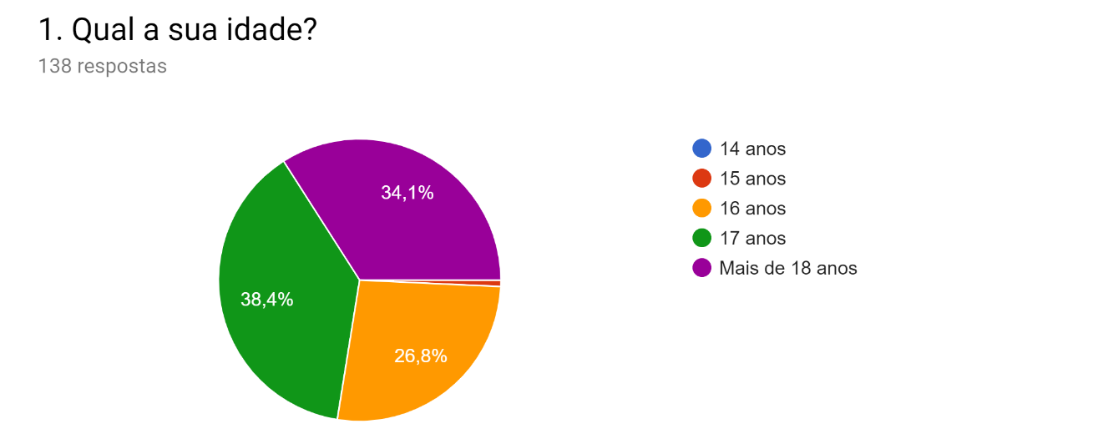
Esse formulário foi feito no Google Formulários. Levei meu notebook e celular para que os alunos, individualmente, e sem que ninguém visse os resultados, respondessem. Mesmo tendo um grupo com todos os alunos no WhatsApp, preferi que fizessem na escola para que não tivessem influências externas nas escolhas – 138 alunos responderam o formulário.

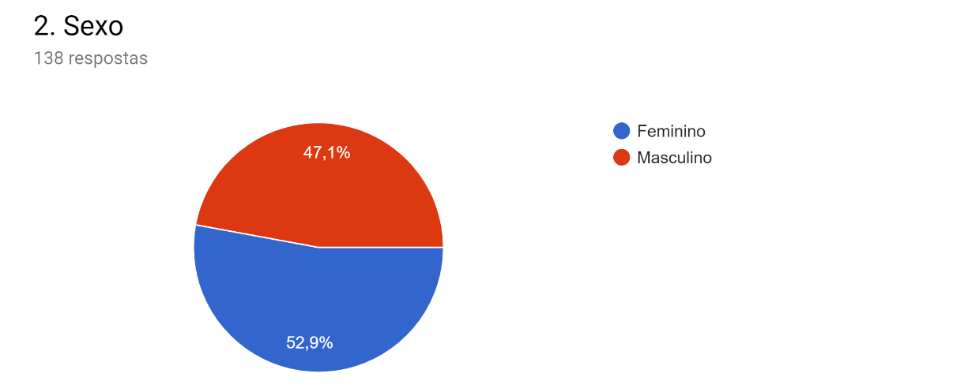
* Leia-se 18 anos ou mais

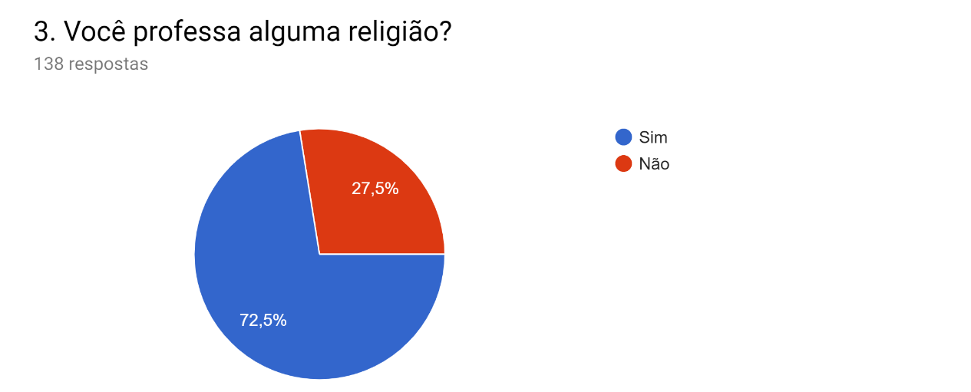

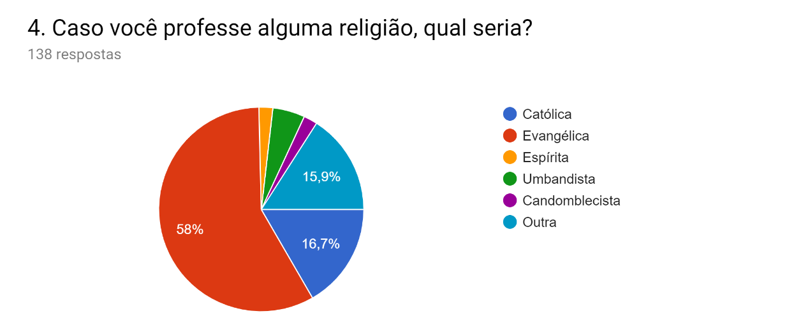

* Aqueles que responderam outra disseram serem ateus.
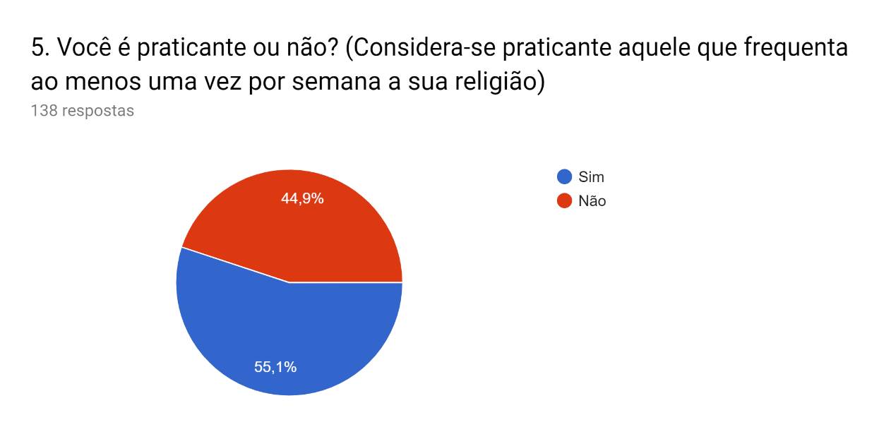

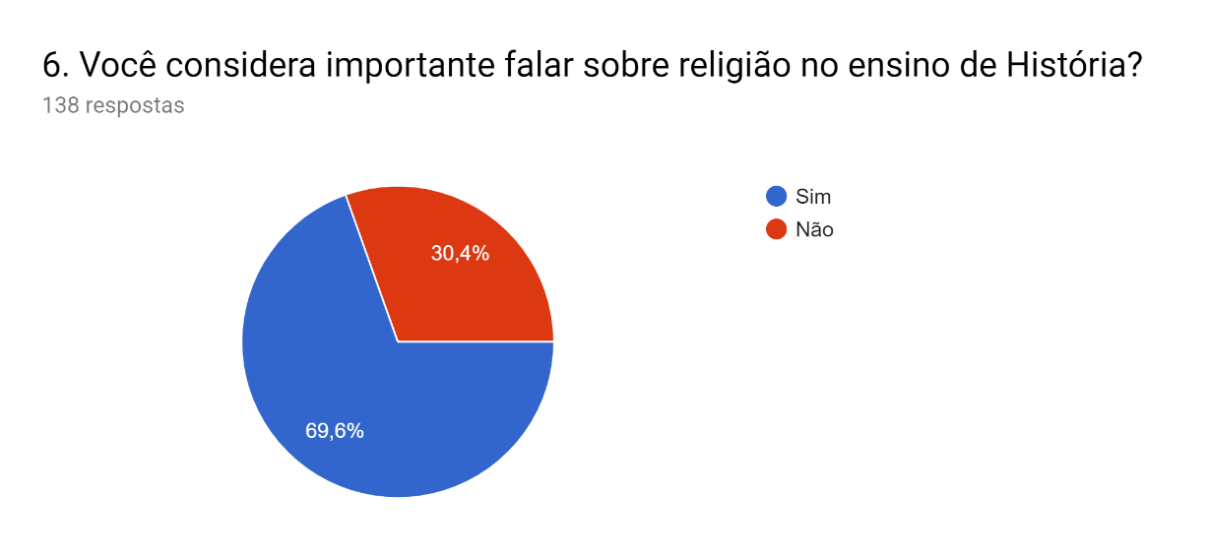

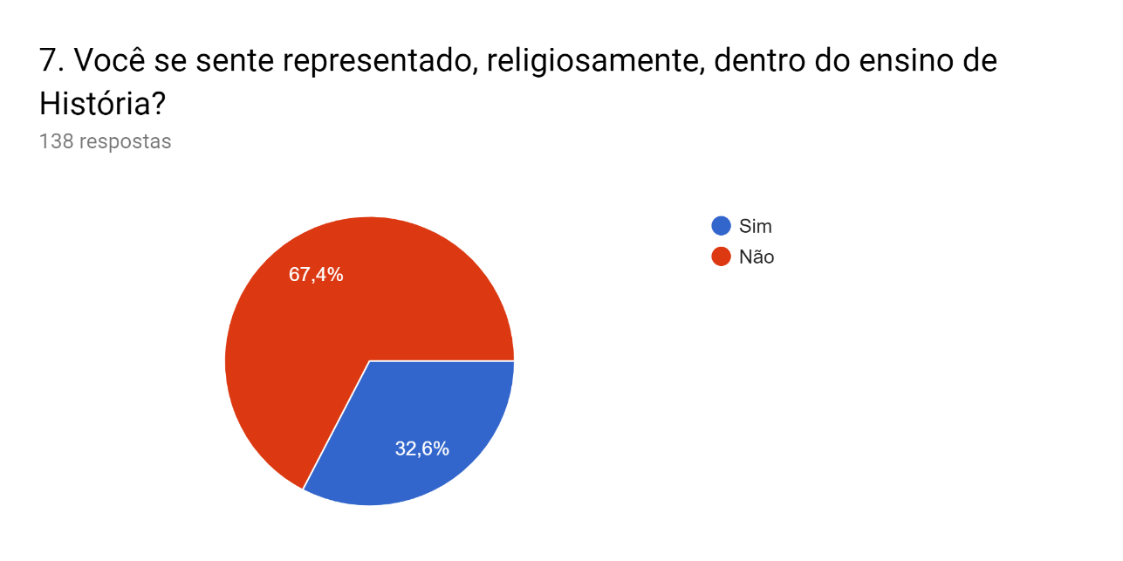

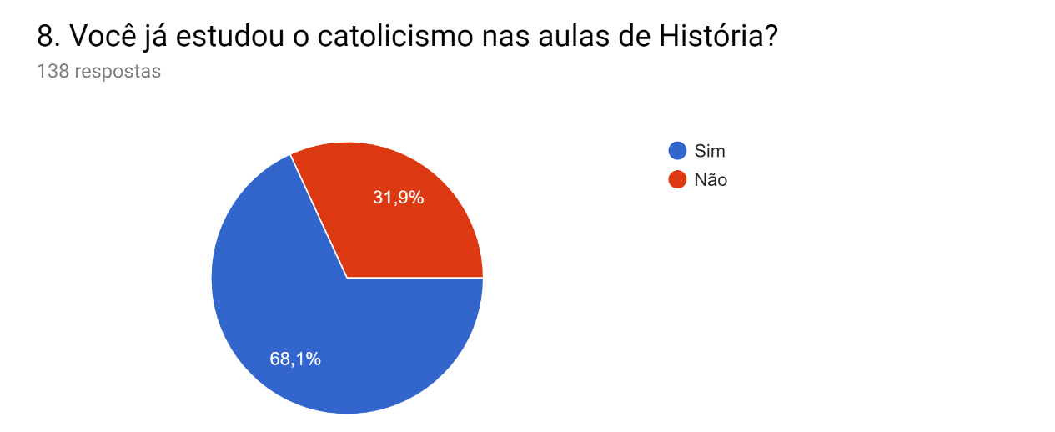

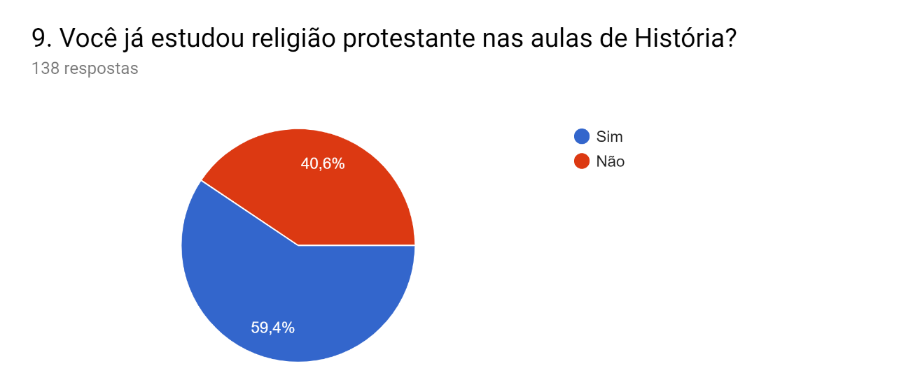

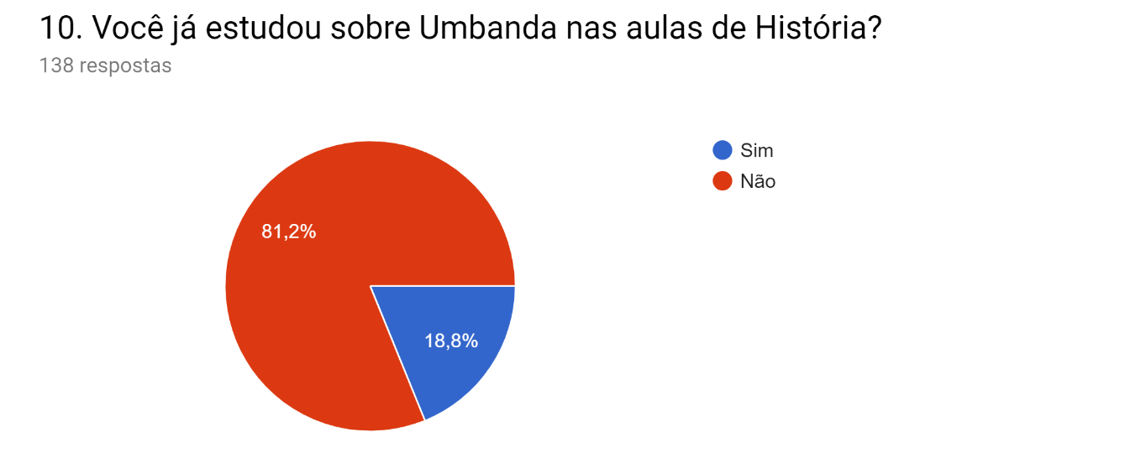

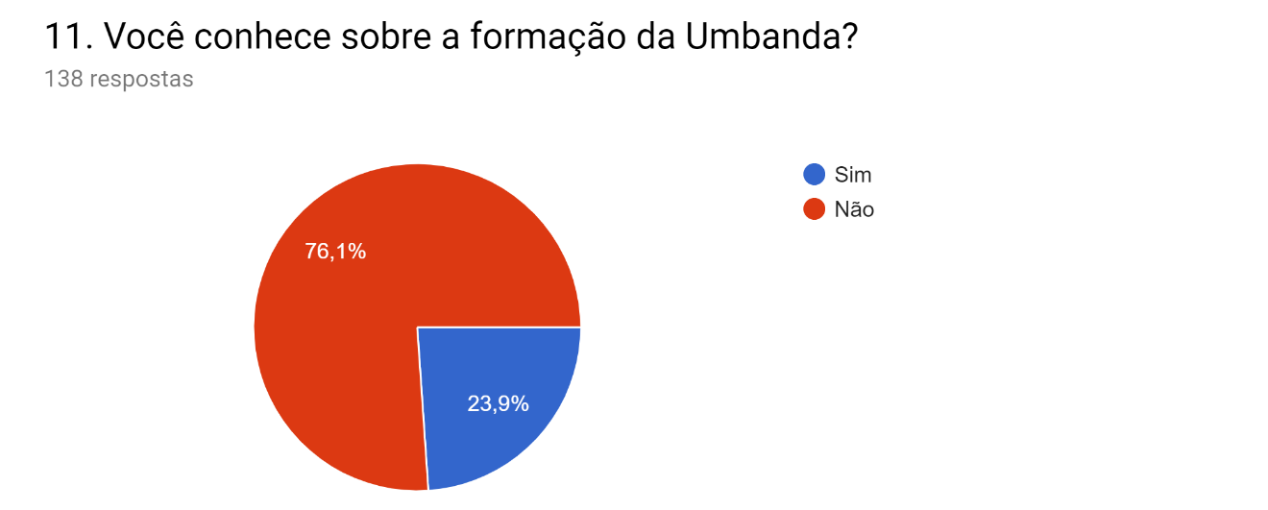

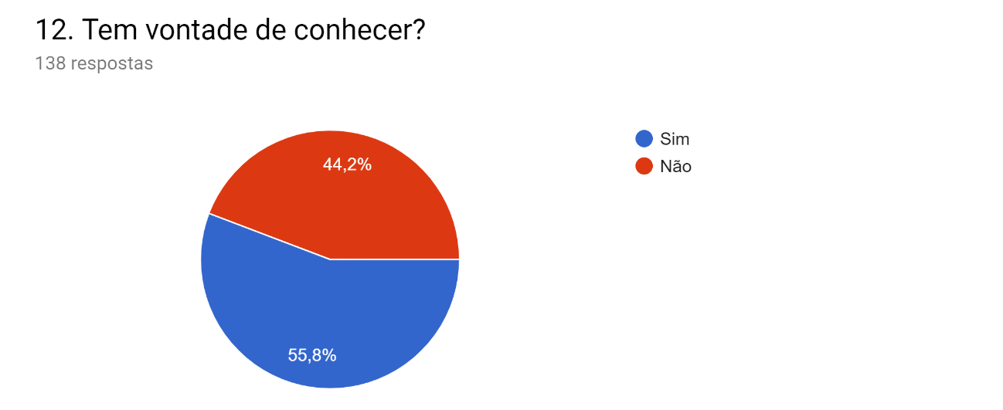

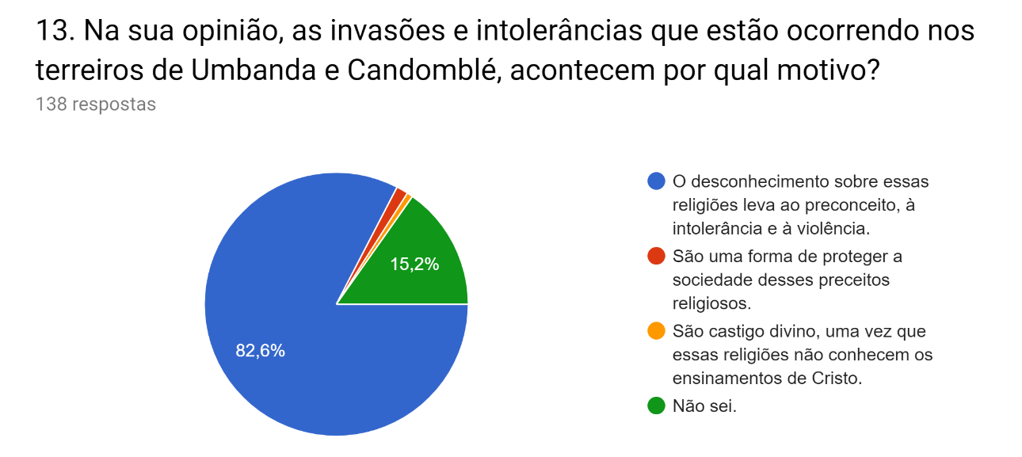

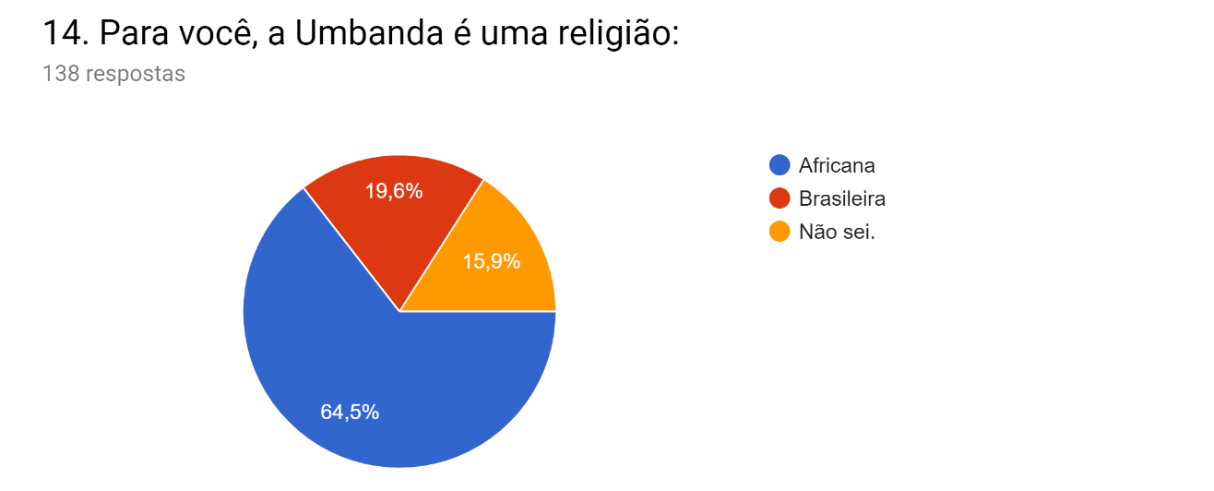

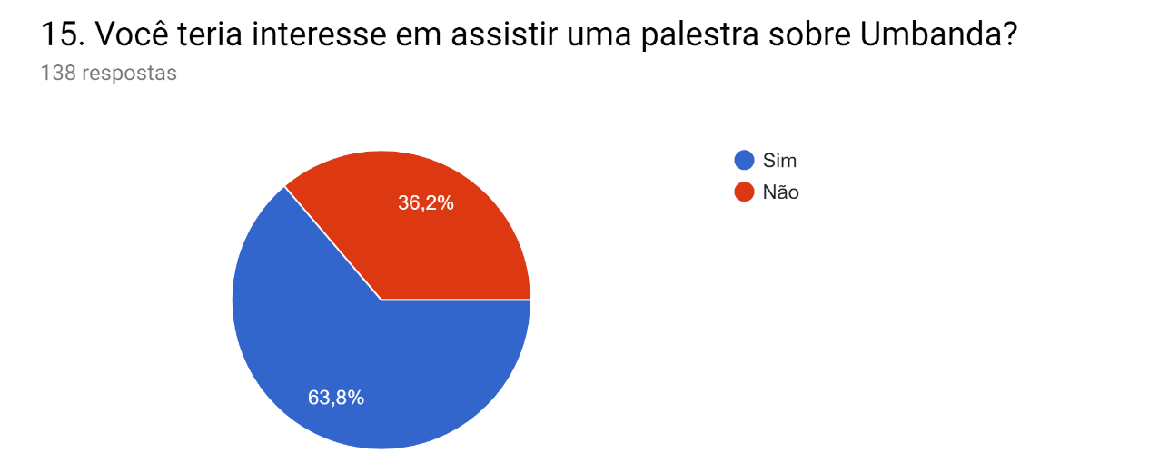

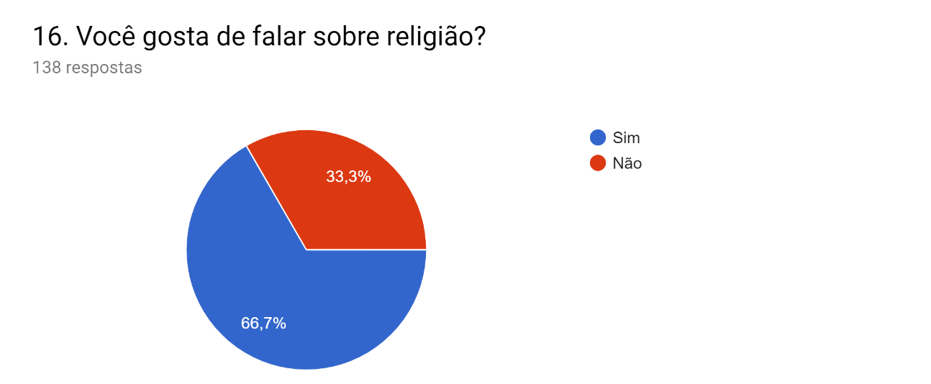

Os alunos perguntavam constantemente sobre algumas palavras, talvez, ao utilizar esse mesmo formulário em algum outro contexto, tentaria simplificar alguns itens. Boa parte perguntou o que era Catolicismo e tiveram dificuldade de relacionar o tema ao conteúdo escolar (Clero, Papa, Cruzadas, Concílios, Inquisição, Contrarreforma).
Outra dificuldade foi o termo protestante. A maior parte não relacionou a Lutero ou Reforma. Aqui engloba-se ao termo Religiões Evangélicas.
Mais uma campeã de indagações: O que é professa? Durante a consulta, ainda foram ouvidas muitas associações do termo Umbanda ao termo pejorativo macumba.
Após a pesquisa, notei que alguns alunos fizeram rodas de conversa sobre o assunto. Nenhum estudante verbalizou ser umbandista, embora tenham sinalizado na pesquisa.
Analisando os resultados, notei que apesar de a grande maioria professar uma religião, a quantidade de alunos declarados ateus foi surpreendente – 27,5% dos 138 participantes; foi possível ainda demarcar a presença de Umbandistas e Candomblecistas – religiões que mais sofrem preconceito religioso.
Mais da metade dos alunos é praticante, e, considerando que os ateus se disseram não praticantes, esse resultado é ainda mais expressivo.
Quase 70% defendem a presença do tema religião no Ensino de História, o que é animador para um trabalho que defende essa prática. Porém, apenas 32,6% se sentem representados no mesmo ensino. Isso demonstra que ele tem sido falho nesse aspecto. Mais da metade afirmou já ter estudado Catolicismo e Protestantismo em algum momento do currículo escolar.
Mais de 80% afirmaram não terem percebido a religião umbandista nas aulas; 76,1% não conhece a formação da Umbanda e 64,5% acreditam que ela é uma religião africana. A maioria disse que tem vontade de conhecer mais a Umbanda e que gostam de falar sobre religião; 82,6% associaram o desconhecimento dessa crença ao preconceito e intolerância, seguidos por 15,2% que não souberam responder.
Realizar essa pesquisa foi importante para que repensasse minhas práticas pedagógicas, analisando o que estava sendo assertivo e o que precisa ser aperfeiçoado, além de ajudar nos rumos da pesquisa acadêmica, consciente sobre o que pensam e desejam os alunos no ambiente escolar. Por mais que uma pesquisa com 138 alunos não me dê nenhum nível de certeza ou precisão, são uma amostra interessante e refletem, de certa forma, o resultado do meu próprio trabalho e o da escola em geral.
É importante ressaltar também que a minha pesquisa foi ganhando outros contornos, diferentes da ideia inicial. Porém, a ideia central é que os alunos deixem a educação básica tendo participado de debates, aulas ou projetos onde tenham tido a oportunidade de conhecer a pluralidade religiosa e adquirir maior consciência do tratamento e da participação das diversas religiões presentes no currículo ou excluídas dele. Que essa visão abrangente possa ser natural assim como também a discussão.
Igualmente, é importante destacar que a pesquisa foi realizada em uma escola pública, localizada em Nova Iguaçu, na Baixada Fluminense, e com grande percentual de alunos negros, o que reforça a fala da necessidade de uma educação antirracista e decolonial que corrobore com a luta contra a discriminação religiosa. Luta essa que é uma das pautas defendidas pelo movimento negro.
O movimento negro no Brasil corresponde a um conjunto de movimentos sociais, culturais e políticos, organizados na luta contra o racismo e pela igualdade de direitos. Desde a chegada forçada na América, buscam se defender das violências e injustiças praticadas pela sociedade. No Brasil, esse movimento ganha força no pós-abolição da escravatura com o desafio enfrentado pela população preta de buscarem o seu espaço na sociedade. Lutam também pela aceitação e respeito as culturas e heranças históricas de matrizes africanas.
Ao longo do tempo o movimento negro se fortaleceu e foi responsável por grandes conquistas ao despertar a necessidade de políticas públicas destinadas aos negros como forma de inclusão. Ele reforçou a identidade ética e busca uma revisão crítica da história, que ressalta a importância dos negros para a construção do país e da cultura.
Nilma Lino Gomes é uma pedagoga brasileira, integrante da Associação Brasileira de Pesquisadores Negros, e tem uma carreira acadêmica posicionada na luta contra o racismo no Brasil. Foi Ministra da Secretaria de Políticas de Promoção da Igualdade Racial -SEPPIR - (2015) e do Ministério das Mulheres, da Igualdade Racial, da Juventude e dos Direitos Humanos (2015-2016). Em seu livro “O Movimento Negro Educador” a autora reconhece em sua tese o papel educador do Movimento Negro, como produtor de saberes e como responsável por estruturar os conhecimentos relacionados à questão racial no Brasil. Segundo a pedagoga,
Os movimentos sociais são produtores e articuladores dos saberes construídos pelos grupos não hegemônicos e contra-hegemônicos da nossa sociedade. Atuam como pedagogos nas relações políticas e sociais. Muito do conhecimento emancipatório produzido pela sociologia, antropologia e educação no Brasil se deve ao papel educativo desempenhado por esses movimentos, que indagam o conhecimento científico, fazem emergir novas temáticas, questionam conceitos e dinamizam o conhecimento. (GOMES, 2019, p. 16)
A ideia central do estudo é a indagação sobre o que a sociedade brasileira tem aprendido sobre a luta antirracista por meio do protagonismo do Movimento Negro, visto que o Movimento Negro é educador e elucida constantemente sobre as diversas formas de racismo que a sociedade ainda carrega em suas estruturas e que precisa ser combatido e superado através de políticas de Estado.
A necessidade do debate acerca da religião, da intolerância e do racismo tem sido cada vez mais urgente devido a radicalização desses movimentos marcados pela intolerância e pela discriminação, com o aumento da depredação dos terreiros de Umbanda e Candomblé, da exclusão social, injúria e até mesmo apedrejamento de seus adeptos.
A multiplicação da violência contra os seguidores das diferentes religiões sincréticas eclodiu de tal forma que houve o reconhecimento nacional de que havia a necessidade de combater suas práticas. Em 27 de dezembro de 2007 o presidente Luiz Inácio Lula da Silva sancionou a Lei nº 11.635 que cria o Dia Nacional de Combate à Intolerância Religiosa – 21 de janeiro. Isso significa que o próprio Estado reconhece a existência do problema.
É importante lembrar que desde 1890 Estado e Igreja estão separados desde (Constituição de 1891). Portanto, o Estado é oficialmente laico. A intolerância religiosa também é considerada crime pela nossa legislação (Lei Contra a Intolerância Religiosa - Lei 11.635/07 | Lei nº 11.635, de 27 de dezembro de 2007), o que permite que a prática religiosa seja livre.
No Brasil, a Lei nº 7.716, de 5 de janeiro de 1989 (conhecida como Lei Caó), alterada pela Lei nº 9.459, de 15 de maio de 1997, considera crime a prática de discriminação ou preconceito contra religiões. Ela tornou inafiançável e imprescritível o crime de racismo.
Em 2010 foi sancionada a lei que institui o Estatuto da Igualdade Racial “destinado a garantir à população negra a efetivação da igualdade de oportunidades, a defesa dos direitos étnicos individuais, coletivos e difusos e o combate à discriminação e às demais formas de intolerância étnica”. Ou seja, existe uma norma jurídica que torna essa intolerância um crime.
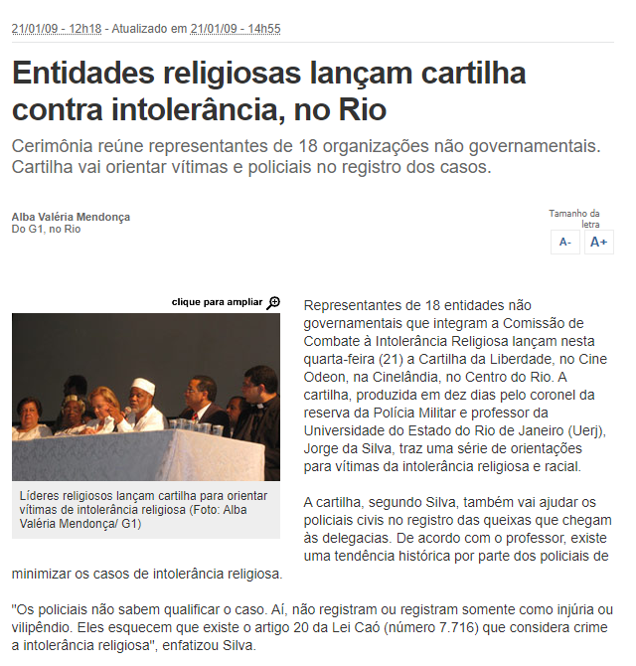
Para aumentar a eficácia na implementação de um plano de promoção da liberdade religiosa, foi criado em 2012, no Rio de Janeiro, o CEPLIR – Centro de Promoção da Liberdade Religiosa e Direitos Humanos. É um “equipamento público que oferece para a população fluminense atendimento jurídico, psicológico e de assistência social para o enfrentamento da intolerância religiosa e promoção dos direitos humanos”.
O Governo do Estado do Rio de Janeiro, a partir de estudos feitos através do CEPLIR, criou um plano para expressar um posicionamento institucional e, ao mesmo tempo, criar ações efetivas de enfrentamento à intolerância, que pudesse atuar em áreas distintas “como segurança pública, educação, saúde, assistência social, direitos humanos trabalho e renda.”
A Universidade Federal Fluminense, por intermédio da Pró-Reitoria de Extensão e com apoio da Fundação Cultural Palmares disponibilizou para a sociedade a cartilha “Liberdade Religiosa e Direitos Humanos”, considerando ser emergencial a disseminação de informações em torno de um debate. A finalidade da Cartilha é a ampliação das discussões e o envolvimento do poder público no enfrentamento a essas adversidades.
Ainda segundo esse manual, “A intolerância religiosa é o ato de discriminar, ofender e rechaçar religiões, liturgias e cultos, ou ofender, discriminar, agredir pessoas por conta de suas práticas religiosas e crenças”. E, no Brasil, essa prática está correlacionada ao racismo pois é majoritariamente praticada contra adeptos das religiões de matrizes africana e indígenas. Isto significa que ela carrega uma vontade de anular as crenças associadas aos povos originários da África e da própria América.
Torna-se indispensável intervir nessa escalada da violência para que se garanta o cumprimento da democracia e de uma sociedade mais pacífica, uma vez que essa violência deriva da manifestação de um preconceito. O Estado não pode ser omisso e precisa construir estratégias objetivas em relação à promoção de medidas que defendam um Estado laico, pois a liberdade religiosa está atrelada a preservação da democracia e do Estado Democrático de Direito, afinal todas as pessoas devem ser igualmente dignas.
O princípio da laicidade, ao mesmo tempo em que impede o Estado de ter uma religião e que se confunda novamente líderes políticos com líderes religiosos, inibe o privilégio de qualquer religião no Congresso e na execução de políticas públicas. Portanto, considerar a diversidade religiosa é importante para que se constate a equidade. Se um agente público coloca sua crença acima da Constituição, acaba proporcionando a institucionalização do racismo religioso.
Tudo isso perpassa pela necessidade de sensibilização pela temática desde o ambiente escolar e através do acesso a políticas de promoção da diversidade humana, com medidas que incentivem o respeito. Acreditamos que ações pedagógicas sobre as diversas formas de crenças são fundamentais no combate a incomplacência com as religiões de matrizes africanas e indígenas, além de atuarem sobre esse problema na perspectiva não violenta.
As leis 10.639/03 e 11.645/08, que foram criadas para reforçar o protagonismo dos povos indígenas e africanos, não são ainda praticadas cotidianamente no contexto escolar. A maioria dos professores sequer foram preparados ou receberam algum tipo de formação continuada que permitisse uma transformação ou o deslocamento da supervalorização da cultura dominante euro-cristã.
O assunto ainda é abordado apenas em projetos pessoais ou datas específicas, o que mantém o tema ainda muito folclorizado e não integra as culturas de matrizes afro-indígenas, que um dia foram proibidas pela lei de praticarem os seus cultos, a costumes comuns. Portanto, gerações deixam o ambiente escolar anualmente com formação equivocada, com ausências no estudo das culturas dos povos originários e processos migratórios.
Esses alunos continuam tendo como base o calendário cristão, herança portuguesa, e permanecem orientados por suas práticas e costumes – vide os feriados “santos” – ação comum desde a época em que o Estado tinha oficialmente uma religião e criminalizava práticas tradicionais como samba e capoeira.
Para inserir a pluralidade religiosa nesse contexto, é preciso investigar e reconstruir a história contada de maneira equivocada pelos livros escolares. É fundamental elucidar que a história do Brasil não começa coma a chegada dos colonizadores portugueses e, tampouco, que a religião no Brasil começa com a primeira missa em solo americano. É indispensável lembrar o que havia antes das missões evangelizadoras que aqui chegaram, exatamente para começar o processo de apagamento da cultura ameríndia.

1.1 – Os livros didáticos após as Leis 10.639/03 e 11.645/08
A aprovação da Lei 10.639/03 foi um marco de grande importância para o ensino de História da África e das questões afro-brasileiras em seus diferentes contextos. Fruto de décadas de luta de diferentes movimentos sociais, mais especificamente do movimento negro, essa lei iniciou um processo de mudanças na representação e significação dos africanos e afro-brasileiros nos livros didáticos de História, que representam uma grande ferramenta de trabalho para professores e alunos. Em alguns lugares, o único recurso didático. Por isso sua análise é tão importante, pois é um material de suporte que pode nortear o rumo das aulas.
Evandro Rodrigues, em sua dissertação do Profhistória, analisou as representações dos Africanos e Afro-brasileiros produzidas pelos autores dos livros didáticos “História conceitos e procedimentos, 2006” referente ao 6º ano do ensino fundamental, “História e vida integrada, 2005”, referente ao 7º ano do ensino fundamental e “Nova História Crítica, 2005” também referente ao 6º ano do fundamental– todos aprovados pelo PNLD e utilizados em escolas públicas, assim como a avaliação dos professores em relação ao conteúdo dos livros didáticos sobre a história da África e cultura da população afrodescendente e africana.
Compreendemos o livro didático como documento e portador de representações e significados sobre os fatos e sujeitos históricos, de acordo com as análises e interpretações da história nele contidas que, por sua vez, poderá produzir representações e significados na compreensão sobre a história em gerações dos alunos. Essas representações podem contribuir positivamente ou não, para a formação de cidadãos desprovidos de preconceito e racismo. (RODRIGUES, 2018, p.140)
Isso mostra como é importante analisar a forma de compreender a História da África e da diáspora africana e de como os autores constroem essas representações e essa relação da África com a cultura brasileira, ou seja, como é feita a construção dessa realidade social. Dentre os resultados da pesquisa, o autor destaca que “prevalecem as determinações estabelecidas pela Lei 10.639/03 e das Diretrizes Curriculares Nacionais para a Educação das Relações Étnico-Raciais e para o Ensino de História e Cultura Afro-brasileira e Africana”. (RODRIGUES, 2018, p.109)
Esse estudo revela que a lei oportunizou mudanças no material pedagógico. Porém, nesta dissertação também se destaca a grande importância dos professores na mediação entre os livros didáticos e os alunos, acrescentando o que se fizer necessário – e para isso é necessário que esteja qualificado.
Constatamos nos três livros didáticos, que a historiografia sobre os africanos escravizados, narrada pelos próprios africanos, são inexistentes. Nas narrativas históricas, prevalecem aquelas contadas a partir dos outros. Diante disso, os autores de livros didáticos precisam centrar as atenções e empenhar esforços para incluírem em suas obras, historiografias que contemplem os africanos e afro-brasileiros contando suas histórias, exemplo disso são as narrativas históricas produzidas através da história oral e as autobiografias. (RODRIGUES, 2018, p.110)
Mesmo com o alargamento da literatura acadêmica que reivindica maior espaço para a história do negro nos livros didáticos, ainda persiste no imaginário escolar uma história de submissão e sofrimento dos antepassados de origem africana, o que dificulta a inserção de um ser protagonista e construtor da identidade nacional. A vivência brasileira de desigualdade social, que atinge majoritariamente a população negra, acaba reforçando esse estereótipo.
Torna-se, pois, de fundamental importância reverter esse quadro, dado que ele influencia diretamente a memória histórica de pessoas afrodescendentes. A forma como são vistos e a forma como se identificam pautam as relações sociais e não apenas no Brasil. Tanto que a Assembleia Geral da ONU proclamou o período entre 2015 e 2024 como a “Década Internacional dos Afrodescendentes”, buscando uma união entre os Estados-membros, governo e sociedade civil para um “conjunto de atividades no espírito de reconhecimento, justiça e desenvolvimento”.
I. Reforçar a ação e a cooperação nacional, regional e internacional para garantir o pleno gozo dos direitos econômicos, sociais, culturais, civis e políticos dos afrodescendentes, e sua participação plena e igual em todos os âmbitos da sociedade;
II. Promover maior conhecimento e respeito à diversidade da herança e cultura dos afrodescendentes e de sua contribuição ao desenvolvimento das sociedades;
III. Adotar e fortalecer os marcos jurídicos nacionais, regionais e internacionais, de acordo com a Declaração e Programa de Ação de Durban e da Convenção Internacional sobre a Eliminação de Todas as Formas de Discriminação Racial, e assegurar a sua plena e efetiva implementação. (Resolução 68/237)
Essa medida é necessária porque africanos continuam, em sua maioria, sofrendo as desvantagens da herança da escravidão e da colonização. Portanto, torna-se fundamental conhecer e valorizar as conquistas da população afrodescendente e suas contribuições para a humanidade.
No Brasil, segundos dados do IBGE, os trabalhadores negros ganham cerca de R$ 1,2 mil a menos que os brancos. Os dados das Desigualdades Sociais por Cor ou Raça no Brasil, que foram coletados pelo IBGE através da coleta domiciliar, dados de 2019, nos permitem observar que 55,8% da população em 2018 se declarou preta ou parda, porém, entre os 10% com maior rendimento per capita, os brancos representavam 70,6%. O contrário acontece entre os 10% de menor rendimento, onde 75,2% são negros. Também há grandes desvantagens no acesso a cargos gerenciais, a empregos formais, na taxa de analfabetismo e no acesso ao ensino superior. Ou seja, a desigualdade entre negros e brancos é largamente visível e essas desigualdades têm origens históricas e, portanto, carecem de políticas públicas que visem a execução de medidas objetivando sua redução.
Assim sendo, a inclusão das populações preta e parda ou indígenas no livro didático e no cotidiano escolar é de fundamental importância como medida afirmativa de fomento a um grupo heterogêneo, carregados de vivências e para combater a discriminação interpessoal, institucional e estrutural, manifestadas na desvantagem.
Após a aprovação da Lei 10.639/03 as editoras passaram a se preocupar com a adequação do conteúdo pois a escolha do livro didático, feita pelos professores a cada três anos, representa um faturamento bastante expressivo às mesmas. E é a exigência dos professores pela mudança que garante a aplicabilidade da lei no livro didático. Portanto, é de suma importância que o professor esteja atento no momento em que faz a escolha para que seja uma obra representativa e que contemple as questões estabelecidas na Lei. Assim sendo, é fundamental que o professor esteja preparado e qualificado para perceber essas presenças e ausências.
Rodrigues, em seu estudo sobre a representação dos Africanos e Afro-brasileiros produzidas pelos autores dos livros didáticos, alega que realmente houve uma mudança nos livros didáticos produzidos a partir da instituição da lei 10.639/03. Porém ainda é possível notar termos estereotipados e ainda é necessário ampliar as abordagens sobre os negros. E cabe ao professor não apenas selecionar as obras mais qualificadas, mas também problematizar os conteúdos que elas carregam de forma a desconstruir preconceitos e discriminações contra os grupos africanos e afrodescendentes. (Rodrigues, 2018, p.104)
O professor Macdone Ramos Neves analisou, em sua dissertação apresentada ao Profhistória, a representação dos indígenas nos livros didáticos de História após a implementação da Lei nº 11.645/08. Analisou a obra “Araribá Mais História”, editado por Ana Claudia Fernandes e organizado pela Editora Moderna (2018), e “História, Sociedade & Cidadania”, de autoria de Alfredo Boulos Júnior, Editora FTD (2015). Obras direcionadas às turmas do 6º ao 9º ano das séries finais do Ensino Fundamental.
O autor nos conta que desde a popularização da educação básica a representação do “índio” não condizia com a realidade. Nos manuais escolares, ora eles eram o ser exótico da carta de Caminha, ora eram apresentados como nativos dizimados. Como o livro didático representa o pensamento dos autores, das editoras e da sociedade, refletia o pensamento colonial herdado do processo da conquista.
Após as diversas lutas empreendidas não apenas pelos povos indígenas, como também por educadores, a Lei nº 11.645/08 alterou a Lei de Diretrizes e Bases da Educação Nacional - LDB (Lei nº 9.394/1996), que fora modificada pela Lei nº 10.639/2003. A alteração estabelece as diretrizes e bases da educação nacional, e inclui no currículo oficial da rede de ensino nacional a obrigatoriedade da temática “História e cultura afro-brasileira e indígena”. (NEVES, 2020, p. 11)
Segundo o autor, a Lei 11.645/08 representou um avanço na luta dos povos indígenas “pela valorização e preservação de sua cultura, pois a partir dos 8 volumes das 2 coletâneas analisadas pudemos observar que os autores se empenham em trazer a história e cultura indígena e suas contribuições na formação da sociedade brasileira.” (NEVES, 2020, p.141)
Analisar os livros didáticos é muito significativo, porque ele representa a oportunidade que os alunos têm de conhecer melhor as culturas indígenas, a pluralidade das diversas nações e possibilita também aos povos indígenas atuarem em uma esfera política e social, ocupando uma nova posição na história do Brasil, além de romper com os relatos históricos eurocêntricos, dominantes até então. E é importante que isso aconteça na fase escolar, onde os alunos estão expandindo seu processo de compreensão e sua leitura de mundo.
Para garantir que o currículo contemple grande parte da cultura produzida pela sociedade, foi criada a Lei 11.645/08, que introduziu a obrigatoriedade do ensino da história e cultura indígenas nas instituições escolares. Para que isso ocorresse de fato, o PNLD passou a orientar os livros didáticos para que se adequassem as novas normas.
Os livros didáticos, no cumprimento da Lei, regido pelas orientações curriculares, devem buscar representar os indígenas baseando-se na diversidade, história e cultura desses povos, oportunizando aos alunos reconhecimento de valor e respeito aos indígenas, na construção de uma sociedade mais justa. Se as representações presentes no livro didático não contemplarem as diversidades culturais dos indígenas, é possível que os alunos não as reconheçam, não somente por apresentar um livro incompleto e inacabado, mas por perpetuar as representações de indígenas, reforçando estereótipos. (NEVES, 2020, p. 17)
A necessidade dessa lei deriva da constatação de que os livros didáticos tratavam as culturas indígenas com preconceito e discriminação. E esse tratamento era observado também na literatura, na mídia, na legislação, dentre outros. E esse tipo de abordagem no ensino de História praticado nas escolas dificulta a formação de um sujeito crítico e consciente de sua formação. Mascaram a identidade nacional e, desse modo, contribuem para a reprodução das práticas racistas.
Neves nos alerta que o diferencial da Lei nº 11.645/08, que influenciou diretamente a construção dos currículos, é que ela nos possibilita o ensino de história indígena com leitura dirigida para o presente, para a luta dos indígenas, para as suas conquistas, para sua cultura e para suas contribuições na formação da sociedade brasileira. Diferente do ensino voltado exclusivamente para o passado onde os indígenas eram retratados pela história oficial como se estivessem parados no tempo – o que reforça as representações estereotipadas.
Sabemos que, com o avanço dos recursos tecnológicos, outras mídias passam a estar acessíveis aos alunos e o livro didático pode deixar de ter o papel principal. Mas ainda assim ele continua sendo referência em sala de aula e, principalmente, referência de busca para aqueles que não tem uma formação em História. E, considerando que com o PNLD a maioria dos alunos recebem o livro didático, ele continua sendo o meio mais acessível de informação.
No Brasil, a educação é orientada pela Lei de Diretrizes e Bases da Educação Nacional (LDB), Lei nº. 9.394, criada em 1996. Ela organiza o ensino em território nacional, garantindo uma base comum que pode ser complementada de acordo com as especificidades de cada região ou comunidade escolar, para que se adapte à realidade dos educandos.
Para complementar a LDB, temos os Parâmetros Curriculares Nacionais (PCNs), lançados em 1997, e a Base Nacional Curricular, promulgada em 2017. Eles definem os componentes dos currículos das disciplinas constitutivas da educação básica. Os livros didáticos precisam estar alinhados com as diretrizes e normas estabelecidas por esses norteadores para que cumpram seu papel na construção do conhecimento.
E como a LDB permite a adaptação do currículo a realidade escolar, o planejamento, o método e o Projeto Político Pedagógico são particulares a cada escola. Então cada comunidade escolar se torna responsável por tomar medidas para que o ensino se torne mais plural e mais abrangente. A escola divide essa responsabilidade com os elementos norteadores e precisa estar bastante consciente de seu papel, que não é apenas a transmissão de conhecimentos, mas o de garantir um ensino que valorize a diversidade e que combata a discriminação e o preconceito, ajudando na formação de um sujeito crítico, consciente e preparado para exercer a sua cidadania.
O objetivo de Macdone Ramos Neves, ao analisar as representações dos indígenas nos livros didáticos, era compreender as representações produzidas pelos livros didáticos sobre a história dos grupos indígenas. Observa-se que a produção dos manuais didáticos é constituída das visões dos autores, editoras, da cultura social e da sociedade. É sabido também que não seria possível representar as inúmeras diversidades dos povos brasileiros em manuais didáticos, por esse motivo o foco de análise partiu da compreensão da Lei N.º 11.645/08.
Nesse sentido, a Lei N.º 11.645/08 representou um grande avanço na luta dos povos indígenas pela valorização e preservação da sua cultura, pois foi possível observar que os autores estudados se empenharam em trazer a história e cultura indígena e suas contribuições na formação da sociedade brasileira.
O autor ainda questiona, ao longo das obras, a ausência de textos produzidos pelos próprios indígenas contando suas histórias, sua cultura e suas lutas. Também não foram observados nas coletâneas inserções ou textos que trabalhem a valorização ou contribuição de língua e literatura indígena. Essa ausência dificulta e até impede a compreensão sobre a história indígena e expressões socioculturais e, acima de tudo, a luta desses povos para a concretização dos seus direitos assegurados por lei.
No que se refere às contribuições materiais e imateriais dos povos indígenas, para a sociedade brasileira como um todo, de maneira integrada, percebemos que a coletânea de Boulos Júnior (2015) não explicita tais contribuições ao longo dos 4 volumes da coletânea, e reconhecemos que estas questões são essenciais para ampliação do conhecimento destes povos, permitindo um aprendizado que respeite o convívio com a diversidade cultural e para o cumprimento da Lei nº 11.645/08. (NEVES, 2020, p. 135)
Os livros didáticos ainda apresentam uma visão superficial, sem a devida problematização – que fica a cargo do professor e de seu conhecimento sobre o assunto. Portanto, sujeito a um olhar atento e crítico ou simplesmente a reprodução dessas representações falhas, o que ajuda a perpetuar o etnocentrismo europeu católico. Porque foi esse discurso europeu que colocou os povos indígenas em posição de subalternidade a partir do modo e dos costumes que os diferenciavam, instrumentalizados pela ação política e religiosa da Igreja Católica – responsável por ditar os costumes da época. Não há neutralidade nem no livro didático e tampouco no professor. O fato de silenciar uma cultura para favorecer o estudo da cultura ocidental europeia já denota etnocentrismo, ou seja, prevalece a visão europeia sobre a colonização.
Em vista disso, por mais que haja diferentes livros didáticos, que contemplem assertivamente o assunto ou que ainda sejam falhos em diferentes lacunas, caberá ao docente criar suas metodologias e novas abordagens para um aprendizado que não reforce estereótipos e que permita ao aluno conhecer melhor a diversidade e cultura indígenas. É o professor quem vai planejar e controlar o processo de ensino aprendizagem.
A Lei nº 11.645/08 embasa não só a produção dos currículos nos livros didáticos, mas também pode orientar os professores para que elaborem propostas de ensino, que valorizem e estimulem o desenvolvimento de ações, visando a promoção e o reconhecimento da história e cultura indígena, pautadas no reconhecimento das diferenças, na valorização e no respeito, superando as interpretações recorrentes no Brasil, como por exemplo, a representação de indígenas como ‘índio’ genérico ou único, sem reconhecer a variedade de povos que vivem no território brasileiro. (NEVES, 2020, p. 38)
Logo, o posicionamento do professor e sua atuação junto aos alunos influencia diretamente a maneira como o currículo está organizado, uma vez que ele acaba assumindo um posicionamento teórico e historiográfico. Ele flexibiliza o currículo de acordo com a sua realidade escolar.
De acordo com ambos os estudos, referentes as Leis n.º 10.639/03 e n.º 11.645/08, conclui-se que o papel do professor é de extrema importância e responsabilidade. É determinante para que a escola se apresente como um espaço para debates sobre preconceito e discriminação, proporcionando um ensino diversificado sobre as diferentes culturas que configuram a(s) identidade(s) brasileira(s). São essas discussões que combatem as visões estereotipadas e que também apontam os caminhos de preservação da história indígena e africana. O professor, ao trabalhar ativamente para a construção da tolerância social, assume também uma responsabilidade social e, muitas vezes, ao diferir do caminho tradicionalmente adotado, acaba tendo que contornar alguns conflitos. Porém, essa luta não é uma responsabilidade exclusiva do professor, apesar da importância de sua atuação precisa no momento do aprendizado e do ensino de História. A luta pela implementação dessas leis também perpassa pelos diversos grupos de movimentos sociais indígenas e africanos, sociedade e comunidade escolar, levando o debate aos diferentes espaços.
Ainda é preciso ressaltar que as diversas décadas em que os grupos hegemônicos conseguiram se manter como protagonistas da História reafirmaram, por muito tempo, os ideais da hierarquização. Essas representações, repetidas em longa duração, perpetuaram esse conceito na memória coletiva pois atendia aos interesses dos grupos dominantes. E os livros didáticos serviram como instrumento de legitimação desse ideal. Essa compreensão equivocada ainda existe no imaginário coletivo e a luta para ressignificar esses conceitos e representações precisa proporcionar uma transformação no olhar dos estudantes para os diferentes grupos étnicos.
bell hooks, em seu livro “Ensinando a transgredir: A Educação como prática da liberdade”, analisa os efeitos do colonialismo no campo educacional. A autora questiona essa narrativa eurocêntrica que fortalece o racismo institucional, combatendo o discurso hegemônico da supremacia branca.
Esse trabalho se inspira no conceito de pedagogia engajada de bell hooks e na pedagogia da autonomia de Paulo Freire. Com Freire, que também inspirou hooks, aprendemos sobre a necessidade de a educação assumir um compromisso com a libertação e com a conscientização, que se concretiza através do processo pelo qual passamos a entender o mundo e a nós mesmos, descobrindo o papel que cabe a cada um desempenhar. E este processo de conscientização é que vai levar a uma educação capaz de transformar a realidade.
bell hooks nos faz questionar o nosso trabalho a todo instante e indaga se as práticas adotadas em sala de aula caminham para uma educação que seja de fato libertadora e se a escola é um ambiente seguro para debates. Ressalta a importância de se ouvir as diversas vozes existentes na comunidade escolar e de se refletir se as experiências discutidas estão colaborando para a manutenção das desigualdades sociais ou se há efetivo engajamento para uma pedagogia transformadora.
A autora também pondera sobre a importância dos estudos teóricos como caminho para a prática libertadora e emancipatória. É a reflexão teórica que leva a compreensão da individualidade e da função de cada um no mundo. É dessa forma que a reflexão teórica, através do pensamento crítico, faz do professor um agente de cura. Isso implica na necessidade de os professores, enquanto educadores, se dedicarem ao pensamento teórico e de encontrarem formas de levar esse pensamento teórico para a sala de aula.
É nesse momento que o presente trabalho dialoga com esses autores. Pois o objetivo desta dissertação é questionar como a minha prática pedagógica pode tirar a comunidade escolar do seu lugar de conforto, inserindo novos questionamentos no cotidiano escolar e como posso usar a minha voz para caminhar rumo a um novo discurso, uma prática pedagógica que me permita atuar também como agente de cura, tornando esse pensamento teórico uma prática didática.

1.2 – A perseguição religiosa nas escolas
A escola costuma ser um espelho da sociedade, ou seja, a educação e, mais especificamente o ensino de História no Brasil, caminha de acordo com a proposta oficial de ensino e com a visão que os grupos dominantes possuem sobre ensino-aprendizagem.
Se a escola vive um momento turbulento, de cerceamento da opinião e dos assuntos ministrados, é porque sua conjuntura política assim influencia. Se as pessoas que estão no poder não governarem para as diferentes classes, elas também não estarão representadas no espaço escolar. As disputas dentro da sala de aula são o resultado das vivências fora dela.
Seguindo essa linha de raciocínio, se enfrentamos a intolerância religiosa nas salas de aulas, é porque elas já chegaram a todas as esferas, o que pode ser claramente acompanhado através das diferentes mídias.
Tanto a intolerância quando o racismo tem raízes históricas que foram institucionalizadas na longa duração através da hierarquização da população de acordo com a cor da sua pele. São construções sociais passadas geração a geração. Chegam ao Brasil no momento da colonização e da imposição da fé Católica e continuam se expandindo com o crescimento das Igrejas Evangélicas Neopentecostais, a partir da década de 70, que insistem em associar as religiões de matrizes africanas e indígenas a ideia de demônios e diabos difundidas pela Igreja ao longo do tempo e que permaneceram no imaginário popular.
A presença da monarquia Católica influenciou diretamente a permanência dessa crença como religião oficial ainda na República e a legitimação de seus dogmas como comportamento padrão. Assim como a nascente República combateu os líderes messiânicos em Canudos e no Contestado, por exemplo, combater as religiões africanas e indígenas foi a forma encontrada para não correr o risco de perder o controle sobre a população, já que a religião também é vista como um instrumento de força e resistência. A República, ainda que propagandeasse a modernidade e buscasse o apagamento do passado, mantém os ideais elitistas existentes com a Monarquia.
Então, podemos observar que a perseguição aos elementos da cultura africana e indígenas partia do próprio Estado brasileiro. Era a legitimação do preconceito porque esse olhar do Estado representava um olhar das elites dominantes pois seja no período colonial ou nos que o sucederam, o poder político foi mantido afastado da população em geral. Afinal, por muito tempo o Estado Brasileiro vivenciou o colonialismo e o escravismo, onde o objetivo era unicamente financeiro: levar recursos para a Metrópole enquanto a população local vivia à margem da distribuição de renda, o que gerou desigualdade social e racial além de hierarquização cultural. A abolição, sequenciada pela Proclamação da República, não tomou medidas efetivas que diminuíssem as desigualdades sociais. Essas desigualdades atravessam o Império, sobrevivem à República e mantém-se no período do Estado Novo (1937 – 1945) em que houve repressão policial às religiões de matrizes afro-brasileiras, criminalizadas pelo Código Criminal de 1890 e pelo Código Penal de 1942.
Nathália Fernandes de Oliveira estudou em sua dissertação “A Repressão Policial às religiões de matriz afro-brasileiras no Estado Novo (1937-1945)” e pontuou a relação dessas religiões com os instrumentos de controle e de doutrinação social. “A fim de construir essa sociedade de consenso e sem divergências, o Estado Novo negou a pluralidade da vida social em prol da proposta de construção de uma sociedade homogênea, una e harmônica”. (OLIVEIRA, 2015). É importante salientar que esse processo de homogeneização buscava a eliminação das diferenças culturais e sociais para criar a identidade nacional coletiva – tão desejada pelo governo. É um período em que o Estado adota um discurso de valorização da mestiçagem, ocultando o racismo e propagandeando uma convivência harmônica.
Quando a História passa a ser uma disciplina escolar leva toda essa visão supremacista da moralidade cristã para a escola. Essa ideia do embranquecimento étnico e cultural permanece durante o governo Vargas, e a existência das religiões espiritualistas chega a virar assunto de polícia. Nesse período, a repressão a essas religiões se intensificou, ainda que houvesse outro tipo de discurso: “Modernamente, ao homem de Estado, não preocupa a doutrina religiosa, deste ou daquele credo. A liberdade espiritual, sob esse prisma, é universalmente reconhecida”.
As religiões eram permitidas, mas havia o combate aos feiticeiros e curandeiros sob a alegação de charlatanismo, e eles eram presos. Além da repressão oficial, havia a forte pressão da Igreja Católica, visto que ainda exercia forte influência sobre a população e fazia propaganda contra as religiões divergentes, alertando a população através de artigos de jornais que eram escritos pelos próprios eclesiásticos na tentativa de salvaguardar a primazia católica. Com o mesmo objetivo, o Frei Boaventura escreve o livro “Posição Católica Perante a Umbanda”, em 1957 e Boaventura Kloppenburg escreveu, em 1961, a obra “A Umbanda no Brasil – orientação para Católicos”. Ambos publicados pela editora Vozes.
Além disso, o ensino brasileiro costumeiramente esteve atrelado a religião Católica: escolas católicas, universidade católica, internatos católicos. Portanto, a filosofia de ensino não poderia se distanciar de seus dogmas. Os manuais escolares, nesse período, estavam sobrecarregados de visões “oficiais” para o ensino, reproduzindo e oficializando o discurso que remete a uma “História Oficial” contada sob a percepção e influência dos grupos vencedores, ou seja, permeado de escolhas políticas – O processo da colonização como história inicial brasileira; os desbravadores como heróis; a independência e a Lei Áurea como presentes da Monarquia, a Primeira República como um período estável onde paulistas e mineiros dominavam a política local, a Igreja Católica como única religião, a construção da identidade do país, dentre tantos outros.
Atualmente, a briga pela hegemonia do discurso permanece, assim como o racismo religioso. Edir Macedo, fundador da Igreja Universal do Reino de Deus, publicou o livro, “Orixás, Caboclos e Guias. Deuses ou demônios?” em 1988, mantendo discurso iniciado pela Igreja Católica que relaciona os guias de Umbanda e Candomblé a ideia concebida de diabos e demônios. Também se utiliza de periódicos, rede televisiva e mídias em geral para transmitir essas ideias para o maior número possível de pessoas.
Este discurso, partilhado por outras Igrejas e líderes religiosos, é grande responsável pela escalada dos ataques contra os terreiros e contra seus membros. Este discurso também vai reverberar dentro das salas de aula no cerceamento da fala dos professores e na completa exclusão das religiões africanas e indígenas no contexto escolar. Ao mesmo tempo, a escola passa ser um cenário importante ao combater o preconceito e a desmistificar a Umbanda e o Candomblé. É a oportunidade de combater o racismo religioso através do conhecimento.
Mesmo após a implementação da Lei N.º 10.639/03, as práticas e a cosmovisão das religiões africanas e indígenas continuam silenciadas na formação escolar. Não se fala sobre os fundamentos dessas religiões ou sequer sobre sua história. Essas ausências acabam por fomentar no imaginário popular a permanência dessas religiões no campo da heresia. O Candomblé está presente na literatura, na música, no Carnaval, na televisão. A Umbanda foi declarada patrimônio cultural imaterial do Rio de Janeiro. E ambas não fazem parte do material didático utilizado nas escolas, não estão presentes no ensino de História como o Islamismo, luteranismo, Calvinismo e Catolicismo estão.
Fomos treinados, durante a vida escolar, a normalizar a hierarquia cultural. E assim como os brancos europeus foram colocados no topo da hierarquia, a religião Católica também ocupou esse lugar. As religiões populares, dos negros, dos indígenas, não ocupavam sequer o papel de religião, eram chamadas de crenças, eram associadas ao misticismo e, muitas vezes, justificadas pelo não conhecimento de Cristo. Portanto, o dia que eles tivessem contato com os dogmas católicos eles fatalmente abandonariam essas práticas e seguiriam a religião padrão.
Daí o interesse, desde a vinda dos Jesuítas, de catequisar, de propagar a fé católica, principalmente dentro das escolas. Afinal, o que está na escola que é o correto, o científico, o aceitável. Soma-se a isso a presença das imagens católicas nas repartições púbicas, nas salas de aula, nos hospitais, nas praças. O próprio calendário é regido por essa herança dogmática, pois boa parte dos feriados existentes são relacionados a sua temática. Tudo para reforçar a institucionalização da religião dominante em detrimento as práticas populares. Um reforço visual, a cultura da presença, a “verdade”.
Para as práticas populares restou o silenciamento e o medo. Não é bom falar sobre isso, não devemos tocar nesse assunto. Foi preciso muita luta para que as religiões de matrizes africanas e indígenas resistissem. O espaço escolar representa um campo de disputas. As Leis N.º 10.639/03 e N.º 11.645/08 significam a oportunidade de repensar esses espaços, de fazer representar uma grande parcela da população que se sente excluída do processo de formação cultural, que deseja romper com as hierarquizações e que deseja ter o seu sagrado respeitado.
A proposta da sugestão de catálogo apresentada aqui não se trata de proselitismo religioso, mas de uma oportunidade de auxiliar a aplicação dessas Leis e auxiliar o professor em seu campo de trabalho. De possibilitar o reconhecimento de outras possibilidades religiosas e de fazer com que grupos, anteriormente excluídos, se sintam representados, respeitados e acolhidos.

Capítulo 2: O PNLD literário como uma perspectiva de abordar a Lei 10.639/2003 e a Lei 11.645/2008
No capítulo anterior, vimos as falhas que os livros didáticos ainda apresentam ao inserirem a Lei 10.649/2003 e a Lei 11.645/2008 no ambiente colegial. Porém, objetivo desta dissertação é auxiliar no processo de reflexão das referidas leis no contexto escolar. Inicialmente, discutimos as invisibilidades das temáticas africanas e indígenas. Ao longo do segundo capítulo, dialogaremos sobre a viabilidade de tornar essa proposição tangível e possibilitar o acesso aos professores.
Como as observações pontuadas aqui apontaram para importância de se intervir no Ensino de História inserindo novas narrativas com protagonistas plurais e ativos, ampliamos a abrangência do foco inicial, que era o racismo religioso, para exposições que abordassem a pluralidade das histórias e culturas indígenas e africanas. A familiarização com diferentes costumes, mitologias e sujeitos históricos pode trazer maior respeito pelas diferenças.
Analisando o material didático disponível para utilização na escola, percebi que há outra possibilidade muito importante para alunos e professores de garantirem ferramentas para a abordagem destas leis, que são as obras literárias. É visando essa oportunidade que o catálogo se apresenta bastante relevante ao auxiliar no processo de escolha e de contribuir com práticas pedagógicas, tornando essa brecha visível ao corpo docente.
O Programa Nacional do Livro didático (PNLD) é o programa do Ministério da Educação (MEC) responsável por avaliar e distribuir as obras didáticas, pedagógicas e agora também literárias, e passou a receber a denominação de Programa Nacional do Livro e do Material Didático (PNLD). São responsáveis pela demanda de livros para professores e alunos nas escolas públicas.
As editoras se inscrevem para participar do processo, divulgado em edital. Depois, especialistas escrevem resenhas críticas para compor o Guia do Livro, que é disponibilizado para ajudar os professores em sua análise. Após a escolha dos professores, que pode ser por escola, grupo de escolas ou rede em geral, os livros chegam na unidade escolar e devem ser utilizados por quatro anos.
Desde 2018, o PNLD também é responsável pela inclusão de livros literários nas escolas públicas já que com o Decreto nº 9.099, de 18/07/2017 todos os Programas do Livro foram unificados. Esse processo permitiu as escolas maior poder de escolha sobre os materiais que serão distribuídos. No ano de 2020, último PNLD, elas fizeram a escolha a partir das informações disponibilizadas no Guia Digital do PNLD e pelas editoras. Assim, podem optar pelas que mais se adequam aos seus propósitos educacionais.
Em 2018, foi feita a escolha para Ensino Médio e Ensino Fundamental (1º ao 5º ano). O Colégio Estadual Bernardino Mello Júnior, onde leciono para os segundos e terceiros anos, participou desse processo. Consta no e-mail recebido pela escola, que os livros destinados aos alunos e professores são reutilizáveis, portanto, permanecerão em caráter provisório com os beneficiários durante o ano letivo correspondente, devendo ser devolvidos para a escola após esse período para posterior utilização por outro estudante/professor.
Segundo o e-mail recebido, a escolha das obras literárias deve ser realizada de maneira conjunta entre o corpo docente e a equipe diretiva, com base na análise das informações contidas no Guia do PNLD Literário, considerando-se a adequação e a pertinência das obras literárias em relação à proposta pedagógica de cada unidade escolar e de acordo com o Currículo Básico da rede estadual. Porém, esse e-mail foi enviado apenas à equipe de Língua Portuguesa e da sala de leitura, talvez a palavra “literário” tenha levado a isso.
Também houve uma preocupação em zelar pela autonomia das escolas. Foi publicada a Resolução nº 15, de 26/07/18, que dispõe sobre as normas de conduta no âmbito da execução do PNLD, no qual conta, dentre outras definições, as competências das unidades escolares ao longo de todo o processo. No entanto, vale destacar o que é vedado às unidades escolares quanto a sua conduta nesta ação, conforme a referida Resolução:
• aceitar, a qualquer tempo, vantagens, presentes ou brindes dos representantes em razão da escolha dos materiais do PNLD;
• permitir o acesso de representantes nas dependências da escola durante o período de Registro da Escolha;
• permitir acesso de representantes aos dispositivos em que é realizado o registro da escolha;
• disponibilizar, a qualquer tempo, espaço público para a realização de eventos promovidos pelos representantes;
• permitir, a qualquer tempo, a participação dos representantes em eventos promovidos pela escola; entre outras vedações.
A escola pode escolher, de acordo com o censo realizado no ano anterior, 50 (cinquenta) obras literárias para compor o acervo da biblioteca e ainda 2 (dois) livros paradidáticos por cada estudante matriculado.

2.1 – O processo de escolha do PNLD Literário realizado pelo Colégio Estadual Bernardino Mello Júnior em 2018
O Colégio Estadual Bernardino Mello Junior é localizado no Bairro da Luz, em Nova Iguaçu, na Baixada Fluminense. É uma escola pequena, com apenas um andar e sete salas de aula. Situa-se próximo ao centro da cidade e é de fácil acesso. Devido ao pequeno número de turmas, os alunos em geral são reconhecidos pelo nome e, em sua maioria, passam três anos na escola – do primeiro ao terceiro ano do Ensino Médio. Nesta escola, a infraestrutura é muito boa (refeitório, quadra esportiva, internet, salas de aula climatizadas, pátio descoberto), é limpa, organizada e a merenda bem caprichada. Não costuma haver carência de professor. Muitos alunos vêm de longe para se matricular, pois não há problemas como violência ou comércio ilícito. O Colégio não possui o curso noturno e apresenta baixa distorção idade-série, baixo índice de reprovação e pouca evasão escolar. Os alunos são tratados com autonomia e o clima familiar prevalece. Os professores são unidos – em sua maior parte e o ambiente na sala dos professores é leve e divertido.
Porém, como acontece nas escolas em geral, muitos alunos apresentam diagnóstico de depressão, é necessária a luta constante contra a prática do bullying e presenciamos constantemente a prática do racismo religioso. Não há suporte da metropolitana ou da Secretaria Estadual de Educação para as lutas do cotidiano escolar.
Para a escolha do PNLD, o Colégio Estadual Bernardino Mello Junior procedeu da seguinte maneira: Ao receber o e-mail para a escolha dos livros, encaminhou o mesmo com os procedimentos e explicações para a equipe de língua portuguesa da escola. Acredito que a referência utilizada – PNLD Literário – possa ter induzido a equipe diretiva a entender que seria uma tarefa apenas da equipe de língua portuguesa, uma vez que são responsáveis pela matéria Literatura. Eles deveriam acessar a plataforma e realizar suas escolhas dentre os livros previamente analisados por diferentes professores dentro das áreas de Letras e Educação.
As obras, referentes a categoria 6 (1º ao 3º ano do Ensino Médio) abarcavam os temas preconizados pelas Diretrizes e Orientações Curriculares para o Ensino Médio. São eles: Projetos de vida; Inquietações das Juventudes; O jovem no mundo do trabalho; A vulnerabilidade dos jovens; Cultura digital no cotidiano do jovem; Bullying e respeito à diferença; Protagonismo juvenil; Cidadania; Diálogos com a sociologia e a antropologia; Ficção, mistério e fantasia; outros temas.
O objetivo da inserção dessa literatura infantojuvenil é para que ela contribua para o desenvolvimento do gosto pela leitura, pelo estímulo à imaginação e para a ampliação do conhecimento de mundo.
Segundo as orientações do Guia Digital PNLD2018 – Literário, as obras sugeridas são destinadas a adolescentes e constituem-se em materiais que podem ser interpretados de forma autônoma por seu público-alvo. Não se trata de dispensar o trabalho do professor, mas a orientação é para que ele seja responsável por incentivar a prática da leitura e provocar a iniciava dos alunos. Nesta edição do PNLD, a inclusão do material complementar às obras literárias foi facultativa, conforme consta do edital. Então algumas obras não possuíam material de apoio ao docente, mas a maioria das obras conta com texto orientador, cuja leitura foi utilizada para as análises descritas aqui.
A lista de possibilidades inclui 190 livros bastante diversificados. Não encontrei algum que abordasse especificamente Umbanda ou Candomblé. Porém, alguns dos nossos questionamentos sobre o livro didáticos aparecem na listagem como oportunidades. Há livros de autores negros como Conceição Evaristo e Lázaro Ramos e autor indígena, Daniel Munduruku. São livros carregados de memórias, de ancestralidade e de histórias regionais, que podem iniciar grandes debates acerca dessas ausências no cotidiano escolar e apresentam novas oportunidades de conhecimento.
O livro “Memórias de Índio”, do autor indígena Daniel Munduruku, é um livro de crônicas. Conta, através de suas vivências, sobre seu pertencimento a povo indígena e da percepção que a sociedade em geral fazia dele mesmo. Até sair de sua aldeia, ele não era “índio”, essa denominação foi dada por outras pessoas baseadas em uma outra configuração social. É uma leitura carregada de afeto, que problematiza o olhar do leitor e questiona seus rótulos e julgamentos.
A publicação “O surgimento dos pássaros, ou o livro das transformações contadas pelos Yanomami do grupo Parahiteri”, de autoria de Pajes Parahiteri e organizada por Anne Ballester Soares, reúne histórias e lendas contadas por pajés yanomami, do rio Demini, sobre os tempos antigos. Trata-se da origem do mundo de acordo com os saberes deste povo. Essa prática escritural entre os Yanomami possibilita dar voz ao povo indígena e levantar questionamentos sobre a pluralidade indígena e suas narrativas cosmogônicas.
Como exemplos de livros que abordam a temática africana, seja porque a história acontece no próprio continente africano ou se passa no período colonial, temos alguns representantes, que serão brevemente descritos aqui.
A trilogia “Quissama – o Império dos Capoeiras”, de autoria de Maicon Tenfen, que conta a história de um menino chamado Vitorino Quissama, que foge da senzala para procurar a mãe desaparecida e tem como fundo o panorama dos perigos e injustiças de uma sociedade sustentada pelo trabalho escravizado. A trama também apresenta o universo das capoeiras através dos grupos Nagoas e Guaiamuns.
Em “Se o passado não tivesse asas”, do escritor angolano Pepetela, temos duas personagens femininas em um romance ambientado em Angola durante a guerra civil e no pós-guerra. O autor retrata a realidade de seu país, porém, de dificuldades que não existem apenas lá, mas se apresentam no Brasil e em outras partes do mundo. Pepetela também escreveu o romance “Mayombe” durante sua participação na guerra de libertação de Angola, dando voz às reflexões de grupos de guerrilheiros do MPLA, discutindo a construção da ideia de cidadania e das questões políticas e sociais, que são comuns a outras nações colonizadas, como o Brasil e mostra que essas ideologias variam conforme o personagem.
O livro “Oiobomé: a epopeia de uma nação”, escrito por Nei Lopes, conta a história de um país fictício fundado no fim do século XVIII pelo ex-escravizado Domingos dos Santos, que chegou às terras do Grão-Pará fugindo de represálias por seu suposto envolvimento com os inconfidentes de Vila Rica. Seus habitantes originais são quilombolas negros e indígenas que ele convida a morar lá. O fundador é filho de jejes e nagôs, neto do rei de Abomé do império de Daomé. Conquistando sua independência no início do século XIX, o país se desenvolveu de maneira inacreditável. Apresenta discussão sobre diversidade étnico-raciais, religiosas e de gênero. É um livro mais voltado ao cumprimento da Lei 10.639/2003 e a valorização da diversidade cultural.
Há também a opção “No Coração das Trevas”, de Joseph Conrad, considerado um clássico da literatura, e que permite uma compreensão histórica acerca do imperialismo europeu do século XIX, considerada pelo autor como brutal e chocante. É uma narrativa de viagem e se passa na região do Congo, que foi colonizada pelo governo da Bélgica com intenções puramente econômicas justificadas pela “missão civilizadora”, ou seja, levar o progresso até a barbárie.
Para exemplificar que o racismo não se restringe à África e ao Brasil, há a opção do livro “O Sol é para todos”, um romance publicado em 1960 de autoria de Harper Lee e que se passa nos Estados Unidos. A obra, narrada por uma criança, aborda o racismo e a injustiça ao contar a história de um advogado que defende um homem negro durante um julgamento e sofre preconceito da comunidade. Apesar de o advogado deixar evidente a inocência do homem, ele é condenado pelo júri.
A obra “Ponciá Vicêncio” é o primeiro romance de Conceição Evaristo. Narra problemas do cotidiano das mulheres afrodescendentes e discute a questão da identidade de Ponciá, desde sua infância até a idade adulta, além das questões de gênero, de memória e do que ficou conhecido como “escrevivências”. Em “Olhos D’Água”, que é uma reunião de contos, a autora trás contos de referências afro-brasileiras, e que tem a autoria marcada por colocar mulheres negras como protagonistas. São narrativas curtas, que prendem a atenção dos jovens e de leitores iniciantes, e que retratam a desigualdade social sob a ótica feminina, denunciando o cotidiano de mulheres que sofrem com a miséria e a exclusão.
“Quando me descobri negra” se parece com o questionamento feito por Daniel Munduruku ao se descobrir “índio”. A autora Bianca Santana narra, em 23 pequenos contos, sobre a sua trajetória e a de várias outras mulheres na descoberta da negritude e da percepção de que ser negra é um tema político, de questionamento do passado e de compreensão do racismo. Também pontua sobre o quão libertador é fazer essas descobertas e a importância do debate.
Lázaro Ramos, conhecido ator brasileiro, é autor do livro “Na minha pele”, uma autobiografia onde compartilha episódios de sua vida, dúvidas, descobertas, conquistas e o processo de conscientização da negritude que acontece na fase adulta. Outro aspecto importante abordado na obra é o apontamento da necessidade de descolonizar o olhar e de educar o branco para as relações raciais, entendendo a compreensão da teoria da branquitude como um avanço para a sociedade brasileira, uma vez que se trata de uma problematização relativa a todos.
Seguindo esse mesmo caminho, temos a narrativa de “Esse Cabelo”, de Djaimilia Pereira de Almeida. Djaimilia nasceu em Angola e foi morar em Lisboa. O livro, ao contar a história a partir da consciência de ter um cabelo crespo, através da experiência pessoal da autora, fala de racismo, feminismo, padrões de beleza, identidade e pertencimento sob a forma de um romance.
Também há um romance histórico infanto-juvenil, de Ricardo Azevedo, chamado “Fragosa Brenhas do Mataréu”. O protagonista é um rapaz que aos 15 anos fica órfão porque sua mãe foi injustamente acusada de bruxaria pela inquisição. Por serem pobres, o órfão fica à disposição do rei, que o envia às terras brasileiras nas Grandes Navegações. Nesse romance, é possível que os leitores vivenciem o período colonial brasileiro em aspectos históricos e linguísticos, percebam as relações de poder e apercebam como era viver em outra época.
Encontra-se na listagem dois livros bastante elogiados pelos críticos literários. Ambos de Marcelo D’Salete, que é quadrinista, ilustrador e professor. Em “Cumbe”, que é uma HQ (História em Quadrinhos), o escritor aborda a escravidão e a revolta dos escravizados como reação ao sistema escravista e o desejo de liberdade. O quadrinho é dividido em quatro partes, cada uma contando a história de um escravizado que se rebela contra a crueldade vivida. A história é contada através da perspectiva das vítimas e junto com as imagens levam o leitor à reflexão. Já o livro “Angola Janga” é uma obra de ficção, também em quadrinhos, sobre a história do povo negro no período colonial e da revolta de Palmares (Angola Janga) na visão dos revoltosos, de maneira afrocentrada, e a partir de documentos históricos sobre o quilombo de Palmares, sobre o qual descreve os últimos anos. O autor concebe a história do povo negro como um povo que resiste, que busca autonomia e uma outra forma de se relacionar fora da lógica colonial da escravidão. Ele cria histórias de resistências, com protagonistas negros e em primeiro plano, baseados em pessoas que existiram, que foram registradas, com identidades. Um dos objetivos do autor, é reivindicar o passado e dar voz ao povo que ficou silenciado. As imagens também contam a histórias e fazem denúncias, sendo consideradas parte bastante especial do livro e chamam a atenção do leitor de forma marcante.
O Colégio Estadual Bernardino Mello Júnior, representado pela diretora adjunta, escolheu 150 livros para seu acervo de biblioteca, sendo cinquenta para cada ano do Ensino médio. Dos livros descritos acima, foram escolhidos: Angola Janga (Marcelo D’Salete), Na Minha Pele (Lázaro Ramos), Olhos D’Água (Conceição Evaristo), Memórias de Índio (Daniel Munduruku), No Coração das Trevas (Joseph Conrad), Oiobomé: a epopeia de uma nação (Nei Lopes), Ponciá Vivêncio (Conceição Evaristo) e Quando me descobri Negra (Bianca Santana). Apesar da oferta ser de 190 livros e a escola poder escolher 150, nem todos os livros descritos foram abrangidos pela escolha, pois a escola poderia repetir a mesma escolha nos 3 anos de escolaridade e garantir três exemplares do mesmo livro.
A seguir encontra-se as escolhas da equipe de língua portuguesa para os alunos, lembrando que os livros destinados aos estudantes serão cedidos temporariamente e deverão ser devolvidos ao final de cada ano letivo, pois possuem um ciclo de atendimento de quatro anos.

LIVRO DO ALUNO – 1º ANO
LIVRO | OPÇÃO | CÓDIGO DO LIVRO | TÍTULO DO LIVRO | AUTOR | EDITORA
LIVRO 1 | 1ª opção | 1063L18605 | ÉDIPO REI | SÓFOCLES | V. DE MOURA MENDONCA LIVROS
LIVRO 1 | 2ª opção | 1288L18602 | EROS E PSIQUÊ, PÍRAMO E TISBE E OUTROS AMORES DA MITOLOGIA GREGA | MARIA CLARA CAVALCANTI | SCOPPIO EDITORA LTDA
LIVRO 2 | 1ª opção | 0377L18606 | ODISSEIA EM QUADRINHOS | TEREZA VIRGÍNIA RIBEIRO BARBOSA | EDITORA PEIROPOLIS LTDA
LIVRO 2 | 2ª opção | 1058L18605 | NOITES EGÍPCIAS E OUTROS CONTOS | ALEKSANDR PÚCHIKIN | INSTITUTO DA EVOLUCAO INDIVIDUAL SOLARIS LTDA ME

Obs: Para o livro do aluno deverão ser indicadas opções de quatro editoras diferentes.

LIVRO DO ALUNO – 2º ANO
LIVRO | OPÇÃO | CÓDIGO DO LIVRO | TÍTULO DO LIVRO | AUTOR | EDITORA
LIVRO 1 | 1ª opção | 0826L18606 | DOM CASMURRO DE MACHADO DE ASSIS | MACHADO DE ASSIS | EDITORA NEMO LTDA
LIVRO 1 | 2ª opção | 1341L18606 | MISSA DO GALO E OUTROS CONTOS DE MACHADO DE ASSIS | MACHADO DE ASSIS | FUNDACAO GETULIO VARGAS
LIVRO 2 | 1ª opção | 0393L18606 HQ | DOM QUIXOTE | MIGUEL DE CERVANTES | PUBLIBOOK LIVROS E PAPEIS S/A
LIVRO 2 | 2ª opção | 0779L18602 | LAÇOS DE FAMÍLIA | CLARICE LISPECTOR | EDITORA JPA LTDA

Obs: Para o livro do aluno deverão ser indicadas opções de quatro editoras diferentes.

LIVRO DO ALUNO – 3º ANO
Livro | Opção | CODIGO DO LIVRO | TÍTULO DO LIVRO | AUTOR | EDITORA
LIVRO 1 | 1ª opção | 0191L18606 | GRANDE SERTAO: VEREDAS | GUIMARÃES ROSA | EDITORA GLOBO S/A
LIVRO 1 | 2ª opção | 0723L18606 | AMAR, VERBO INTRANSITIVO: IDÍLIO | MARIO DE ANDRADE | MARIO DE ANDRADE SOMOS EDUCAAO  S/A
LIVRO 2 | 1ª opção | 0376L18606 | MACUNAÍMA EM QUADRINHOS | MARIO DE ANDRADE | EDITORA PEIROPOLIS LTDA
LIVRO 2 | 2ª opção | 076SL18603 | O QUINZE | RAQUEL DE QUEIROZ | CAMERON EDITORA E GRAFICA LTDA.

Obs: Para o livro do aluno deverão ser indicadas opções de quatro editoras diferentes.
Conversei com a equipe de Língua Portuguesa da escola para entender a escolha. Eles fizeram a seguinte divisão: o professor do primeiro ano escolheu para o primeiro ano, o professor do segundo e o professor do terceiro para seus anos de escolaridade, respectivamente. Escolheram de acordo com o currículo referente a cada série e que será apresentado de forma resumida.
O primeiro ano estuda gêneros literários e gênero épico especificamente, que é um texto literário que apresenta aventuras históricas baseadas na história cultural dos povos. Inicia-se nas narrativas gregas “Ilíada” e “Odisséia”, do poeta Homero, que incialmente tinha narrativa em verso e prosa, cantada e musicada. Há a presença da mitologia greco-romana, cujo estudo é importante pois explica os comportamentos humanos e a forma como enxergavam o mundo e a si mesmos.
Para ser mais completo, o currículo mínimo inclui, sequencialmente:
Quinhentismo, cujo nome está diretamente associado à data de “descobrimento do Brasil” – 1500. Se divide em Literatura de informação (composta por textos não literários. Tinha como principal objetivo informar à coroa portuguesa sobre “achamento” dessa nova terra, sobre suas características e de seus habitantes. Tem como seu maior exemplo a “Carta de Caminha”) e Literatura jesuítica (também conhecida como literatura de catequese. Iniciou-se aqui no Brasil no ano de 1549. Alguns padres jesuítas, com a missão de propagar o cristianismo, desembarcaram no Brasil e, por meio da catequese, desejavam evangelizar os indígenas de acordo com as doutrinas cristãs).
Barroco, que surgiu no final do Renascimento e dominou a as artes e influenciou a cultura, os valores e as relações sociais. É caracterizado por um excesso de ornamentos e por forte influência religiosa – representa uma ferramenta da Contrarreforma. Refletia a grande extravagância entre os grupos beneficiados pela riqueza da colonização.
Arcadismo, também conhecido como Neoclassicismo, é marcado pelo declínio do absolutismo e pela ascensão da burguesia (que também se apresentam como novos consumidores), e fortemente influenciado pelo Iluminismo, movimento filosófico que compreendia a razão como maior valor humano. Se contrapunha ao Barroco e defendia uma vida mais simples, com base na natureza.
Podemos perceber que são todos movimentos artísticos de inspiração europeia, ainda que os dois últimos tenham se manifestado também no Brasil. Por conta desse cronograma, foram escolhidos para os primeiros anos os livros “Édipo Rei”, peça do teatro grego antigo escrita por Sófocles por volta de 427 a.C. e organizado sob a forma de poesia dramática; “Eros E Psiquê, Píramo E Tisbe E Outros Amores Da Mitologia Grega”, reunião de mitos gregos cuja temática é o amor; “Odisseia em quadrinhos”, conta a história do herói Ulisses para voltar para casa depois de passar 10 anos na Guerra de Troia, e suas lutas contra as forças da natureza e seres mitológicos; e “Noites Egípcias e outros contos”, Que reúne obras em prosa do poeta russo Aleksandr Púchikin.
No segundo ano do Ensino Médio, de acordo com as apostilas enviadas pela Seeduc, é estudado o Parnasianismo – que corresponde ao período dos romances realista e naturalista, e o Simbolismo.
O Parnasianismo reflete a mentalidade da elite cultural do final do século XIX, vinculada à cultura francesa e com uma poética considerada materialista e conservadora. Buscava a perfeição formal, o universalismo, linguagem rebuscada e impessoalidade. Valorizava e retomava elementos da Antiguidade Clássica.
O Simbolismo, assim como o Parnasianismo, também surgiu na França. Porém, fruto da crise econômica que se abalou sobre a França no século XIX que teve como consequências pobreza e desigualdade social. Por isso, a escola simbolista é marcada pela oposição ao naturalismo, ao realismo e ao positivismo, com visões de mundo bastante pessimistas e linguagem imprecisa.
Por mais que houvesse exemplos dessas correntes literárias em solo brasileiro, seguimos com inspiração e referências europeias. Para o segundo ano letivo, foram escolhidos “Dom Casmurro de Machado de Assis”, uma adaptação para os quadrinhos do romance clássico de Machado de Assis, Dom Casmurro, cujos 148 capítulos são apresentados em 20 partes e contam a famosa história de Bentinho e Capitu; “Missa do Galo e outros contos de Machado de Assis”, que também é uma adaptação para os quadrinhos da obra realista de Machado de Assis, a partir de quatro contos, em uma linguagem mais simples; “Dom Quixote”, livro escrito pelo espanhol Miguel de Cervantes no ano de 1605, é escrito sob a forma de uma novela realista e que foi adaptado para HQ. Conta a história de um fidalgo espanhol que ao ler muitas histórias de cavaleiros, passa a se considerar um: Dom Quixote; e “Laços de Família”, uma coletânea de 13 contos de Clarice Lispector, que tem como eixo principal da narrativa o encarceramento do indivíduo aos laços de família e que explora a dimensão subjetiva.
Já no último ano da Educação Básica, o terceiro ano do Ensino Médio, são estudados o Modernismo Brasileiro, lendas indígenas e africanas e povos indígenas e africanos.
O Modernismo, no Brasil, é considerado o principal movimento literário do século XX e teve como marco inicial a Semana de Arte Moderna de 1922. Está ligado às vanguardas europeias (Cubismo, Futurismo, Dadaísmo, Expressionismo e Surrealismo) e ficou marcado pela liberdade de estilo. Tinha por proposta a ruptura com o passado.
Segundo a apostila de Língua Portuguesa presente no Applique-se, o terceiro bimestre começa com “Provérbios africanos e as suas concepções históricas”, que é um tema interessante pois aborda os saberes de diversas culturas, diferentes ensinamentos e reflexões, além de valorizar a tradição oral. Já em “Lendas indígenas e africanas” os alunos continuam estudando narrativas populares e, portanto, continuam estudando história oral e conhecendo outras cosmogonias. A terceira aula sobre o assunto “Os povos indígenas e africanos – A Concepção de vida, universo e sociedade” estuda a cultura desses povos, a miscigenação dessas culturas e os patrimônios histórico e cultural que os indígenas e africanos nos deixam: concepções de vida, universo, dentre outros.
As quatro opções escolhidas para os terceiros anos foram: “Grande Sertão Veredas”, na versão História em Quadrinhos, que é uma adaptação do romance modernista escrito pelo autor brasileiro João Guimarães Rosa que narra a experiência de vida de um ex-jagunço; A segunda opção é “Amar, verbo intransitivo: idílio” é uma adaptação do romance modernista escrito por Mário de Andrade, em 1927, para os quadrinhos. Adapta, para a linguagem juvenil, a história de uma mulher alemã que é contratada por uma abastada família para promover a iniciação sexual de seu filho; Já “Macunaíma em quadrinhos” é uma adaptação do clássico Macunaíma de Mário de Andrade, que segundo o autor, é uma coleção de folclores brasileiros. Macunaíma é o personagem principal, que nasceu na Amazônia, em uma tribo indígena, e tem como principal característica a preguiça; E a obra “O Quinze”, regionalista, romance mais popular de Rachel de Queiroz, publicado em 1915. Nele, a autora narra o fluxo migratório de diferentes personagens nordestinos que fogem da grande seca que ocorreu em 1915 e discute questões sobre a situação social, política e cultural do país.
Dos três anos do Ensino Médio, os livros do terceiro ano são os que mais se aproximam da história brasileira e se aproximam da sua população. A importância de descrever o currículo de literatura desses três anos é perceber o quanto literatura e história estão encadeados. Assim como discutimos no capítulo anterior o fato do conteúdo escolar de História ser eurocentrado e a necessidade de decolonizar esse currículo, podemos ver o reflexo desse mesmo problema na cadeira de Língua portuguesa.
Por mais que no terceiro bimestre haja espaço para falar sobre povos africanos e indígenas, a apostila o faz de forma muito superficial. As Leis 10.639/2003 e 11.645/2008 não são restritas a área de Humanas. Devem ser discutidas e inseridas em todo o contexto escolar.
O questionamento que desejo levantar aqui é exatamente a visão colonialista na escolha dos livros de literatura. Acredito, que se houvesse participação dos professores de outras disciplinas, o debate seria ampliado. Além disso, creio que ao propor um catálogo sobre livros infanto-juvenis que ajudem a combater os diferentes tipos de racismo e que tenham escritores e protagonistas negros e indígenas, possibilite esse trabalho em equipe, valorizando a interdisciplinaridade e o trabalho em conjunto.
Também podemos perceber, que visando a leitura do público jovem, a maioria das obras desses autores foram transformadas em Histórias em Quadrinhos. Segundo relatos dos próprios professores de Língua Portuguesa, poucos alunos se interessam pela leitura completa da obra. Podemos experienciar se a oferta de um novo tipo de literatura, que se adeque mais as experiências de cada um, conseguiria angariar um número maior de leitores e propor uma apreciação em que se identifiquem e debatam. Isso seria possível através de um trabalho conjunto entre docentes e comunidade escolar.
2.2 – O processo de escolha do PNLD Literário realizado pela Escola Municipal Andréa Fontes Peixoto.
A Escola Municipal Andréa Fontes Peixoto fica localizada no Parque Colúmbia, Zona Norte do Rio de Janeiro. Faz parte da região administrativa de Pavuna, cujos bairros integrantes são: Acari, Barros Filho, Coelho Neto, Costa Barros, Parque Colúmbia e Pavuna. O bairro é margeado pelo rio Acari.
Apresenta poucas opções de lazer para seus integrantes e é considerado uma área bastante violenta, segundo dados divulgados pelo Instituto de Segurança Pública. A região sofre com grandes alagamentos em época de chuvas fortes e muitas famílias têm sua casa alagada. A nossa escola é um ponto de apoio nessas ocasiões. A Pavuna é um bairro localizado na periferia da cidade do Rio de Janeiro, que faz fronteira com municípios da Baixada Fluminense e conta com diversas comunidades. O Complexo do Chapadão e o Complexo da Pedreira são parte do Bairro. O transporte coletivo é escasso e demorado, o que faz com que a região dependa do transporte alternativo, feito principalmente por kombis e vãs.
Os problemas ao entorno afetam diretamente o contexto escolar, ainda que interiormente a violência não seja frequente. Ainda assim, se faz necessário um trabalho muito grande sobre a violência e sobre as formas de se tratar o outro. A evasão escolar acontece, ainda que em porcentagem pequena. Também é frequente a gravidez na adolescência e o número de alunos faltosos. A Quantidade de alunos com dificuldade de aprendizado é bastante significativa. Motivar os alunos é um desafio constante para o corpo docente.
A escola não é adaptada para portadores de necessidades especiais, possui estrutura física vertical contendo: 12 salas de aula, 1 auditório, 1 laboratório de informática, 1 almoxarifado, 1 sala de leitura, 1 sala dos professores, 6 banheiros (alunos, professores e funcionários), cozinha, despensa, refeitório, residência do funcionário morador e sala do PSE, distribuídos em três andares.
Atualmente a escola foi transformada em escola de turno único pela Secretaria Municipal de Educação e possui turmas que vão do 4º ano ao 9º ano do Ensino Fundamental. A maioria dos alunos são da própria região. A escola não é climatizada e oferece poucos atrativos para os alunos. Não houve mudança significativa em sua estrutura para acolher os alunos em tempo integral. Dispensa poucos recursos para o trabalho pedagógico e o apoio oferecido pela Secretaria Municipal de educação é escasso. Há uma certa rotatividade de professores na escola.
A escola, em 2021, atendeu a 460 alunos, com faixa etária de 9 a 17 anos de idade. O perfil socioeconômico é diversificado. No entanto, a maior parte dos alunos enquadra-se na categoria “renda mínima” e, aproximadamente 50% deles são beneficiários do programa “Bolsa-Família”. O Projeto Político Pedagógico de 2021 é “Identidade, Respeito e Solidariedade: uma escola que busca promover educação inclusiva e acolhedora”.
O processo de escolha do PNLD Literário para os anos finais do ensino fundamental (6º ao 9º ano) foi realizado em 2020, de acordo com os dados do censo de 2019. Seguiu o mesmo processo do PNLD de 2018 descrito acima. A votação foi dividida em duas categorias, categoria 1 (6º e 7º ano) e categoria 2 (8º e 9º ano). Cada categoria recebe dois livros por aluno e acervos para a biblioteca.
As escolhas ficaram inteiramente a cargo das escolas e deveriam ser registradas em ata e assinada pelos professores, considerados na apresentação do Guia Digital como “aqueles que conhecem de perto a realidade dos estudantes e a proposta pedagógica da sua escola.”
O Guia Digital do Programa Nacional do Livro Didático (PNLD) 2020 – Obras literárias contém informações sobre as obras literárias que foram indicadas para constituir o acervo das escolas da Educação Básica. Todas as obras aprovadas estão acompanhadas de material de apoio para ajudar o corpo docente em sua escolha.
O ano de 2020 foi o ano em que os brasileiros vivenciaram a pandemia causada pelo vírus SARS-CoV-2. Como a transmissão do vírus se dá por via direta e indireta, ou seja, através do contato com secreções de pessoas infectadas ou pelo contato com objetos infectados, medidas de isolamento social foram utilizadas para conter o avanço do agente patogênico. As escolas funcionaram de maneira remota e aulas e reuniões foram feitas por meio de aplicativos. Todas as informações relacionadas ao PNLD Literário, como links com as opções de escolha foram passadas através do grupo de WhatsApp. Os professores receberam um prazo para analisar as obras e enviar, de forma pessoal, suas escolhas para a coordenadora pedagógica.
Como todos podemos postar no grupo da escola, os links das editoras foram sendo colocados nos grupos. E, como a listagem do PNLD é muito extensa, a maioria dos professores se informou através das propagandas editoriais. Todos os professores foram convidados a participar da escolha e partilharam informações ao longo do período. É importante destacar que o teletrabalho dificultou um debate mais aprofundado, além disso os transtornos emocionais causados pela pandemia atrapalharam a apreciação completa da listagem. Para o livro do aluno deveriam ser indicadas opções de quatro editoras diferentes. Adiante a escolha da nossa unidade.

- Categoria 1 (6º e 7º anos)
LIVRO DO ALUNO
LIVRO | ESCOLHA | CODIGO DO LIVRO | TÍTULO DO LIVRO | EDITORA
Livro 1 | 1ª opção | 0460L20602 | Contos Africanos | Callis editora
Livro 1 | 2ª opção | 0303L20604 | Mandela: O africano de todas as cores | Jorge Zahar Editor
Livro 2 | 1ª opção | 0232L20606 | Descobrindo um novo mundo | Editora Nemo
Livro 2 | 2ª opção | 0012L20602 | Os nove pentes d’África | Mazza Edicoes

- Categoria 2 (8º e 9º anos)
LIVRO DO ALUNO
LIVRO | ESCOLHA | CODIGO DO LIVRO | TÍTULO DO LIVRO | EDITORA
Livro 1 | 1ª opção | 0368L20602 | Irmão Negro | Editora Pitanguá
Livro 1 | 2ª opção | 0339L20604 | Extraordinárias: mulheres que revolucionaram o Brasil | Editora Schwarcz
Livro 2 | 1ª opção | 0371L20602 | A face oculta: Uma história de bullying e cyberbullying | Editora Todas as Letras
Livro 2 | 2ª opção | 0498L20604 | O menino Nelson Mandela | Melhoramentos São Paulo Livrarias

Havia ainda a escolha de livros para o acervo da sala de leitura. Para o 6º e 7º anos, havia 14 acervos disponíveis. Nesse caso, a votação não é por livro, mas por conjuntos de livros. Essa parte da votação não foi em decisão conjunta com todos os professores. A escolha foi feita pela equipe de Língua Portuguesa. A quantidade de acervos distribuídos depende da quantidade de alunos existentes na escola segundo senso anterior. Para essa categoria, a escola optou pelos acervos 1, 2, 5, 8, 9 e 10. Cada acervo é composto por 23, 24 ou 25 obras. Para o 8º e 9º anos também foram disponibilizados 14 acervos. Para essa categoria, a equipe escolheu os acervos 18, 21, 27 e 28.
Para ajudar na escolha da formação de acervos, cada livro recebia um número referente a um gênero. Estavam divididos em seis partes: 1 - Conto, crônica, novela, teatro, texto da tradição popular; 2 – Livros de imagens e livros de histórias em quadrinhos; 3 – Memória, diário, biografia, relatos de experiências; 4 – Obras clássicas da literatura universal; 5 – Poema e 6 – Romance.
Cada grupo tinha livros de todos os gêneros, mas a quantidade variava de acordo com a lista de coleções, o que diferenciava as caixas e cada escola escolhia de acordo com suas propostas pedagógicas. A maioria das caixas tinha ao menos um livro sobre história da África ou de origem africana. Poucas obras eram sobre questões indígenas, principalmente se compararmos com os livros sobre mitologia.
Os livros eram de temática variada e possuem obras bastante interessantes para a faixa etária. A maior parte das obras se enquadravam no gênero 1(Conto, crônica, novela, teatro, texto da tradição popular) seguido pelo número 6 (Romance). Ao contrário do que foi relatado no Colégio Estadual Bernardino Mello Junior, o número 2 (Livro de imagens e livros de histórias em quadrinho) apareceu poucas vezes em cada caixa, assim como as criações classificadas sob o número 5 (poemas). Já o gênero com menor número de representantes foi o 4 (obras clássicas da literatura universal), o que também achei bastante interessante, pois pode ser fruto de um novo olhar para a literatura nacional ou, talvez, para a identidade nacional.
Até o dia 17 de maio de 2021, havia chegado para os alunos do 6º e 7º anos os livros “Descobrindo um novo mundo” da Editora Nemo e “Contos Africanos” da Callis editora. Para o 8º e 9º anos chegaram as obras “Irmão Negro” da Editora Pitanguá e “A face oculta: Uma história de bullying e cyberbullying” da Editora Todas as Letras.
A obra “Descobrindo um Novo Mundo”, elaborada pelo trio Lillo Parra – roteirista, Rogê Antônio – quadrinista e Ricardo Akira Sanoki, é apresentado sob o gênero Livro de imagens e livros de histórias em quadrinhos. Segundo a resenha apresentada pelo Guia PNLD 2020, “compreende uma narrativa em quadrinhos que retrata diversos momentos históricos que conduziram Portugal à dianteira do processo das Grandes Navegações e levaram os lusitanos à chegada dos europeus às praias da Ilha de Vera Cruz, em 22 de abril de 1500.”
Apesar de ser ofertada como uma narrativa que mescla fatos históricos com diálogos ficcionais, alguns fatos me preocupam. O livro, situado no contexto das Grandes Navegações e do início do processo de colonização no Brasil, não tem apoio ou revisão feita por historiadores. Os autores não possuem formação acadêmica na área. Lillo Parra descreve o livro como uma grande aventura mar adentro, onde o padre José de Anchieta ainda noviço, narra, para um grumete, a aventura das grandes expedições marítimas através de um diálogo, desde 1095, quando o Papa Urbano II convocou os cristãos para lutarem contra os Mouros, até 1500, momento em que “descobrem” o Brasil.
O título causa uma certa preocupação, pois durante as aulas de História, os professores buscam desconstruir os conceitos de descoberta, explicando outros conceitos como ocupação e conquista, resgatando o protagonismo dos povos indígenas que habitavam o Brasil quando da chegada dos portugueses. A troca de termos faz parte de uma luta contra a visão eurocêntrica de que a história brasileira se inicia com a chegada dos portugueses, colaborando com a manutenção da ideia de que a colonização foi benéfica e que a população indígena que aqui habitava era inferior aos portugueses, e, por isso, classificados como selvagens. Além do título, na página 60, há um quadrinho explicativo com a frase: “E assim estava descoberto o Brasil!”.
A narrativa é bastante envolvente e mostra a bravura das grandes viagens e conquistas. Porém, alguns assuntos não devem ser abordados sem a devida problematização. Atentarei para três pontos principais.
Na página 18 há explicações sobre as viagens, ainda no contexto das cruzadas, e a busca por novas rotas de navegação contornando o continente africano. Segue a transcrição dos três últimos quadrinhos: “No começo não traziam muito mais do que peles e óleo de foca”; “Até que um dia eles trouxeram algo muito mais valioso...”; “...escravos capturados nas terras da África!”. Na página seguinte, o último quadrinho sobre o tema: “O comércio de escravos se tornou um investimento bastante lucrativo e, a partir dali, as viagens explorando a costa africana só aumentaram”. Não abordaram, em nenhum outro momento, as consequências da escravidão para o continente africano. Não se falou mais no assunto. Permanece a visão dos portugueses, mais um grande feito econômico para a monarquia de Portugal.
A última parte do livro conta a chegada dos navegadores portugueses ao Brasil e seu contato com os indígenas. Sobre a visão do estranhamento dos navegadores ao contato é possível perceber claramente a visão já hierarquizada. Destaca o grande feito dos navegadores e a retrata a primeira missa celebrada no Brasil, salientando que os indígenas fizeram uma longa festa para comemorar essa celebração. Na página 54, há um quadrinho em que o capitão diz: “Pois bem, então é aqui que toda essa gente mora”. A frase deixa claro o tipo de referencial utilizado. Relatam a segunda missa celebrada no Brasil e descrevem que os “índios” acompanharam toda essa cerimônia. A utilização constante da palavra “índio” é outro ponto a ser observado, e esse é outra advertência que os professores tentam problematizar. Entendemos que na época retratada, esse era realmente o adjetivo empregado, mas não dizer nada em contrário, causa apenas o efeito de reforço do termo – palavra que a própria apostila de História do 7º ano, enviada pela Secretaria Municipal de Educação, tenta combater.
O livro termina com a chegada do noviço José de Anchieta em terras portuguesas e a tentativa de convencer seu companheiro de viagem, o grumete Joaquim a ficar com ele no Brasil como missionário. Essa palavra remete ao conceito europeu de missão civilizatória, da necessidade salvar as almas dos pagãos. Quando ele decide ficar, o futuro padre diz “Então seja bem-vindo! Temos muito trabalho pela frente”. A última ilustração mostra um indígena, sentado ao chão, ao lado de uma galinha (presente dado pelos portugueses), vestido e calçado como os portugueses da época, segurando um cordão, aparentemente igual ao de José de Anchieta, com uma cruz por pingente. Essa cena final mostra, sem problematizar e sem maiores explicações, o objetivo da vinda de José de Anchieta para a colônia, que é o da catequese. Tampouco suas consequências para os nativos: guerras, escravidão, morte por doenças ou o processo de descaracterização cultural. Atualmente, José de Anchieta é considerado santo pela Igreja Católica, beatificado em 1980 pelo papa João Paulo II e canonizado em 2014 pelo papa Francisco. Também é conhecido pelos católicos como Apóstolo do Brasil, por ter sido um dos pioneiros na introdução do cristianismo no país.
Vale ressaltar a importância que a narrativa histórica, que coloca a Igreja Católica como condutora dos processos modernizantes e civilizatórios, adquiriu dentro do Ensino de História e da narrativa escolar. Esse fato teve como consequência a criação e a manutenção de uma História factual e linear e elitista – retomando o que abordamos na introdução e no primeiro capítulo, sobre a história dos grandes heróis brancos construtores da nação. Essa narrativa de tradição europeia foi transmitida como o único conhecimento sobre o passado e, segundo essa narrativa, a diversidade dos povos indígenas e africanos era algo que deveria ser superado.
Esse valor cultural que o cristianismo adquiriu ainda persiste em nosso país, uma vez que a escola inicialmente era uma instituição religiosa influenciada pela Igreja Católica e assim permaneceu por muito tempo. Também é possível perceber que a instituição escolar beneficiou à Igreja Católica para a transmissão da sua doutrinação e na imposição de comportamentos sociais.
Mesmo com a separação entre o Estado e a Igreja, a estrutura escolar permanece seguindo esse modelo estabelecido desde a chagada dos Jesuítas. O Brasil, até a promulgação da Constituição Republicana de 1891, era um país que possuía uma religião oficial – a Católica.
É importante salientar que a implantação de leis não significa diretamente uma mudança na compreensão da realidade. Esse é o exemplo que estudamos com a oficialização das Leis 10.639/03 e 11.645/08. Elas precisam vir acompanhadas de reflexões, pesquisas e debates que reflitam os conflitos apresentados. E a sala de aula, como campo de debates e disputas, é um local adequado e propício para essas reflexões.
O segundo exemplar que os alunos do 6º e 7º anos receberam foi “Contos Africanos”, escrito por Ernesto Rodrígues Abad e traduzida por Raquel Parrine, da Callis editora, e se enquadra no gênero 1(Conto, crônica, novela, teatro, texto da tradição popular). São dez contos com distintas temáticas, mas que rememoram a raiz africana com suas lendas e mitos.
Nos permite conhecer a rica tradição cultural da África, que é o valor da oralidade. Tem uma escrita carregada de afeto, de respeito à natureza e à sabedoria da ancestralidade além de histórias carregadas de valores. Os contos são curtos e podem ser lidos em sala de aula, servindo de problematização para uma aula, ou para um debate. É um convite ao trabalho interdisciplinar, segundo os pressupostos da Lei 10.639/2003 e uma viagem imaginária para África através de uma proposta poética.
O livro recebido pelo 8º e 9º anos, “O irmão negro”, escrito por Walcyr Carrasco, se enquadra sob o gênero 1(Conto, crônica, novela, teatro, texto da tradição popular). É uma novela muito envolvente que conta a história de Léo, um menino branco que queria muito ter um irmão, mas sua mãe não pode ter mais filhos. Uma tia de Leo, com quem a família não tinha muito contato, falece, e seu filho Sérgio passa a viver com a família de Léo. Contudo, o fato de Sérgio ser negro acaba trazendo mudanças para a vida de Léo, que passa a conhecer o preconceito e a vivenciá-lo junto do irmão, buscando meios de superá-lo.
A narrativa é leve, de fácil entendimento e prende o leitor jovem, que passa a viver o drama dos personagens. A trama acontece sob a temática do preconceito racial e mostra práticas cotidianas de racismo em nossa sociedade, expondo o que muitas pessoas ainda não conseguem perceber. A obra também se apresenta como meio de denúncia quando relata as cenas de violência onde um grupo de meninos pobres são assassinados por empresários da cidade e o autor descreve o silêncio das pessoas que fingem nada notar.
É uma história antirracista e em algum momento boa parte dos leitores vai se identificar com a trama de Léo ou de Sérgio. E isso favorece o debate sobre os vários tipos de racismo – inclusive o religioso, pois são histórias bastante vivenciadas na sociedade brasileira.
O segundo livro recebido por esse grupo foi “A face oculta - Uma história de bullying e cyberbullying”, escrito por Maria Tereza Maldonado, da Editora Todas as Letras, e que também pertence ao gênero 1(Conto, crônica, novela, teatro, texto da tradição popular). É uma novela com uma narrativa bastante empolgante e que aborda as relações existentes na cultura digital, apresentando o cyberbullying, que é o bullying exponenciado pelo alcance da internet.
Na trama, Luciana é uma adolescente que apresenta dois comportamentos distintos, na internet é extrovertida, alegre e adora fazer amigos. Fora do ambiente virtual é justamente o oposto – dualidade que justifica Luciana estar conectada por longas horas, afinal, é quando ela se sente feliz. Porém, após receber mensagens virtuais ofensivas, começa a perceber os problemas que esse ambiente pode representar.
É uma trama que se adapta a temática cultura digital no cotidiano do adolescente e que problematiza a interação entre os jovens no ambiente virtual e as ausências protagonizadas por eles no mundo “real”. A linguagem utilizada é a praticada no cotidiano pelos jovens, e eles são convidados a compreensão desses fenômenos por meio da leitura. A narrativa, além de despertar no leitor uma expectativa para a resolução da trama, busca conscientizar e evitar as causas que levam ao bullying.
A história narrada por Maria Tereza Maldonado apresenta um tema de muita importância e relevância para o contexto escolar. O estímulo às aulas online por conta das medidas de distanciamento social, em consequência da pandemia, aproximou ainda mais os jovens das telas. Portanto, cabe também a escola o papel de mediação e promoção da ética nos diversos ambientes.
Perceber a entrada que o PNLD Literário pode oferecer às escolas é fundamental para que a oportunidade não se perca. Ele possibilita complementar as lacunas que ainda encontramos no livro didático. Mas para isso, os professores precisam estar alinhados com o projeto político pedagógico da escola e com suas necessidades. Também é papel da luta antirracista e da luta pela concreta implementação da Lei 10.639/2003 e 11.645/2008 alertar a escola para que haja um equilíbrio nas escolhas para que os diferentes segmentos sejam representados. Para que a escola receba algo que seja proveitoso para toda a comunidade escolar.
É importante destacar, que o foco inicial desta dissertação era o combate ao racismo religioso, inquietação introdutiva que me levou a trilhar este caminho. Porém, ao discutir a questão curricular e pontuar que o currículo eurocentrado e o silenciamento das etnias hierarquizadas contribuem para os diferentes racismos que vivenciamos atualmente, percebi que seria importante contribuir para um conhecimento mais amplo das histórias afrodiaspóricas e indígenas.
Diversificar as vertentes que culminam em um mesmo foco, que é a luta antirracista, irá fortalecer a proposta pedagógica. Se levássemos aos alunos apenas a temática religiosa em diferentes trabalhos, a resposta deles poderia não ser positiva. Ampliando o debate, ampliamos as formas de identificação.
A ideia de reunir em um catálogo os livros que oportunizam a desconstrução do pensamento colonial através do desenvolvimento das já citadas Leis, é para facilitar o trabalho dos professores que desejam trabalhar essa temática. É para que possamos apresentar essas obras àqueles que ignoram essas deliberações – nem todo professor ou diretor ou orientador pedagógico conhecem essas leis ou sabem que precisam lutar para que sejam realmente introduzidas. O catálogo pode vir acompanhado de uma oficina para professores, pode ser apresentado aos alunos para que eles também possam participar do momento de escolha, pode servir a ambos como cardápio para a sala de leitura. Enfim, uma ferramenta que pode ser usada e problematizada de várias formas.

Capítulo 3: “Um convite a leitura – como os livros infanto-juvenis podem atuar na prática antirracista e decolonial.”
Após decidir que a contribuição desse trabalho seria um catálogo contendo livros infanto juvenis, especialmente aqueles aprovados e disponíveis através do PNLD Literário, era preciso pensar a melhor maneira de fazê-lo. O catálogo precisava atender a três quesitos inicialmente: ser de fácil acesso e divulgação, ser constantemente atualizado e alimentado e permitir a interação das pessoas.
Isso me levou a ideia de transformar esse catálogo em um blog. Nele, explico um pouco dos temas abordados aqui: PNLD Literário, Ensino de História e as Leis 10.639/03 e 11.645/08, educação decolonial e a luta antirracista. A ideia inicial, que era um livro construído para os alunos, passou a ser um instrumento de discussão e formação continuada do professor. Não será restrito ao corpo docente, o flyer será distribuído e exposto para que todos possam ter acesso e se interessar pelos livros, uma vez que as bibliotecas são disponíveis aos alunos.
Porém, ao tornarmos esse conteúdo público e gratuito na internet, e ao buscarmos a interação como parte considerável do projeto, entraremos em um debate importante, que é o da História Pública, considerada uma nova forma de produção e divulgação do conhecimento histórico.
Jurandir Malerba, professor da Universidade Federal do Rio Grande do Sul, debate sobre a questão da História Pública e sua realização no Brasil e sobre a busca por atingir um público de não especialistas. O autor se preocupa, primeiramente, em observar que a História Pública deve ser uma área de atuação profissional, com formação e treinamento universitário para que a História possa ser realmente tratada como ciência. Esses historiadores “teriam o papel de colocar a história crítica, documentada e teoricamente fundamentada ao alcance do grande público, em particular como subsidiária da atividade docente no ensino básico” (MALERBA,2014, p.34).
Como o foco da História Pública é o leitor comum, Malerba diz que é preciso estar atento à linguagem e às problematizações efetuadas para que se consiga passar a mensagem e realmente atingir esses sujeitos desejados. O historiador, ao mesmo tempo em que ofereça questões ao público, deve também oferecer respostas aos problemas brasileiros. Assim como estamos repensando os historiadores na esfera pública, como agentes que saem da universidade, é preciso repensar as formas de expressão. Ainda de acordo com o autor, um dos principais desafios é pensar em uma escrita síntese, muito utilizada pelos autores leigos, que seja agradável ao leitor e que corresponda a suas expectativas de aprendizagem. O ponto de vista teórico precisa encontrar o equilíbrio entre se preocupar com a narrativa e estar em permanente reflexão com os historiadores acadêmicos.
Bruno Leal Pastor de Carvalho é fundador e editor-chefe do Blog Café História. Este blog é uma experiência muito interessante que analisaremos aqui e que inspirou muitos historiadores a seguirem o caminho da História Pública. Ele é um dos maiores portais de divulgação científica especializado em História na internet do Brasil.
O incômodo que o levou à criação do canal foi a ausência das discussões no curso de História sobre novas tecnologias e sua utilização para divulgação científica. O Café História foi lançado em janeiro de 2008 e tinha como objetivo
criar um espaço democrático para a troca de conhecimentos entre historiadores e divulgar a história para o grande público. Faltava naquela época um espaço de interação entre professores e pesquisadores de história na internet. O Café História vinha, dessa forma, ajudar a cobrir uma parte dessa lacuna. (CARVALHO, 2015, P. 1069.)
Para Bruno Leal, há uma transformação no campo da História cuja comunicação é o elemento central. Da mesma forma que Jurandir Malerba, Carvalho acredita que
Agora, quando escrevemos para o grande público, essa escrita controlada precisa ser flexibilizada. Escrever para os pares é diferente de escrever para público mais amplo. Se você escreve para o grande público e não flexibiliza essa escrita, temos um grave problema. (Ibidem, 2015, P. 1073.)
O autor do blog concebe a história pública como uma aproximação da história acadêmica com o público. É ao mesmo tempo fazer história com a academia e trabalhar com história digital e divulgação de história. O blog possibilitou uma forma de fazer a revista acadêmica mais dinâmica e conseguiu atrair muitos leitores, levando o conhecimento histórico a um público não-especialista. Para Carvalho, existem três pontos importantes para o sucesso de uma plataforma digital:
Eu acredito em um tripé quando falamos em publicações na internet. Em primeiro lugar, está a qualidade do conteúdo. As pessoas querem conteúdo bom e confiável. Em segundo lugar, está a questão da atualização. O conteúdo precisa ser constantemente atualizado. A internet é muito dinâmica, muito viva. As pessoas esperam regularidade. Em terceiro lugar, mas não menos importante, está a questão da identidade visual.
Além do blog, o Café História também está presente em outras plataformas como Youtube, Facebook, Instagram, Twiter, Soundcloud e Telegram.
A história pública tem sido cada vez mais presente na historiografia brasileira. Os historiadores afirmam a necessidade de atravessar as fronteiras da academia e se comunicar melhor com o público em geral. O questionamento principal é como tornar as questões acadêmicas interessantes para o público leigo e levar esses debates para os espaços públicos.
Para ampliar os debates e as reflexões sobre história pública no Brasil, foi criada em 2012 a Rede Brasileira de História Pública. É composta por professores, pesquisadores e estudantes que tinham por objetivo a aproximação entre a história e seus públicos e os seus desafios. No site da Rede há o mapeamento e a identificação de grupos de pesquisa e coletivos de história pública atuantes no Brasil. Além disso, a Rede mantem uma lista atualizada com os livros sobre história pública publicados no Brasil ou por autores brasileiros no exterior.
Outra importante forma de divulgação digital é o Portal História Pública, que procura “facilitar o acesso a informações e recursos necessários para a construção do conhecimento histórico, para além da divulgação científica”. Foi desenvolvido pelo Laboratório de História Pública (LAPIS) através de ações e ideias elaboradas coletivamente no curso de História da Universidade Federal de Santa Catarina.
O portal, além da divulgação científica, também discute o conceito de história pública e sua relação com as novas formas de comunicação e ainda, a necessidade de se manter atento aos métodos acadêmicos.
De acordo com as ideias elaboradas no portal, o ensino de história é considerado parte fundamental desse movimento. Por isso há um item no menu chamado Ferramentas de Ensino, que por sua vez, abre um sub menu com diversas possibilidades de subsídios para o ensino de história. É uma seção colaborativa, onde professores e estudantes de história podem enviar as propostas e planos de aulas e de atividades que tenham elaborado em sua prática docente ou em disciplinas universitárias.
O Portal História Pública também está presente em outras plataformas: Instagram, Facebook, Youtube e Vimeo.
O blog Historiografia na Rede, da pesquisadora de História Contemporânea e História Digital, Anita Lucchesi, nasceu da “vontade de pesquisa” da autora e traz algumas contribuições e reflexões sobre o assunto e considera o tema um dos grandes desafios atuais da historiografia.
Anita define História Digital como aquela que não apenas tem relação com a presença e divulgação da história online, mas também com o uso de novas tecnologias, softwares e ferramentas digitais, que podem ajudar o historiador a trabalhar com a documentação de maneira diferente, a de produzir seu texto de uma outra forma, assim como a apresentar e divulgar seu trabalho de outra maneira.
Já a história pública, ainda sob a visão da autora, tem por objetivo aumentar a audiência e divulgar a História para os grandes públicos e não só na academia. E, ao mesmo tempo, construir a História junto com o público, compartilhando a autoridade com esse grupo plural. Isso aumenta a importância e a necessidade de haver um historiador como mediador desse processo.
A história pública leva a história científica à praça pública, de fato, discute problemas históricos semelhantes, se não idênticos aos da história “ordinária”, porém, se diferencia dessa última em sua relação com os consumidores de história. Enquanto a história tradicionalmente tem se relacionado com leitores cada vez mais especializados e com estudantes de diversos níveis de formação; a história pública compreende aquelas ações onde a história se relaciona com um público amplo através de museus, exibições reais ou virtuais, divulgação patrimonial, reconstrução histórica (reenactment), a história oral, a história local, e com outros aspectos que não necessariamente abrangem a textualidade histórica como a preservação de arquivos, a assessoria a instituições governamentais ou privadas, e mesmo o ativismo social.
Outro projeto que conseguiu atingir notoriedade ao compartilhar conhecimento histórico é o Leitura ObrigaHISTÓRIA. Surgiu como um canal no YouTube em 2015, criado pelo historiador Icles Rodrigues, focado em dicas de leitura para estudantes, pesquisadores e público em geral.
Em 2019, Rodrigues criou o História FM, podcast do canal, que busca trazer acadêmicos de Ciências Humanas para conversar sobre temas pertinentes a disciplina. O projeto continua crescendo e Leitura ObrigaHISTÓRIA se consolidou como um selo de produção de podcasts em Ciências Humanas. O blog também apresenta vídeos e textos. Também está presente em outras plataformas digitais: YouTube, Facebook, Twiter e Instagram.
Para o criador do Leitura ObrigaHistória, a explicação de história pública passa por levar o conhecimento histórico ao grande público, observando que a História não é aprendida apenas dentro da sala de aula, mas de formas e momentos diversos. Em um podcast produzido pela ANPUH (Associação Nacional de História), chamado Como Fazer História Pública, Icles divide a divulgação histórica em duas categorias: a divulgação histórica passiva e a divulgação histórica ativa.
Divulgação histórica passiva é o projeto que busca disponibilizar ao público informações históricas. O público, ao realizar sua pesquisa, chega até essa informação, ou seja, depende do interesse de busca desses sujeitos. A divulgação histórica ativa consiste em pensar em estratégias para engajar o público, para que o conteúdo seja interessante para ele. Repensar a todo instante, qual a linguagem mais adequada para se chegar a esse público e a comunicar com mais pessoas. Não se trata de vulgarizar o conteúdo, o que pode parecer pejorativo, mas oferecer o conteúdo com entretenimento tornando esse conhecimento acessível. Isso faz com que o público passe a entender a importância da academia e defenda as instituições de ensino.
A professora orientadora desta dissertação, Aline Montenegro, também assina um blog cujo objetivo principal é o compartilhamento de visões sobre exposições, museus, coleções e patrimônios. A realização do blog tem a parceria da professora da UERJ Carina Martins, que também atua na área de educação em museus. O Exporvisões – Miradas Afetivas sobre museus, patrimônios e afins, por partir exatamente do universo dos museus, já que Montenegro também é técnica em assuntos culturais no Museu Histórico Nacional, é um olhar especializado na narrativa histórica e na forma como ela é apresentada ao público.
A educação museal pode ser entendida como história pública. O museu possui um caráter pedagógico que permite a construção do conhecimento através das narrativas oferecidas aos visitantes, permitindo um diálogo entre memória, história e compreensão. O Exporvisões amplia essa discussão de conteúdos históricos para as redes, potencializando essa relação com o público através do ambiente digital. Ele também está presente no Facebook, no Instagram e no Spotfy.
Foi preciso contextualizar bem os conceitos de história pública, história digital e divulgação científica para tentar produzir e entender o papel do blog Um Convite a Leitura e em quais aspectos desses três quesitos ele enquadraria.
Os historiadores não simplesmente divulgam o conhecimento para o público, mas devem trabalhar em conjunto com as pessoas comuns. O passado seria reconhecido como o terreno social em constante mudança, e os historiadores e o público deveriam cooperar e trocar ideias de modo a que sua expertise pudesse satisfazer as necessidades, desejos e conhecimento cultural do outro (MALERBA, 2017, p.10).
Se considerarmos a história pública em função da relação do meio acadêmico com o público e como trazer esse público para mais perto das questões de saber específico, o blog participa desse conceito. Ainda mais que o objetivo desse canal é possibilitar a interação e dividir o protagonismo com outros educadores ou sujeitos que tenham interesse em viabilizar a luta antirracista através da educação.
Além disso, estamos lidando com a questão dos passados e temas sensíveis e precisamos estudar a melhor forma de construir esses diálogos dentro da sala de aula, das bibliotecas, das rodas de conversas e espaços em geral. No momento em que nos damos conta de que não é possível controlar a ressonância daquilo que é postado online, precisamos pensar em história pública, ou seja, pensar na História e no Ensino de História nos espaços públicos e na construção desse conhecimento nesses mesmos espaços.
Para construir esse blog estão envolvidos múltiplos personagens, não só os autores dos livros e todos aqueles que participaram desse processo, como também todo o percurso descrito aqui, estudado no decorrer do mestrado, e que culminou no desejo de potencializar a reflexão antirracista presente nas Leis 10.639/03 e 11.645/08, passando pelas instituições que aprovaram o PNLD literário, a vontade política que faz com que ele chegue adequadamente nas escolas e o que pensam os professores e alunos sobre essa metodologia. Toda essa reflexão perpassa o caminho da história pública, porque a construção desse conhecimento reflete também no espaço público.
É preciso considerar esse movimento como uma possibilidade de ação política, visto que atravessamos uma guerra de narrativas e de exteriorização das múltiplas facetas do racismo, de cujas causas e consequências falamos na introdução e no primeiro capítulo. É um caminho de combate aos negacionismos presentes no cotidiano e esses negacionismos possuem intenções políticas que reverberam dentro do espaço escolar.
Analisando a História Digital como aquela que é produzida, divulgada e interpretada a partir de métodos e ferramentas digitais percebemos que o conceito ainda é bem amplo. No blog não utilizo o ambiente digital para produzir uma outra interrogação sobre o passado, mas é utilizado no sentido de divulgação e ampliação da pesquisa.
Não se trata apenas de levar essa discussão para mais pessoas, mas de oferecer a possibilidade de ouvi-las e de fazer dos comentários elementos de reflexão. É levar o uso do digital para mais próximo dos professores como uma ferramenta facilitadora do trabalho e que aproxime o cotidiano escolar, de forma interdisciplinar, da luta antirracista, através de literaturas existentes na própria escola.

3.1 – Pequeno memorial – Os caminhos que levaram à construção do blog
No início do mestrado não havia decidido ainda por um recorte específico. Sabia que queria falar sobre preconceito religioso porque era um incômodo que já carregava. Na graduação, já havia escrito sobre a repressão ao Espiritismo e a Umbanda durante a Era Vargas. Gostaria de continuar estudando religião, mas não sabia o caminho ao certo.
Durante o percurso das disciplinas obrigatórias e eletivas, o incômodo que sentia foi ganhando uma linha de raciocínio, que se apresentava ainda muito confusa, mas já existia, ainda que de forma embrionária.
Queria estudar como o Ensino de História permanecia excluindo os saberes indígenas e africanos e protagonizando a “evolução” europeia: Unificação, Grandes Navegações, Mercantilismo, Absolutismo, Iluminismo, Revolução Industrial, Revolução Francesa. Não enuncio que esse eixo temático não importa ou não precise ser discutido. Mas que ele não pode caminhar sozinho como centro das aulas de Humanas. É preciso inserir novos questionamentos e novos protagonismos. A História da África e da América não podem ser satélites dessa estrutura principal.
Ao estudar mais sobre América Latina e o pensamento decolonial entendi o significado que a religião tinha dentro desse processo. E que não adiantaria falar sobre religião isoladamente, ela precisava ser mostrada como parte integrante de uma cultura e de um conjunto de saberes. A luta contra o racismo religioso não pode ser um ato isolado, ela é consequência do respeito a experiência de vida de diferentes povos. E todos esses povos devem ser vistos como sujeitos de sua própria cultura, dotados de ancestralidade e sabedoria, e não como objetos ou coadjuvantes de uma memória principal.
Passei a estudar mais o pensamento decolonial. Durante o mestrado, conheci muitos colegas que seguiram o mesmo caminho, contudo, escolheram outras especificidades de trabalho, mas que chegariam a um ponto comum – a luta por decolonizar o pensamento e o olhar da sociedade. Sobre esse assunto, a historiografia é muito rica. Li muitos artigos, dissertações, teses que me ensinaram a vislumbrar antigos temas sobre novos aspectos. E a maior parte dela, escrita por quem atravessou as mesmas inquietações, por quem não se sentiu representado, ou por quem se identificou e queria ouvir mais, entender melhor ou contar sua experiência. Nós, como professores pesquisadores, além de todos os motivos anteriores, ainda partilhamos o desejo de aproximar esses estudos do cotidiano escolar.
No Mestrado Profissional em História, o mestrando precisa entregar, além da dissertação, alguma contribuição específica que possa atuar na melhoria da qualidade do magistério em História na Educação Básica. Quando iniciei a escrita dos trabalhos de conclusão do primeiro semestre optei por escrever um livro infanto-juvenil.
Imaginei uma narrativa onde acontece um diálogo entre uma avó umbandista e seu neto. A interação entre os personagens me permitiria abordar temas importantes, como a ancestralidade, a história oral, o sincretismo religioso e o preconceito. Um conto com linguagem simples e acessível para o Ensino Fundamental. Teriam discursos diretos e indiretos e as histórias seriam contadas através das memórias e vivências da avó, que levou seu neto para conhecer o Terreiro onde é médium e explica para ele os significados da sua religião e a importância que ela tem na sua jornada.
Por esse motivo, o primeiro trabalho que escrevi tinha o título: “O que é Umbanda, Vovó? – Elaboração de um material pedagógico de História sobre a religião umbandista e seu universo”. O livro não seria proselitista e nem confessional. Não seria papel dessa narrativa a conversão ou busca de novos fiéis. Tampouco seria para descrever os dogmas religiosos – algo que nem os próprios Terreiros tem um consenso. Mas o intuito seria combater o medo e o preconceito através do olhar carinhoso de uma avó expressando que a Umbanda é uma religião que busca fazer o bem e ajudar o próximo. Que carrega a cultura daqueles que foram os povos originários desta terra e daqueles que foram abrigados a fazer desse mesmo lugar sua nova morada. Que transmitiram seus conhecimentos de geração em geração e que estão presentes no nosso cotidiano sem que sequer nos apercebamos.
Para me inspirar e para que as narrativas fossem de fato carregadas de memórias, experiências e significados, optei por entrevistar médiuns umbandistas que fossem avós. Minha mãe é umbandista e frequenta o Centro Espírita Irmã Cláudia desde antes do meu nascimento. Como conheço o centro e a presidente, expliquei a pesquisa que estava desenvolvendo e pedi para as médiuns, que fossem avós ou que tivessem esse tipo de identificação, concederem uma entrevista.
A ideia do livro estava sendo amadurecida. Porém, um alerta que sempre recebemos durante o curso é que as nossas produções não fossem isoladas. Que os alunos pudessem partilhar de alguma forma dessa construção e garantir que a obra final seja realmente fruto dos seus questionamentos e descobertas. Fomos orientados a valorizar o caminho percorrido, e não apenas o projeto final.
Para construir essa narrativa com a participação dos alunos pensei em organizar um grupo focal, que consistia em explicar as minhas intenções de pesquisa e perguntar aos alunos quais, dentre eles, gostariam de participar das rodas de conversa. A partir dessa interação com os participantes, estabeleceríamos as perguntas que seriam feitas nas entrevistas e eu poderia entender melhor as maiores dúvidas e determinar tópicos mais específicos e diretivos a serem abordados.
Início do ano letivo de 2020, o quadro de horários já estava concluído, e lecionaria no município do Rio para três oitavos anos e dois nonos anos. Três tempos semanais para cada turma. Faria o grupo focal no contraturno. A direção da escola permitiu e os alunos deveriam apresentar termo assinado pelos pais, concordando não apenas com a extensão do horário, mas com o conteúdo dos encontros, uma vez que a maioria é composta por evangélicos e poderiam não aceitar.
Em fevereiro de 2020 comecei o processo de entrevistas. Nunca tinha feito. Pensei um pouco sobre se deveria direcionar as respostas para ouvir sobre o que gostaria de escrever no livro ou se deixava a entrevista mais solta para compreender o que era importante para essas mulheres falarem e o que elas gostariam de contar.
Não tenho muito o hábito – tampouco habilidade – de fotografia ou filmagem. Pedi a uma amiga, que é publicitária, para me acompanhar e filmar as entrevistas. E ela me acompanhou. Achou melhor filmar em seu celular, de última geração, e faria os vídeos em 4k. Eu poderia trabalhar com esses vídeos posteriormente em alta resolução com a finalidade que desejasse.
Como não entendia muito, fiquei feliz por ter uma imagem em alta resolução de um registro que seria muito especial para mim. Algumas semanas depois, tentei editar alguns trechos das entrevistas para apresentar no exame de Qualificação. Descobri que na verdade tinha um problema – meu computador não conseguia carregar imagens tão grandes. Mesmo posteriormente repetindo a tentativa em um computador mais avançado, ainda assim não consegui reproduzir os vídeos. Algumas tentativas de redução da qualidade dos vídeos foram feitas, porém, sem sucesso. Vários softwares foram usados nas tentativas, mas nenhum foi capaz de carregar as imagens. Essa é uma questão que ainda preciso resolver.
A primeira entrevista foi com a Luzinete, médium do centro há 30 anos e colega da minha mãe. Luzinete é professora e contou partilhar desses mesmos questionamentos sobre a vergonha que os alunos umbandistas e candomblecistas sentem de confessarem a sua fé.
Comecei fazendo algumas perguntas: “Como se iniciou sua caminhada na Umbanda e como chegou ao CEIC?” e sobre ter recebido apoio familiar ou ter sofrido preconceito. Ela contou sobre como descobriu sua mediunidade e os caminhos que a levaram até a religião. Foi um relato bastante emocionante. Foram uma hora e quarenta e cinco minutos de gravação. O único momento em que ela não soube responder de imediato foi quando a perguntei sobre como descrever a Umbanda para uma criança. Ou seja, a grande pergunta do livro não teve ali uma resposta direta.
Na segunda entrevista, conversei com a Dona Zazá, médium fundadora do Centro Espírita Irmã Cláudia em janeiro de 1977. Ela esteve doente pouco antes da entrevista e ainda não estava completamente reabilitada. Fomos recebidas com muito carinho, mas ela se sentiu um pouco tensa ao falar sobre entrevista. Disse que não entendia muito de Umbanda e que tinha receio de falar ‘besteira’. Explicamos que não estávamos ali pelos fundamentos, mas pela história dela como fundadora de um centro de umbanda e da visão que ela tinha de tudo isso.
No dia e hora combinados fomos em sua casa. Como se sentiu insegura, pediu que Luzinete a acompanhasse e ainda, que chegasse mais cedo e lesse as atas de fundação do centro para que ela pudesse relembrar. Estava alegre e brincalhona, mas quando ligamos a câmera, ficou nitidamente tensa. Comecei fazendo algumas perguntas pois mesmo explicando a pesquisa ela não sabia o que deveria falar, mas posteriormente a narrativa fluiu. Aprendi muitas coisas que não imaginava, como a forte presença masculina na fundação (essa configuração começou a mudar com o fim das reuniões noturnas devido ao grande número de assaltos), do centro ser fruto das reuniões “Kardecistas” - como ela denomina – que aconteciam em sua casa, e que o Centro não contou com ataques preconceituosos em sua existência – embora tenha dito que a maioria das pessoas achavam que ali era uma fábrica. Narrou as alegrias e adversidades, só não soube como descrever a Umbanda para seus netos.
Porém, em março de 2020 foi decretado um período de isolamento devido a pandemia da Covid-19. No início, as aulas foram suspensas por 15 dias e os alunos avisados que posteriormente as aulas seriam normalizadas. As atividades não foram suspensas em definitivo, foram sendo prorrogadas de acordo com as determinações do Ministério da Saúde. Tarefas começaram a ser enviadas através do Facebook da escola e do aplicativo de WhatsApp.
Esta forma de envio de atividades não possibilitou a interação entre professor e aluno. Nosso trabalho era justificado através de cursos e envio de atividades. O que no início foi pensado como uma pequena pausa, durou quase até o mês de outubro, quando retornamos em esquema de rodízio dividindo a turma em quatro partes.
O Centro também fechou e, como a maioria era composta por idosos, não teve como seguir o projeto das entrevistas. O medo de contaminá-las era muito grande. Até o presente momento (outubro de 2021) as atividades presenciais e as reuniões públicas não retornaram. Ainda que a maioria já esteja vacinada.
Em setembro de 2020 ocorreu a qualificação. Compuseram a banca a Professora Dra. Leila Bianchi e a Professora Dra. Carina Martins. Elas reconheceram a importância da pesquisa e apontaram algumas inconsistências que precisavam ser mais bem fundamentadas. Ressaltaram a carência de tempo para esperar o retorno dos alunos e das diversas etapas necessárias para a elaboração do livro, sugerindo que pensasse em outras possibilidades. As dicas disponibilizadas e o olhar experiente da banca me ajudaram a amadurecer e a entender que poderia mudar o caminho e manter o objetivo principal da pesquisa.
Confesso que fiquei muito tempo desmotivada. Não fui capaz de escrever. Minha orientadora não me pressionou, esperou que eu encontrasse meu tempo e meu caminho. Eu não tinha certeza sobre esse acontecimento, mas acho que ela estava mais consciente nesse momento. Afinal, ninguém chega a uma carreira acadêmica consistente sem ter vivenciado algumas turbulências. Mas ela não sabe como isso foi importante para que eu retornasse.
Continuei estudando os temas que envolvem essa dissertação. Não conseguia escrever, mas fiz importantes cursos e palestras que aos poucos foram reafirmando o projeto de escrita e direcionando o a linha de pensamento que vinha desenvolvendo.
Quando apresentei o esboço do projeto no “I CONGRESSO NACIONAL DO PROFHISTÓRIA - A Pesquisa em Ensino de História e a Formação de Professores no contexto do ProfHistória”, a Profa. Dra. Iamara Viana, responsável por dirigir o Grupo de Reflexão Docente (GRD) que participei, após ouvir minha apresentação, perguntou por que eu não enfocava também a formação de docentes. Agradeci a orientação, mas não entendi de pronto.
Confesso que a ideia realmente me visitava algumas vezes, porém não sabia como desenvolvê-la. Até que, impossibilitada de seguir adiante com o grupo focal e com as entrevistas, precisei começar buscar outros caminhos.
Minha orientadora, Profa. Dra. Aline Montenegro, sugeriu que eu pensasse em um portfólio. Disse que um caminho interessante para a escrita do meu próprio livro, seria conhecer as produções que já existem e mapeá-las para outros professores. No início não fiquei muito feliz, pois tenho dificuldade em me desprender de algumas convicções, principalmente as já começadas. Mas, depois, a união dessas duas ideias começava a fazer sentido.
Outro fato que comecei a me dar conta é que a maioria dos meus colegas professores desconhecem as Leis 10.639/03 e 11.645/08. Sempre que menciono a linha de pesquisa que estudo, eles ouvem surpresos, confessam ignorar e demonstram interesse em aprender. E, como professor adora contar, recuperei a ideia recebida no congresso e reconheci a vontade de partilhar meus estudos com os colegas, com a rede.
A nova ideia então seria elaborar o Catálogo com obras infanto-juvenis que possibilitassem diversos tipos de debates em sala de aula: ancestralidade, pluricultura indígenas e africana, cabelo, cor da pele, feminismo, aceitação, religião, pertencimento. Enfim todos os assuntos que precisam ser discutidos para que o pensamento possa ser decolonizado.
Em uma reunião, a Profa. Dra. Aline disse para que eu pensasse uma forma de catálogo que eu conseguisse atualizar depois. Eu também gostaria de uma forma que fosse mais fácil compartilhar para que mais companheiros tivessem acesso. Foi aí que pensei em escrever um blog. Poderia atualizar sempre que sentisse necessidade, as alterações seriam disponibilizadas imediatamente, teria interatividade, não demandaria custo e seria de menor impacto ambiental.
Nesse mesmo período, começaram a chegar na escola municipal onde trabalho os livros do PNLD Literário. No momento da escolha, estávamos em período de teletrabalho, devido as medidas sanitárias de isolamento social, e não chegamos a nos inteirar bem desse processo. Nem a equipe diretiva e pedagógica sabia ao certo do que se tratava.
Passei a frequentar mais a sala de leitura em busca de obras que pudesse indicar e que se enquadrassem dentro do contexto estudado aqui e, para minha surpresa, muitos livros legais entraram na escola através desse processo.
A partir daí fui rever quais eram as possibilidades de escolha, e por quais a escola optou. Perguntei aos colegas sobre as escolhas deles, em que eram baseadas, se havia algum objetivo específico ou só uma leitura prazerosa para os alunos. Conversei com a professora da sala de leitura e com a coordenadora pedagógica, queria saber como elas escolheram as caixas de livros ou quem tinha escolhido. Enfim, tentei entender como foi feito o processo e todos foram muito gentis em colaborar. Me mostraram o e-mail, as cópias das solicitações, a listagem completa do que chegaria.
Estudei os editais do PNLD Literários da rede municipal e da rede estadual. Realizei o mesmo processo descrito acima no colégio estadual em que trabalho. A diretora adjunta foi quem mais ajudou, porque ficou responsável pelo processo na época. Também me encaminhou os e-mails recebidos da Seeduc, os encaminhados aos professores e a listagem solicitada pela escola. Também conversei com a equipe de Língua Portuguesa para saber quais os critérios para a escolha e se fizeram em conjunto. Essa seleção foi realizada antes da pandemia e foi muito importante para a aquisição de obras mais plurais para o acervo escolar.
Pesquisando sobre a melhor forma de disponibilizar o blog, encontrei o Word Press, que é um sistema livre e aberto de gestão de conteúdo para internet. É possível criar um blog, site comercial, portfólio ou até mesmo uma loja online. Existem vários planos. Optei pela forma gratuita.
Confesso que achei que fosse mais simples. Tive dificuldades com a formatação e assisti a vários tutoriais sem muito sucesso. Pedi ajuda ao meu marido, que é engenheiro de software, para que ele aprendesse primeiro e fosse inserindo os textos que eu escrevia no Word. Então fui aprendendo e inserindo os novos conteúdos com o blog já com a formatação inicial. Aos poucos, fui moldando de acordo com o que eu queria.
Pedi a minha amiga Alexandra – a que foi comigo e fez as gravações das entrevistas – para que criasse a logo para o projeto. Expliquei o que era decolonizar, as referências de cores e as imagens que gostaria que o símbolo remetesse. Ela interpretou muito bem o que eu queria e fez a logo que está no Blog.
Também foi minha amiga quem elaborou o flyer, em formato de marcador de livro, que será disponibilizado para distribuição. Nele, disponibilizamos um QR Code, que é um código de barras que pode ser escaneado pela maioria dos celulares equipados com câmera. Essa ferramenta facilita o direcionamento para o site. Novamente expus as cores, pedi que a base fosse um pôr do sol com um degradê de cores quentes, que remetessem, sem estereótipos, a África e o contato com a natureza, grandes heranças africanas e indígenas. A mesma imagem é utilizada no blog. Colocamos também a logo, o título: “Um convite a leitura – como os livros infanto-juvenis podem atuar na prática antirracista e decolonial”, que é o mesmo título da dissertação, e um pequeno descritivo: “A importância das obras literárias como ferramentas de apoio ao cumprimento das leis 10.639/2003 e 11.645/2008”. Assim, o leitor já vislumbra a essência e a aplicação do blog.
Com os mesmos elementos do flyer, foi elaborado um cartão digital, para ser enviado por e-mail ou por aplicativos de mensagens. Porém, ele contém um link para acesso e não um QR Code.
O objetivo do Blog é explicar, de forma simples, o conceito de decolonialidade e a importância de garantir um ensino plural e voltado para nossa ancestralidade. Que possamos tratar os diversos assuntos com simplicidade, que os alunos se identifiquem com as leituras e que ninguém precise se envergonhar da fé que carrega dentro de si. As sugestões de atividades são de fácil realização, voltadas para o processo de escuta e deixando o professor livre para adaptá-las segundo o projeto que esteja desenvolvendo.

Considerações finais
O objetivo principal desse projeto é repensar o nosso próprio trabalho docente e as contribuições que podemos fazer dentro do Ensino de História para aperfeiçoar esse desempenho. Repensar o currículo e buscar entender as consequências para a sociedade daquilo que nós mesmos ensinamos.
Foi difícil enxergar que o professor também é um pesquisador e que tem um aprendizado diário com a oportunidade de levar os estudos acadêmicos para sala de aula e levar as demandas que percebe ali para serem discutidas nas Universidades. E nesse processo de me enxergar como professora pesquisadora, percebi os meus pares na mesma posição e vi a oportunidade de caminharmos juntos.
A pesquisa surgiu através da busca de possíveis soluções ou caminhos para indagações feitas durante a minha própria prática docente, ao perceber o desconforto sentido ao falar sobre os temas Umbanda ou Candomblé. Como se fosse algo que devesse ser escondido, religiões que se pratica em segredo.
Por quê? Por que as comunidades e subúrbios, terra de terreiros e mediunidades, não ostentam mais seus tradicionais batuques? Por que o preconceito religioso em um país laico tem crescido exponencialmente? Quais as razões que levaram a esse silenciamento?
Nesse caso, qual seria então o papel da escola e qual seria o papel do professor? Se somos omissos, reafirmamos esses silenciamentos. Mas, como abordar o tema de forma eficiente e didática, para que haja entendimento e identificação, que permita ao educando ampliar a sua visão para a percepção do outro e para o respeito às escolhas de cada um?
O trabalho discute como uma visão eurocentrada da História do Brasil cria uma tensão social. E que é preciso haver mudanças e intervenções estruturais no Ensino de História que questionem as consequências da ação colonial e que valorizem as diversas etnias que construíram as bases da nossa identidade.
As representações negativas e incompletas sobre os negros e indígenas no material didático alteravam, consideravelmente, o processo de identificação do brasileiro com as suas origens. Esses grupos não eram representados nos livros didáticos e nem descritos em sala de aula como sujeitos históricos. Isso dificultou a percepção do educando sobre os grupos que participaram desse processo de construção da própria identidade.
Os diversos racismos, incluindo o religioso, também são consequências do Ensino de História como mantenedor dos estereótipos presentes na hierarquização feita pelos portugueses em sua chegada, como ratificadores desse preconceito.
A partir disso, era necessário encontrar maneiras de decolonizar esse ambiente escolar. De fazer da escola um espaço plural. O caminho encontrado já existia em forma de Lei, que incluía no currículo oficial das redes de ensino a obrigatoriedade da presença da História e Cultura Afro-Brasileira e Indígena. As Leis 10.639/03 e 11.645/08 foram criadas para diminuir as ideias preconceituosas e estereotipadas em relação a população afro-brasileira e indígenas.
A criação do blog tem por objetivo tornar essas leis mais presentes nas escolas, evitando que elas se restrinjam ao campo teórico. A sala de aula precisa estar junto com o movimento negro e junto com a luta dos povos indígenas para tornar a representação social ensinada na escola mais plural e mais consciente. A escola não deve ser omissa e, tampouco reprodutora dos modelos de ciência propagados em sua maioria pela Europa. É preciso se aproximar mais da América Latina em geral, entender o modelo colonial que nos une e a nossa herança indígena.
É muito importante estudar a diáspora africana e entender, acima de tudo, que foi uma migração de pessoas e não apenas de mão-de-obra. Migração de saberes, de cultura, de compreensão do universo. Migração se sonhos, de expectativas e de maneiras de enxergar o mundo. Não eram só os filósofos iluministas que procuravam a felicidade. A diferença era a possibilidade de luta. Mas essa luta aconteceu aqui também, e enquanto buscavam a felicidade possível - ou os modos de reexistir - construíram essa nação, cuja cidadania ainda lhes é negada.
Quando pesquisei os editais do PNLD Literário e acompanhei o processo de escolha na prática, percebi a grande oportunidade que ele representava para a discussão e introdução dessas leis no espaço escolar, promovendo a compreensão e o conhecimento das questões ligadas à temática étnico-racial e inserindo essas questões dentro do processo educativo.
Como a listagem, oferecida pelo edital, para escolha é muito longa e o professor, que normalmente possui jornadas extensas em sala de aula, tem dificuldade de atender a todas as demandas escolares, pensei em elaborar uma lista com livros pré-selecionados e contextualizados.
Além do PNLD Literário, há outras oportunidades de adquirir livros infanto-juvenis, que são o salão do livro e a bienal do livro. As escolas recebem verbas, que variam de acordo com a quantidade de alunos, para a aquisição de livros. Como a direção da Escola Municipal Andréa Fontes Peixoto sabe da pesquisa que desenvolvo, me convidou para acompanhar a agente de leitura da escola para orientar a compra dos livros. Recebemos da Secretaria Municipal de Educação uma lista de orientação para a compra com a finalidade de contemplar o cumprimento da Lei 10.639/03 e 11.645/08. A secretaria deixa claro que é vetada a compra de livros religiosos devido a laicidade do ensino público. Desta forma, não pude comprar os livros que intencionava sobre as religiões de matrizes africanas.
Compramos livros bastante interessantes sobre a temática africana e afro-brasileira. Porém, não encontramos literatura indígena – o que foi confirmado por outros colegas da rede, que também não localizaram. Os responsáveis pelas editoras não souberam explicar o porquê.
Como a escola municipal em que trabalho foi transformada em turno único, a grade horária sofre alterações e as turmas passam a contar com matérias eletivas. No ano letivo de 2022, lecionarei uma eletiva sobre relações étnico-raciais, utilizando livros infanto-juvenis. É a oportunidade de colocar essa pesquisa em prática.
Ainda pretendo, em algum momento, escrever o livro que era a ideia inicial desse trabalho. Porém, é possível que ele não possa estar presente na lista de livros a serem adquiridos nas escolas públicas porque é um livro sobre religião – ainda que não seja proselitista.
Com certeza a maior parte desses livros comentados no blog encontra-se disponível nas salas de leitura ou bibliotecas das escolas públicas. Ou podem entrar na lista daqueles que serão solicitados no próximo edital. A criação do Blog ocorreu para que esse catálogo estivesse mais facilmente acessível para os colegas e constantemente atualizado. Além disso, há o desejo da interação e do feedback dos leitores através dos comentários na página ou através do e-mail, que também aparece como opção.
Esse catálogo seria uma ferramenta pedagógica digital que visa contribuir com a prática de outros docentes, de diferentes disciplinas, conduzindo a discussão sobre o caráter urgente de se levar essa pluralidade cultural para dentro da escola e da educação das relações étnico-raciais. Também é um convite para a equipe pedagógica, professores de Língua Portuguesa, Literatura, Redação, Sociologia, Filosofia, enfim, todos que estiverem em busca de possibilidades acerca da educação antirracista e do processo de ensino-aprendizagem como estratégia para o enfrentamento do racismo religioso, fazerem da escola um espaço plural e democrático.

Referências Bibliográficas:
FONTE PRIMÁRIA
_______. Presidência da República. Lei 11.645, de 10 de março de 2008. Altera a lei 9.394, de 20 de dezembro de 1996, que estabelece as diretrizes e bases da educação nacional, modifica a lei 10.639, de 9 de janeiro de 2003, para incluir no currículo oficial da rede de ensino a obrigatoriedade da temática “História e Cultura Afro-Brasileira e Indígena”. Disponível em http://www2.camara.leg.brfed>lei11645. Acesso em: 24/07/2019.
Orientações curriculares para o Ensino de História no município do Rio de Janeiro. Disponível em http://www.rio.rj.gov.br/dlstatic/10112/825382/DLFE-196615.pdf/1.0.
BRASIL; MINISTÉRIO DA EDUCAÇÃO. Base Nacional Comum Curricular. Educação infantil e Ensino Fundamental. Brasília: MEC/SEB, 2017. Disponível em <basenacionalcomum.mec.gov/images/BNCC_publicacao.pdf>. Acesso em: 29/07/2019.
BRASIL; MINISTÉRIO DA EDUCAÇÃO. Base Nacional Comum Curricular: Ensino Médio. Disponível em <basenacionalcomum.mec.gov.br/wp-content/uploads/2018/04/BNCC_Ensino Medio_embaixa_site.pdf>. Acesso em: 29/07/2019.
BRASIL; MINISTÉRIO DA EDUCAÇÃO. Orientações Curriculares para o Ensino Médio. Volume 3: Ciências Humanas e suas Tecnologias. Brasília: MEC/SEB, 2006. Disponível em: <portal.mec.gov.br/seb/arquivos/pdf/book_volume_03_internet.pdf>. Acesso em 29/07/2019.
BRASIL; MINISTÉRIO DA EDUCAÇÃO. Parâmetros Curriculares Nacionais: História. Brasília: MEC/SEF, 1998. Disponível em: <portal.mec.gov.br/seb/arquivos/pdf/pcn_5a8_historia.pdf>. Acesso em: 29/07/2019.
LIVROS E REVISTAS
ADICHIE, Chimamanda Ngozi. O perigo de uma história única. Tradução de Cláudia Espínola de Carvalho. Companhia das Letras, 2019
ALBERTI, Verena. Proposta de material didático para a história das relações étnico raciais. Revista História Hoje, Rio de Janeiro, vol.1 nº 1 p. 61-88, 2012.
ALMEIDA, Luiz Gama Silvio. O que é racismo estrutural. Disponível em: https://www.youtube.com/watch?time_continue=620&v=PD4Ew5DIGrU&feature=emb_logo. Acesso em 13/05/2019.
ANDRADE, Isla. Educação Museal: o caráter pedagógico do museu na construção do conhecimento. Brasilian Geographical Journal: Geosciences and Humanities reserch médium, vol. 5 p.11, 2014.
ANDRADE, Marcelo. A intolerância religiosa como experiência escolar: um desafio para a educação intercultural. In: CANDAU, Vera Maria (Org.). Interculturalizar, Descolonizar, Democratizar: uma educação “outra”? Rio de Janeiro: 7Letras, 2016, 394 – 418.
BARBOSA JÚNIOR, Ademir. Teologia de Umbanda e suas dimensões. São Paulo: Anúbis, 2016.
ARAUJO, Alessandro dos Santos Araujo. Umbanda: patrimônio cultural imaterial da Cidade do Rio de Janeiro – ensino de História, formação de professores e combate ao racismo religioso. Seropédica, 2020.
BITTENCOURT, Circe. Ditadura e Educação. Disponível em: https://www.youtube.com/watch?v=mplt4_Oj00w. Acesso em 14/01/2020.
BOTELHO, Denise. Religiões afro-indígenas e o contexto de exceções de direitos. In: CÁSSIO, Fernando (Org.). Educação contra a Barbárie. São Paulo: Boitempo, 2019, 115 – 120.
CANCLINI, Néstor G. O Patrimônio Cultural e a Construção Imaginária do Nacional. Revista do IPHAN, n˚ 23, 1994.
CANDAU, Vera Maria (Org.). Interculturalizar, descolonizar, democratizar: uma educação “outra”? Rio de Janeiro: 7 Letras, 2016.
CARA, Daniel. Contra a barbárie, o direito à educação. In: CÁSSIO, Fernando (Org.). Educação contra a Barbárie. São Paulo: Boitempo, 2019, 25 – 31.
CARVALHO, Bruno Leal Pastor de. História Pública: uma breve bibliografia comentada. (Bibliografia Comentada). In: Café História – história feita com cliques. Disponível em: https://www.cafehistoria.com.br/historia-publica-biblio/. Publicado em: 6 nov. 2017. Acesso em 20/11/2021.

CARVALHO, Bruno Leal de. Divulgação científica, redes sociais e historiadores engendrando novas histórias. História, Ciências, Saúde-Manguinhos, v.22, n. 3. julho-setembro, 2015, p. 1067-1079. Disponível em: https://www.scielo.br/j/hcsm/a/KcdS6w3wdcF3DFzkLTSTWvJ/?lang=pt#
CATELLI Jr, Roberto. BNCC e a História na educação básica: um pouco mais do mesmo. In: CÁSSIO, Fernando e CATELLI Jr., Roberto (Orgs). Educação é a base? 23 educadores discutem a BNCC. São Paulo: Ação Educativa, 2019.
CONGRESSO BRASILEIRO DO ESPIRITISMO DE UMBANDA, 1º. 1941, Rio de Janeiro. Anais... Rio de Janeiro: Federação Espírita de Umbanda, 1942.
FLOR DO NASCIMENTO, Wanderson. O fenômeno do racismo religioso: desafios para os povos tradicionais de matrizes africanas. Revista Eixo. Brasília, v. 6, n.2 (especial), novembro, 2017.
FERNANDES, Eunícia Barros Barcelos. Do dever de memória ao dever de história: um exercício de deslocamento. In. GONÇALVES, Márcia de Almeida...[et.al.] (Orgs.) Qual o valor da História hoje? Rio de Janeiro: Editora FGV, 2012. P. 81-95.
FERREIRA, Carolina Barcellos. DISSERTAÇÃO “Isso é coisa de macumba?” Elaboração de um material pedagógico de História sobre as religiosidades afro-brasileiras em museus do Rio de Janeiro / Carolina Barcellos Ferreira. – 2016.
FREIRE, Paulo. Pedagogia da Autonomia: Saberes necessários à prática educativa. São Paulo: Paz e Terra, 2003.
GERMANO, José W. Estado militar e educação no Brasil (1964-1985). São Paulo: Cortez; Campinas: Unicamp, 1993.
GIL, Carmem Zeli de Vargas; EUGÊNIO, Jonas Camargo. Ensino de história e temas sensíveis: abordagens teórico-metodológicas. ANPUH, Revista História Hoje, v. 7, nº 13, 2018, 139 – 159.
GIUMBELLI, Emerson. Zélio de Moraes e as origens da Umbanda no Rio de Janeiro. Disponível em: www.centroafrobogota.com Acesso em: 23 jul. 2019.
GOMES, Nilma Lino. O Movimento Negro educador: saberes construídos nas lutas por emancipação. Rio de Janeiro: Vozes, 2019.
GONÇALVES, Márcia de Almeida...[et.al.] (Orgs.) Qual o valor da História hoje? Rio de Janeiro: Editora FGV, 2012, p. 306-322.
GONZALES, Lélia. Por um feminismo Afrolatinoamericano. In. Revista Isis, julho, 1988.
GUIMARÃES, Cecilia Silva. História da África no Ensino Superior: a formação dos professores de História e a prática docente. Rio de Janeiro, 2018.
hooks, bell. Ensinando a transgredir: a educação como prática de liberdade. São Paulo: Martins Fontes, 2013.
IGGERS, Georg. Desafios do século XXI à historiografia. História da Historiografia. In. Revista Ouro Preto, nº 4, março, 2010, 105 – 124.
LIMA, Mônica. Fazendo soar os tambores: o ensino de História da África e dos africanos no Brasil. Cadernos Pedagógicos PENESB, n.04, 2004.
MALERBA,Jurandir. “Acadêmicos na berlinda ou como cada um escreve aHistória?: uma reflexão sobre o embate entre historiadores acadêmicos e nãoacadêmicos no Brasil à luz dos debates sobre Public History”.História daHistoriografia, n. 15, agosto de 2014,p. 27-50.
MALERBA, Jurandir. História e públicos, Youtube, 25/01/2021. Disponível em: https://www.youtube.com/watch?v=oP0Ry9Iap28. Acesso em: 20/11/2021.
MALERBA, Jurandir. Os historiadores e seus públicos: desafios ao conhecimento histórico na era digital. In: Revista Brasileira de História. São Paulo, 2017.
MOURA, Clóvis. Sociologia do Negro Brasileiro. São Paulo: Editora Ática, 1988.
NEVES, Macdone Ramos. História e Cultura Indígena nos Livros Didáticos a partir da Lei Nº. 11.645/08. Cárceres – 2020.
NORA, Pierre. Entre História e Memória: A problemática dos lugares. PROJETO HISTÓRIA: Revista do programa de Estudos Pós-graduados em História de do Departamento de História da PUC-SP. São Paulo, SP – Brasil, 1993.
OLIVEIRA, Luiz Fernandes de; LINS, Mônica Regina Ferreira. A presença-ausência da História da África nos currículos de História das Universidades do Rio de Janeiro: antes e depois da Lei 10.639/2003. Texto apresentado e publicado nos anais do I Encontro de História da Educação do Estado do Rio de Janeiro, Niterói – RJ de 4 a 6 de junho de 2007.
OLIVEIRA, Nathália Fernandes de. A Repressão policial às religiões de matriz afro-brasileiras no Estado Novo (1937-1945). Niterói: UFF, 2008. Dissertação (Mestrado em História Social). Programa de Pós-Graduação em História. Departamento de História, Universidade Federal Fluminense, 2008.
OLIVEIRA, Sandra Regina Ferreira de. Da sala de aula para a rua ou da rua para a sala de aula? Os movimentos inesperados da vida na cidade e a relação com o saber escolar. Revista História Hoje, v.3, nº 6, 2014, p. 121-137.
PEREIRA, Amilcar Araujo. “Por uma autêntica democracia racial!”: os movimentos negros nas escolas e nos currículos de história. Revista História Hoje, v. 1, n. 1, p. 111-128, jun. 2012.
PEREIRA, Júnia Sales, ROZA, Luciano Magela. O ensino de história entre o dever de memória e o direito à história. In. Revista História Hoje, v.1 nº1, 2012 p. 89-110.
PEREIRA, Júnia Sales. Do colorido à cor: o complexo identitário na prática educativa. In.
RÜSEN, Jörn. Razão histórica: os fundamentos da ciência histórica. Tradução de Estevão de Rezende Martins. Brasília: Ed. UNB, 2001, p.26 – 40.
QUIJANO, Anibal. Colonialidade do poder, Eurocentrismo e América Latina. Buenos Aires: CLACSO, Consejo Latinoamericano de Ciencias Sociales, 2005.
RODRIGUES, Evandro. A Representação do Africano e Afro-Brasileiro Nos Livros Didáticos de História Após a Lei 10.639/03: Entre Escritos e Perspectivas Docentes. – Cáceres, 2018.
SANTOS, Boaventura de Sousa. A construção multicultural da igualdade e da diferença. Oficina do CES. Coimbra, nº 135, p. 1 – 61, janeiro, 1999.
SCHERKERKEWITZ, Iso Chaitz. O direito de religião no Brasil. Disponível em: http://www.pge.sp.gov.br/centrodeestudos/revistaspge/revista2/artigo5.htm. Acesso em 14/01/2020.
SOUZA, Ortiz Belo de. (ed). Carta Magna da Umbanda. 2017. Disponível em: www.cartamagnadaumbanda.com.br . Acesso em: 23 jul. 2019.
TEMÍSTOCLES, Cezar. Hamlet Brasileiro: ensaio sobre o giro linguístico e indeterminação historiográfica (1970 – 1980). In. Revista Ouro Preto, nº 17, abril, 2015, p. 440 – 467.
VELHO, Gilberto. Projeto e metamorfose: antropologia das sociedades complexas. Rio de Janeiro: Jorge Zahar Ed., 2003.
WALSH, Catherine. Interculturalidad, Estado, Sociedad: Luchas (de)coloniales de nuestra época. Universidad Andina Simón Bolivar, Ediciones Abya-Yala,: Quito, 2009. Disponível em < http://www.flacsoandes.edu.ec/interculturalidad/wp-content/uploads/2012/01/Interculturalidad-estado-y-sociedad.pdf >
WIKINON, Philip. O livro ilustrado das religiões: o fascinante universo das crenças e doutrinas que acompanham o homem através dos tempos. São Paulo: Publifolha, 2000.

Anexo 1
- Flyer – Marcador de Página



- Cartão Digital


OBS: O Convite Digital tem um link clicável, ou seja, o usuário é imediatamente direcionado para o Blog após clicar na imagem. Porém, deve ser compartilhada em PDF.
Link do Blog: https://umconvitealeitura.wordpress.com/

Anexo 2

- Imagens do Blog



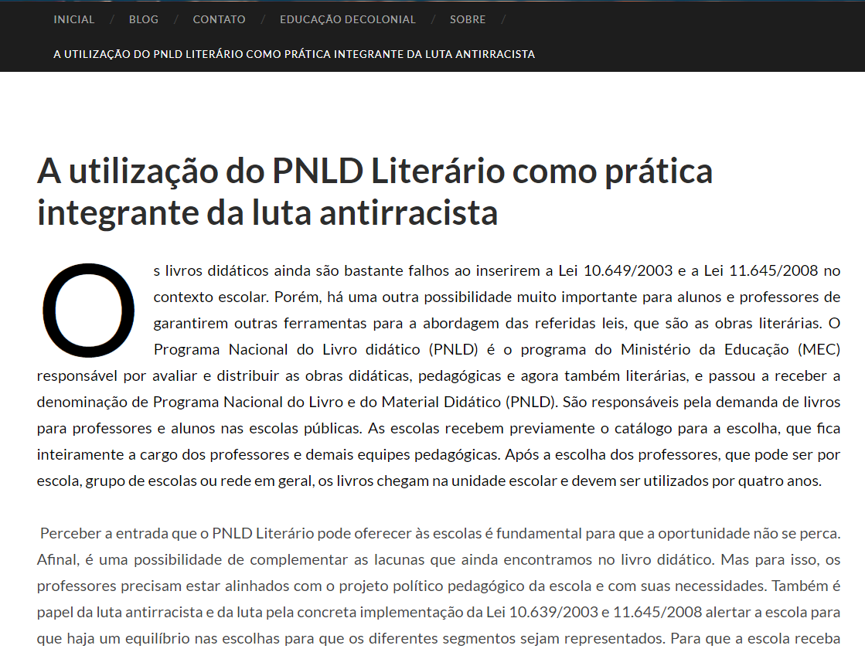
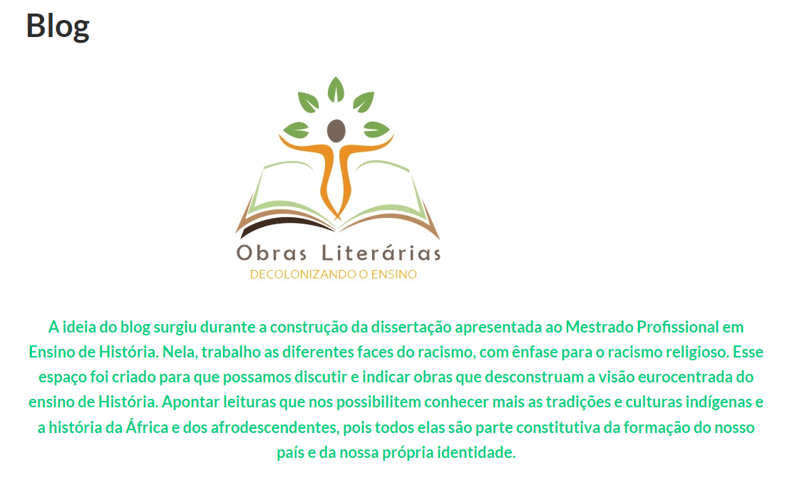

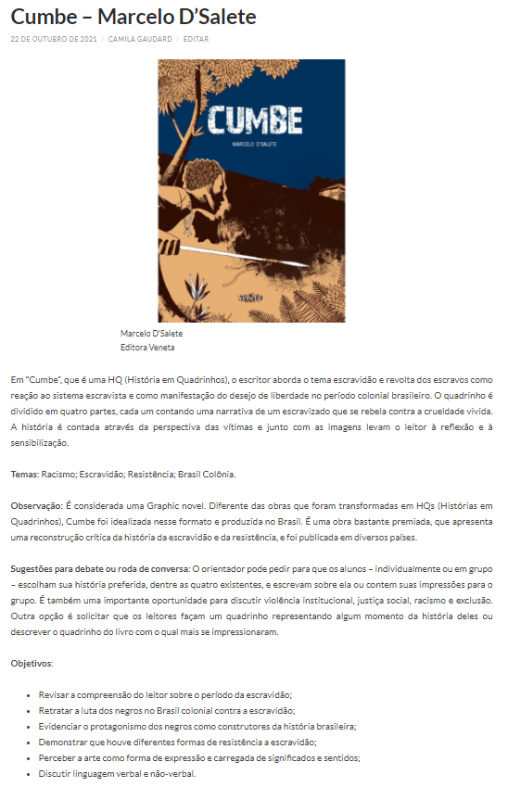

https://www.paho.org/pt/topicos/saude-mental-dos-adolescentes
http://labs.icb.ufmg.br/lbem/pdf/retrato.pdf
Sérgio Pena et alli. DNA tests probe the genomic ancestry of Brazilians The Phylogeography of Brazilian Y-Chromosome Lineages
A maioria dos médiuns espíritas não tem conhecimento total do espírito que manifestam. Segundo a própria doutrina Espírita – Decodificada no Livro dos Espíritos, 1857 e Livro dos Médiuns, 1861 – é o espírito, que possui múltiplas encarnações, que escolhe a forma como quer ser percebido pelo médium. A este, não é dado saber nada além do que o Espírito comunicante deseja informar. Dessa forma, pode ele manifestar caboclos e pretos velhos sem de fato saber. (Os espíritos não possuem matéria. Aqueles que conseguem ver e se comunicar com os Espíritos são chamados de médiuns. Eles não veem os espíritos da forma que eles realmente são, mas a aparência que tiveram quando viveram em um corpo material. Essa aparência pode ser moldada segundo a vontade do espírito.) Perguntas 93, 94 e 95 de O Livro dos Espíritos.
Art. 5, inc. VI da Constituição Federal de 88. Art. 5º Todos são iguais perante a lei, sem distinção de qualquer natureza, garantindo-se aos brasileiros e aos estrangeiros residentes no País a inviolabilidade do direito à vida, à liberdade, à igualdade, à segurança e à propriedade, nos termos seguintes: VI - É inviolável a liberdade de consciência e de crença, sendo assegurado o livre exercício dos cultos religiosos e garantida, na forma da lei, a proteção aos locais de culto e a suas liturgias; A Constituição Federal consagra como direito fundamental a liberdade de religião, prescrevendo que o Brasil é um país laico e o Estado, portanto, deve garantir a harmonia e o livre exercício de todas as religiões.
Abordaremos o pensamento de bell hooks na página 55.
O PRESIDENTE DA REPÚBLICA Faço saber que o Congresso Nacional decreta e eu sanciono a seguinte Lei: Art. 1º A Lei nº 9.394, de 20 de dezembro de 1996, passa a vigorar acrescida dos seguintes arts. 26-A, 79-A e 79-B: "Art. 26-A. Nos estabelecimentos de ensino fundamental e médio, oficiais e particulares, torna-se obrigatório o ensino sobre História e Cultura Afro-Brasileira. § 1º O conteúdo programático a que se refere o caput deste artigo incluirá o estudo da História da África e dos Africanos, a luta dos negros no Brasil, a cultura negra brasileira e o negro na formação da sociedade nacional, resgatando a contribuição do povo negro nas áreas social, econômica e política pertinentes à História do Brasil. § 2º Os conteúdos referentes à História e Cultura Afro-Brasileira serão ministrados no âmbito de todo o currículo escolar, em especial nas áreas de Educação Artística e de Literatura e História Brasileiras. http://www.planalto.gov.br/ccivil_03/leis/2003/l10.639.htm
É um documento escrito por umbandistas, que busca legitimar a Umbanda como religião, apresentando os princípios éticos que são seguidos e praticados nos terreiros de Umbanda. Surgiu a partir de um movimento nacional dos Umbandistas e serve como “base orientadora para respostas aos estudiosos de teologia, sociologia, filosofia e aos seguidores da religião”. (CARTA MAGNA DA UMBANDA, P.7)
Questiono muito a denominação umbandista. Um católico se intitula como tal apenas por acreditar nas tradições, mesmo que não frequente regularmente as missas ou participe efetivamente dos sacramentos fazendo parte do corpo religioso. Acontece o mesmo com os evangélicos. Porém, apenas se assumem umbandistas os médiuns trabalhadores dos centros de Umbanda. E os demais frequentadores? Acaso não estão ali por acreditarem nos dogmas professados e nas comunicações espirituais ali estabelecidas? Se pensarmos dessa forma e utilizarmos os conceitos católicos e evangélicos para definir seus adeptos, o número de umbandistas é muito maior do que registrado pelas estatísticas, o que torna ainda mais necessárias pesquisas que visem o esclarecimento como combate ao preconceito.
A maioria do corpo mediúnico é formado por mulheres – são 35 mulheres e 2 homens. Não havia nenhum avô que pudesse participar da mesma forma. Por isso também é um trabalho feminino.
A partir da Lei de Diretrizes e Bases da Educação (LDB - 9.394/96), passou a ser estruturada por etapas e modalidades de ensino, englobando a Educação Infantil, o Ensino Fundamental obrigatório de nove anos e o Ensino Médio.
Para participar das aulas de Ensino Religioso de Credo Afro-Brasileiro, ministradas em algumas escolas da Prefeitura do Rio de Janeiro para alunos do 4º e 5º anos do ensino fundamental, os pais são consultados e devem autorizar formalmente a participação dos alunos. As Orientações Curriculares foram entregues informalmente aos professores concursados para essa finalidade e não foram publicados oficialmente pelo respectivo município. Portanto, apesar de tê-las obtido de maneira também informal não constituem aqui fonte bibliográfica.
Wittgenstein é considerado idealizador do giro linguístico. Em seus primeiros trabalhos, dizia que os problemas ligados à filosofia surgem da falta de compreensão da lógica da linguagem. Buscou, então, esclarecer as condições lógicas a serem atendidas por ela (linguagem) e pelo pensamento para que possam representar o mundo.
Este trabalho aborda o conceito de Umbanda como uma religião brasileira, mas que incorporou traços das religiões de origem africanas praticadas no Brasil. De acordo com as disputas nesse campo, o trabalho segue o descrito na Carta Magna da Umbanda que é a síntese do pensamento desse grupo acerca de sua doutrina. A Carta afirma a Umbanda como uma religião brasileira nascida no Rio de Janeiro em 15 de novembro de 1908.
https://g1.globo.com/rio-de-janeiro/noticia/religiosos-denunciam-diversos-casos-de-intolerancia-em-nova-iguacu-rj.ghtml https://oglobo.globo.com/rio/intolerancia-religiosa-manifestantes-fazem-ato-em-nova-iguacu-23807458
http://www.planalto.gov.br/ccivil_03/_ato2007-2010/2007/lei/l11635.htm
http://g1.globo.com/Noticias/Rio/0,,MUL965424-5606,00-ENTIDADES+RELIGIOSAS+LANCAM+CARTILHA+CONTRA+INTOLERANCIA+NO+RIO.html
http://www.planalto.gov.br/ccivil_03/_ato2007-2010/2010/lei/l12288.htm
https://www.iser.org.br/noticia/destaques/plano-estadual-de-promocao-da-liberdade-religiosa-e-direitos-humanos-e-discutido-no-iser/
http://www.uff.br/sites/default/files/informes/cartilha_liberdade_religiosa_download.pdf
https://www.gov.br/mdh/pt-br/navegue-por-temas/igualdade-etnico-racial/acoes-e-programas-de-gestoes-anteriores/decada-internacional-dos-afrodescendentes
Dados do 4º trimestre de 2017. Fazem parte do Pnad Trimestral.
https://www.ibge.gov.br/estatisticas/sociais/populacao/25844-desigualdades-sociais-por-cor-ou-raca.html?=&t=sobre
http://www.dedihc.pr.gov.br/arquivos/File/decadaafro.pdf
https://projetocolabora.com.br/ods4/casos-de-intolerancia-religiosa-nas-escolas-sao-subnotificados/ https://extra.globo.com/casos-de-policia/jovem-vitima-de-intolerancia-religiosa-dentro-de-escola-em-sao-goncalo-21734126.html https://g1.globo.com/ba/bahia/noticia/2021/07/23/ialorixa-denuncia-escola-em-salvador-por-impedir-que-adolescente-de-13-anos-entrasse-no-local-com-roupa-religiosa.ghtml https://www.redalyc.org/journal/1171/117149982015/html/
Para um balanço a respeito dos estudos sobre a escolarização de crianças, mulheres, jovens e adultos negros e índios no século XIX, consultar José Gondra e Alessandra Schueler, Educação, poder e sociedade no Império brasileiro.v. 1. São Paulo: Cortez, 2008.
Coleção de Leis do Brasil
Arquivo pessoal Filinto Müller – Relatório Elaborado pelo Serviço de Inquéritos Políticos e Sociais – Centro de Pesquisa e Documentação de História Contemporânea do Brasil (CPDOC – FGV)
http://portal.mec.gov.br/busca-geral/318-programas-e-acoes-1921564125/pnld-439702797/12391-pnld
https://educador.brasilescola.uol.com.br/sugestoes-pais-professores/pnld-que-e-como-funciona.htm
https://www.fnde.gov.br/index.php/acesso-a-informacao/institucional/legislacao/item/11997-resolu%C3%A7%C3%A3o-n%C2%BA15,-de-26-de-julho-de-2018
https://multimidia.gazetadopovo.com.br/media/docs/1581705833_guia-pnld-2018-literario-ensino-medio.pdf
Informações retiradas do Applique-se, plataforma utilizada pelo Governo do Estado do Rio de Janeiro para ensino remoto.
https://www.appliquese.rj.gov.br/in%C3%ADcio/1%C2%AA-s%C3%A9rie/1l%C3%ADngua-portuguesa
GUIDIN, Márcia Lígia. Modernismo no Brasil - o início - Das vanguardas europeias à Semana de Arte Moderna. UOL Educação: Especial para a Página 3 Pedagogia & Comunicação, 2013.
https://pnld.nees.ufal.br/pnld_2020_literario/pnld_2020_literario-categoria-escolha
https://pnld.nees.ufal.br/assets-pnld/guias/Guia_pnld_2020_literario_2020-literario_ensino_fundamental_anos_finais.pdf
Listagem contendo todos os 28 acervos disponíveis: https://pnld.nees.ufal.br/pnld_2020_literario/pnld_2020_literario-categoria-acervos-colecoes
https://pnld.nees.ufal.br/assets-pnld/guias/Guia_pnld_2020_literario_2020-literario_ensino_fundamental_anos_finais.pdf - Página 232.
Grifo meu.
http://g1.globo.com/mundo/noticia/2014/04/papa-francisco-assina-decreto-que-torna-santo-o-padre-jose-de-anchieta.html
https://revistasenso.com.br/edicao-07/trajetoria-ensino-religioso-na-educacao-brasileira/ e CAETANO, Maria Cristina. Ensino Religioso: sua trajetória na educação brasileira. Congresso Brasileiro de História da Educação.
http://historiapublica.com.br/a-rede
https://historiapublica.sites.ufsc.br/quem-somos-2/o-portal/
https://historiografianarede.wordpress.com/
https://historiografianarede.wordpress.com/2014/05/10/historia-2-0-chamada-para-trabalhos-dossier-historia-publica/
https://leituraobrigahistoria.wordpress.com/
https://www.youtube.com/watch?v=UbjGQQPH4_U
https://exporvisoes.com/

